
33333333333333333333333333



检测报告

姓 名： 杨庆铁
报告编号： MLJY-LZ250929
送检日期： 20250327
报告日期： 20250411

报告导读


报告第一部分：检测报告的基本信息。包括患者及样本信息、检测内容。

报告第二部分：检测结果（提供本次检测涉及的靶向治疗、免疫治疗等综合检测结果），是本报告的关键信息。


报告第三部分：基因变异及相应靶向/免疫药物解析，该部分对第二部分中的基因变异和靶向/免疫药物提示进行详细解析，并且包含本报告的阅读说明。
报告第四部分：附录。提供所检测癌症的诊疗知识、癌症相关重要信号通路、所检测的基因列表信息、以及本报告的参考文献。

本报告信息仅供临床医生参考，而非临床诊断依据。对用药的建议需综合考虑患者其他临床信息，如家族史 、肿瘤分型分期 、体力状态 、前期治疗方式等，具体治疗方案详情请遵循医嘱。

检测结果仅对本次送检样本负责，电子版报告仅供参考，以加盖红章的纸质报告为准，无章无效。如有疑问，请于报告出具后三个工作日内咨询。
咨询电话：022-87190699。

致您的一封信
尊敬的 杨庆铁 先生：
您好！
感谢您选择本机构为您精心定制的 结直肠癌358基因+MSI 检测项目。天津脉络医学检验很荣幸能为您提供基因检测服务。
现代医学已经证明，肿瘤是基因变异由量变到质变的累积结果，即使临床表现相似的患者，其体内基因变异情况也可能千差万别。这种基因分子水平差异将导致同种肿瘤的不同患者对于同一抗肿瘤治疗方案的反应不尽相同。近年来，随着医学技术的迅速发展和对肿瘤研究的不断深入，通过基因组、蛋白质组等组学技术可帮助临床医师及患者精确找到疾病治疗的靶点，科学地预测药物的疗效和副作用，量体裁衣地为其制定最佳的治疗方案。
脉络医学致力于通过检测受检者肿瘤样本的基因信息，以美国食品药品监督管理局（FDA）批准、国家药品监督管理局（NMPA）批准、临床实践指南、专家共识以及目前国际权威的研究进展为理论依据，寻找患者罹患肿瘤的可能致病原因和潜在的治疗靶点，协助您更好地了解相应药物的用药提示及治疗方案。
相信您经过主治医师的精心治疗，一定能够顺利度过眼前这个暂时的难关。最后，脉络医学全体员工衷心祝愿您早日康复！

目 录
第一部分：基本信息
患者及样本信息 1
检测内容 1
第二部分：检测结果
检测结果小结 2
靶向药物相关检测结果 5
免疫治疗疗效评估 13
检测结果说明 20
第三部分：基因变异及相应靶向/免疫药物解析
基因变异解析 21
靶向/免疫药物用药提示解析 31
阅读说明 48
第四部分：附录
常见问题解答 51
结直肠癌诊疗知识 53
癌症相关信号通路 75
基因检测列表 85
参考文献 87

第一部分：基本信息

样本信息

患者信息
姓名： | 杨庆铁 |  | 样本类型： | 组织
性别： | 男 |  | 取材手段： | -
年龄： | 73 |  | 取材部位： | -
临床诊断： | 盲肠癌 |  | 项目编码： | LZ250929
附注：以上受检者信息和样本信息均来自受检者送检时提供的信息，而非来自检测结果。本检测报告不对以上信息的准确性负责。

检测内容
对委托人 组织 的 DNA 样本微卫星不稳定性（MSI）以及与肿瘤密切相关的358个基因进行检测：
- 分析样本微卫星不稳定性，给予用药提示。
2. 分析样本存在的基因变异情况，寻找与靶向/免疫药物相关的变异，给予用药提示与理论支持。

*本检测只针对DNA水平（包括点突变、小的缺失和插入、拷贝数变异和目前已知的融合基因），不涉及蛋白、RNA水平。

第二部分：检测结果

1.检测结果小结
- 靶向药物相关体细胞变异用药提示
基因 | 突变位点 | 潜在获益靶向药物  （证据等级） | 可能耐药或慎重药物  （证据等级）
KRAS | 未见突变 | 西妥昔单抗（A）  帕尼单抗（A） | --
NRAS | 未见突变
BRAF | 未见突变
RNF43 | c.349del,  p.R117Afs*41 | LGK974（C）  LGK974+康奈非尼+西妥昔单抗（C） | --
ATR | c.2320del,  p.I774Yfs*5 | 奥拉帕利（C）  尼拉帕利（C）  他拉唑帕利（C）  LY2606368（C）  SRA737（C）  奥拉帕利+帕博利珠单抗（C）  他拉唑帕利+阿替利珠单抗（C）  芦卡帕利（D） | --
FBXW7 | c.1393C>T,  p.R465C | 依维莫司（C）  西罗莫司（C）  替西罗莫司（C） | 西妥昔单抗（C）  帕尼单抗（C）  瑞戈非尼（D）  索拉非尼（D）
SMARCA4 | c.2644G>A,  p.E882K | 哌柏西利（C）  他泽司他（C）  伏立诺他（D）  VX-680（D） | --
CREBBP | c.3250del,  p.I1084Sfs*15 | 帕比司他（C）  伏立诺他（D） | --
ARID1A | c.1015del,  p.A339Lfs*24 | 奥拉帕利（C）  尼拉帕利（C）  他拉唑帕利（C）  AZD5363+奥拉帕利（C）  盐酸可泮利塞+奥拉帕利+度伐利尤单抗（C）  PLX2853（C）  奥拉帕利+帕博利珠单抗（C）  帕米帕利+替雷利珠单抗（C）  NXP800（C）  芦卡帕利（D） | --
PTCH1 | c.3606del,  p.S1203Afs*52 | 维莫德吉（C）  索立德吉（C） | --
TP53 | c.817C>T,  p.R273C | AZD1775（C）  AZD1775+奥拉帕利（C）  Alisertib（C）  Alisertib+AZD1775（C）  Eprenetapopt（C） | --
TSC1 | c.381_383del,  p.V128del | 依维莫司（C）  西罗莫司（C）  替西罗莫司（C）  依维莫司+Buparlisib（C）  Sapanisertib（C） | --
SETD2 | c.7143del,  p.S2382Lfs*29 | AZD1775（C） | --
PTEN | c.697C>T,  p.R233* | 替西罗莫司（C）  尼拉帕利（C）  他拉唑帕利（C）  依维莫司（C）  依维莫司+培唑帕尼（C）  Buparlisib（C）  Taselisib（C）  盐酸可泮利塞（C）  Serabelisib（C）  阿培利司（C）  奥拉帕利（C）  Capivasertib（C）  GSK2636771（C）  AZD8186（C）  Dactolisib（D） | 西妥昔单抗（C）  帕尼单抗（C）
*本次共检出体细胞变异：13个，其中与靶向药物用药相关的变异有：11个。
备注：1. 变异与药物敏感性证据等级依据AMP/ASCO/CAP相关指南，将证据等级分为四个等级：
Level A：FDA/NMPA或专业指南批准/推荐在本癌种中针对该靶点治疗有响应或耐药的药物；
Level B：专家共识明确在本癌种中针对该靶点治疗有响应或耐药的药物；
Level C：FDA/NMPA或专业指南批准/推荐在其他癌种中针对该靶点治疗有响应或耐药的药物，或已作为临床试验的筛选入组标准；
Level D：临床前研究/案例报道显示针对该靶点可能对治疗有响应或耐药的药物。
随临床证据更新药物推荐结果及分级可能产生变化。
- 上表涉及的已上市的药物名称及对应的商品名称：Capivasertib[TRUQAP]、阿培利司[PIQRAY]、阿替利珠单抗[泰圣奇]、奥拉帕利[利普卓]、度伐利尤单抗[英飞凡]、伏立诺他[ZOLINZA]、康奈非尼[BRAFTOVI]、芦卡帕利[RUBRACA]、尼拉帕利[则乐]、帕比司他[FARYDAK]、帕博利珠单抗[可瑞达]、帕米帕利[百汇泽]、帕尼单抗[维克替比]、哌柏西利[爱博新]、培唑帕尼[维全特]、瑞戈非尼[拜万戈]、索拉非尼[多吉美]、索立德吉[ODOMZO]、他拉唑帕利[泰泽纳]、他泽司他[达唯珂]、替雷利珠单抗[百泽安]、替西罗莫司[TORISEL]、维莫德吉[ERIVEDGE]、西罗莫司[赛莫司]、西妥昔单抗[爱必妥]、盐酸可泮利塞[奥罗巴]、依维莫司[飞尼妥]。

- 免疫治疗检测结果及用药提示
TMB/MSI/其它生物标志物检测结果 |  | 用药提示
肿瘤突变负荷（TMB） | 28.3 mutations/Mb，TMB-H  (本次检测结果高于参考值  10 mutations/Mb) | 多项临床研究表明，TMB-H的肿瘤对免疫检查点抑制剂有更强的免疫应答效果  常用免疫抑制剂有：#帕博利珠单抗、#纳武利尤单抗、#纳武利尤单抗+伊匹木单抗、阿替利珠单抗、度伐利尤单抗、特瑞普利单抗、信迪利单抗、卡瑞利珠单抗、#替雷利珠单抗、#恩沃利单抗、#多塔利单抗、#斯鲁利单抗、#普特利单抗、派安普利单抗、赛帕利单抗等
微卫星不稳定性（MSI） | 微卫星高度不稳定型，MSI-H | 研究表明，MSI-H的实体瘤通常具有免疫原性和广泛的T细胞浸润性，从而对免疫检查点抑制剂的治疗响应较高
免疫正相关基因 | 检出（2个）  ATR：c.2320del，p.I774Yfs*5  ARID1A：c.1015del，p.A339Lfs*24 | 检出有害变异时可能疗效较好
免疫负相关基因 | 检出（1个）  PTEN：c.697C>T，p.R233* | 检出有害变异时可能耐药/疗效不佳
免疫超进展相关基因 | 未检出 | 检出有害变异时可能与超进展相关
备注：1. FoundationOne CDx (324 个基因) TMB 研究表明，对于组织样本，TMB≥10 mut/Mb 为高突变负荷 (仅供参考) 。而对于血液样本，POPLAR 和 OAK 研究表明，bTMB（血液肿瘤突变负荷）≥16 或可成为阿替利珠单抗治疗晚期非小细胞肺癌的生物标记物（仅供参考）。
2.#帕博利珠单抗、#纳武利尤单抗、#纳武利尤单抗+伊匹木单抗均已获FDA和/或NMPA批准用于治疗结直肠癌。#普特利单抗、#替雷利珠单抗、#多塔利单抗、#恩沃利单抗、#斯鲁利单抗已获FDA或NMPA批准用于治疗MSI-H或dMMR实体瘤患者。并且，FDA已批准帕博利珠单抗用于治疗TMB-H的不可切除或转移性的成人和儿童实体瘤。
3. 上表涉及的已上市的药物名称及对应的商品名称：帕博利珠单抗[可瑞达]、纳武利尤单抗[欧狄沃]、阿替利珠单抗[泰圣奇]、度伐利尤单抗[英飞凡]、特瑞普利单抗[拓益]、信迪利单抗[达伯舒]、卡瑞利珠单抗[艾立妥]、替雷利珠单抗[百泽安]、伊匹木单抗[逸沃]、恩沃利单抗[恩维达]、多塔利单抗[JEMPERLI]、派安普利单抗[安尼可]、赛帕利单抗[誉妥]、斯鲁利单抗[汉斯状]、普特利单抗[普佑恒]。

2. 靶向药物相关检测结果

2.1 基因变异检测结果及相关靶向药物信息
基因名称 | 基因突变信息 |  |  |  |  |  | 靶向药物信息
 | 转录本号 | 染色体 | 外显子 | 位点 | 突变  类型 | 频率  (%) | 潜在获益靶向药物  （证据等级） | 可能耐药或  慎重药物  （证据等级）
KRAS | NM_033360.4 | 12 |  | 未见突变 |  |  | 西妥昔单抗（A）  帕尼单抗（A） | --
NRAS | NM_002524.4 | 1 |  | 未见突变
BRAF | NM_004333.4 | 7 |  | 未见突变
HLA-B | NM_005514.8 | 6 | 1 | c.42_45delinsGGG,  p.A15Gfs*5 | 缺失插入突变 | 46.72 | -- | --
ACVR2A | NM_001616.5 | 2 | 10 | c.1310del,  p.K437Rfs*5 | 缺失突变 | 35.92 | -- | --
RNF43 | NM_017763.6 | 17 | 3 | c.349del,  p.R117Afs*41 | 缺失突变 | 30 | LGK974（C）  LGK974+康奈非尼+西妥昔单抗（C） | --
ATR | NM_001184.4 | 3 | 10 | c.2320del,  p.I774Yfs*5 | 缺失突变 | 20.66 | 奥拉帕利（C）  尼拉帕利（C）  他拉唑帕利（C）  LY2606368（C）  SRA737（C）  奥拉帕利+帕博利珠单抗（C）  他拉唑帕利+阿替利珠单抗（C）  芦卡帕利（D） | --
FBXW7 | NM_001349798.2 | 4 | 11 | c.1393C>T,  p.R465C | 点突变 | 19.86 | 依维莫司（C）  西罗莫司（C）  替西罗莫司（C） | 西妥昔单抗（C）  帕尼单抗（C）  瑞戈非尼（D）  索拉非尼（D）
SMARCA4 | NM_003072.5 | 19 | 19 | c.2644G>A,  p.E882K | 点突变 | 19.11 | 哌柏西利（C）  他泽司他（C）  伏立诺他（D）  VX-680（D） | --
CREBBP | NM_004380.3 | 16 | 16 | c.3250del,  p.I1084Sfs*15 | 缺失突变 | 18.09 | 帕比司他（C）  伏立诺他（D） | --
ARID1A | NM_006015.6 | 1 | 1 | c.1015del,  p.A339Lfs*24 | 缺失突变 | 17.69 | 奥拉帕利（C）  尼拉帕利（C）  他拉唑帕利（C）  AZD5363+奥拉帕利（C）  盐酸可泮利塞+奥拉帕利+度伐利尤单抗（C）  PLX2853（C）  奥拉帕利+帕博利珠单抗（C）  帕米帕利+替雷利珠单抗（C）  NXP800（C）  芦卡帕利（D） | --
PTCH1 | NM_000264.5 | 9 | 22 | c.3606del,  p.S1203Afs*52 | 缺失突变 | 16.79 | 维莫德吉（C）  索立德吉（C） | --
TP53 | NM_000546.6 | 17 | 8 | c.817C>T,  p.R273C | 点突变 | 16.35 | AZD1775（C）  AZD1775+奥拉帕利（C）  Alisertib（C）  Alisertib+AZD1775（C）  Eprenetapopt（C） | --
TSC1 | NM_000368.5 | 9 | 6 | c.381_383del,  p.V128del | 缺失突变 | 13.94 | 依维莫司（C）  西罗莫司（C）  替西罗莫司（C）  依维莫司+Buparlisib（C）  Sapanisertib（C） | --
SETD2 | NM_014159.7 | 3 | 17 | c.7143del,  p.S2382Lfs*29 | 缺失突变 | 13.33 | AZD1775（C） | --
PTEN | NM_000314.8 | 10 | 7 | c.697C>T,  p.R233* | 点突变 | 0.54 | 替西罗莫司（C）  尼拉帕利（C）  他拉唑帕利（C）  依维莫司（C）  依维莫司+培唑帕尼（C）  Buparlisib（C）  Taselisib（C）  盐酸可泮利塞（C）  Serabelisib（C）  阿培利司（C）  奥拉帕利（C）  Capivasertib（C）  GSK2636771（C）  AZD8186（C）  Dactolisib（D） | 西妥昔单抗（C）  帕尼单抗（C）
APC | NM_000038.6 | 5 |  | 未见突变 | -- | -- | -- | --
ERBB2 | NM_004448.3 | 17 |  | 未见突变 | -- | -- | -- | --
MLH1 | NM_000249.4 | 3 |  | 未见突变 | -- | -- | -- | --
MSH2 | NM_000251.3 | 2 |  | 未见突变 | -- | -- | -- | --
MSH6 | NM_000179.3 | 2 |  | 未见突变 | -- | -- | -- | --
NF1 | NM_000267.3 | 17 |  | 未见突变 | -- | -- | -- | --
NTRK1 | NM_001007792.1 | 1 |  | 未见突变 | -- | -- | -- | --
NTRK2 | NM_006180.4 | 9 |  | 未见突变 | -- | -- | -- | --
NTRK3 | NM_001012338.2 | 15 |  | 未见突变 | -- | -- | -- | --
PIK3CA | NM_006218.4 | 3 |  | 未见突变 | -- | -- | -- | --
PMS2 | NM_000535.7 | 7 |  | 未见突变 | -- | -- | -- | --
SMAD4 | NM_005359.6 | 18 |  | 未见突变 | -- | -- | -- | --
TCF7L2 | NM_001146274.2 | 10 |  | 未见突变 | -- | -- | -- | --
*突变频率是指在该位点所有等位基因中，突变基因所占的百分比。上述基因变异及相应靶向药物的详细解析请见第三部分。上表中“未见突变”基因仅为与本癌种最相关的部分基因，此次所检测的全部基因列表请见附录。

本次检测结果仅供参考，最终治疗方案请遵照医嘱。肿瘤基因随着病情发展存在动态变化，所以检测及分析结果只能在一定时间范围内对治疗有参考作用。如果病情发生变化（例如：转移、稳定、好转），请咨询主治医生，是否需要重新检测以调整治疗方案。

2.2 其它潜在获益上市药物提示*
（*以下为本癌种FDA/NMPA批准的抗血管生成类的靶向药物，或国内临床实践中疗效较好的靶向药物，可以作为多线治疗的备选方案。）
药物名称 | 相关基因 | 药物适应情况
贝伐珠单抗  Bevacizumab  [安维汀] | VEGF | FDA批准用于治疗转移性结直肠癌、非鳞状非小细胞肺癌、胶质母细胞瘤、转移性肾细胞癌、宫颈癌、卵巢上皮癌、输卵管癌、原发性腹膜癌和肝细胞癌。NMPA批准用于治疗转移性结直肠癌、非鳞状非小细胞肺癌、胶质母细胞瘤、肝细胞癌、卵巢上皮癌、输卵管癌、原发性腹膜癌和宫颈癌。2022年结肠癌和直肠癌NCCN指南推荐多种化疗方案（FOLFIRI、FOLFOX、CAPEOX或FOLFOXIRI）联合贝伐珠单抗用于治疗结肠癌和直肠癌患者，TAS-102±贝伐珠单抗适用于接受过任意治疗方案进展的晚期结肠癌和直肠癌患者。2022年CSCO指南亦推荐多种化疗方案联合贝伐珠单抗用于治疗结肠癌和直肠癌患者。
雷莫西尤单抗  Ramucirumab  [希冉择] | VEGFR2 | FDA批准用于治疗胃癌或胃食管交界处腺癌、非小细胞肺癌、结直肠癌、肝细胞癌。NMPA批准用于治疗胃癌或胃食管交界处腺癌。2022年结肠癌和直肠癌NCCN指南推荐FOLFIRI方案联合雷莫西尤单抗用于治疗结肠癌和直肠癌患者。
呋喹替尼  Fruquintinib  [爱优特] | VEGFR1  VEGFR2  VEGFR3 | NMPA批准用于治疗既往接受过氟尿嘧啶类、奥沙利铂和伊立替康为基础的化疗，以及既往接受过或不适合接受抗血管内皮生长因子（VEGF）治疗、抗表皮生长因子受体（EGFR）治疗（RAS野生型）的转移性结直肠癌患者。2022年CSCO指南推荐呋喹替尼用于治疗标准治疗失败后的结肠癌和直肠癌患者。
阿柏西普  Ziv-aflibercept  [ZALTRAP] | VEGF-A  VEGF-B  PIGF | FDA批准阿柏西普联合5-氟尿嘧啶、亚叶酸钙、伊立替康（FOLFIRI）用于治疗奥沙利铂治疗后耐药或疾病进展的转移性结直肠癌（mCRC）患者。2022年结肠癌和直肠癌NCCN指南推荐阿柏西普联合化疗用于治疗结肠癌和直肠癌患者。
阿帕替尼  Apatinib  [艾坦] | VEGFR2 | NMPA批准用于治疗胃腺癌或胃食管交界处腺癌、肝细胞癌。目前在国内的临床实践中，有将阿帕替尼应用于治疗结直肠癌患者的案例，并从中观察到比较好的疗效。
盐酸安罗替尼  Anlotinib Hydrochloride  [福可维] | VEGFR1、  VEGFR2、  VEGFR3、  c-KIT、  PDGFR-β | NMPA批准用于治疗小细胞肺癌、腺泡状软组织肉瘤、透明细胞肉瘤以及既往至少接受过含蒽环类化疗方案治疗后进展或复发的其它晚期软组织肉瘤、放射性碘难治性分化型甲状腺癌、甲状腺髓样癌、非小细胞肺癌。目前有将安罗替尼用于治疗结直肠癌患者的临床试验，正在招募患者。
注：
FOLFIRI，即伊立替康+亚叶酸钙+5-FU；
FOLFOX，即奥沙利铂+亚叶酸钙+5-FU；
CAPEOX，即奥沙利铂+卡培他滨；
FOLFOXIRI，即伊立替康+奥沙利铂+亚叶酸钙+5-FU。

2.3 NCCN 推荐临床常规靶向药物相关基因检测结果（不限于本癌种）
检测基因 | 检测内容 | 检测结果
EGFR | 外显子18 | 未检出
 | 外显子19 | 未检出
 | 外显子20 | 未检出
 | 外显子21 | 未检出
KRAS | 外显子2 | 未检出
 | 外显子3 | 未检出
 | 外显子4 | 未检出
ALK | 融合 | 未检出
ROS1 | 融合 | 未检出
RET | 融合 | 未检出
ERBB2  （HER2） | 突变 | 未检出
 | 扩增 | 未检出
PIK3CA | 外显子10 | 未检出
 | 外显子21 | 未检出
MET | 外显子14跳跃 | 未检出
 | 扩增 | 未检出
NRAS | 外显子2 | 未检出
 | 外显子3 | 未检出
 | 外显子4 | 未检出
BRAF | 密码子600 | 未检出
FGFR1/2/3 | 突变 | 未检出
 | 融合 | 未检出
NTRK1/2/3 | 融合 | 未检出
KIT | 外显子9 | 未检出
 | 外显子11 | 未检出
 | 外显子13 | 未检出
 | 外显子17 | 未检出
PDGFRA | 外显子12 | 未检出
 | 外显子14 | 未检出
 | 外显子18 | 未检出
BRCA1/2 | 突变 | 未检出
IDH1/2 | 突变 | 未检出
注：1. 以上只列出 NCCN 指南推荐的检测基因，基因检测范围涵盖但不限于上表中列出的检测内容。
2. 检出详情，可查看基因变异检测结果。

结肠癌NCCN指南（2022 V1）和直肠癌NCCN指南（2022 V1）
- KRAS基因/NARS基因/BRAF基因野生型的结肠癌和直肠癌患者推荐西妥昔单抗/帕尼单抗±化疗（针对结肠癌：仅限于左半结肠，即脾曲至直肠段）；
- KRAS基因和NRAS基因2、3、4号外显子已知突变的结肠癌和直肠癌患者不推荐西妥昔单抗和帕尼单抗；
- BRAF基因V600E突变阳性的结肠癌和直肠癌患者推荐康奈非尼+西妥昔单抗/帕尼单抗；
- HER2扩增且RAS/BRAF野生型的结肠癌和直肠癌患者推荐曲妥珠单抗+帕妥珠单抗/拉帕替尼、德曲妥珠单抗；
- NTRK基因融合阳性的结肠癌和直肠癌患者推荐拉罗替尼、恩曲替尼；
- PIK3CA基因突变与结肠癌和直肠癌患者对阿司匹林的响应有关，PIK3CA突变的患者接受阿司匹林的辅助治疗能延长生存期。非阿司匹林NSAIDS（非甾体抗炎药）更有利于预防复发，但低剂量阿司匹林更安全，能够降低患者复发和死亡的风险；
- 结肠癌或直肠癌患者推荐进行微卫星不稳定性（MSI）或错配修复（MMR）检测，MSI-H或dMMR患者推荐帕博利珠单抗、纳武利尤单抗、纳武利尤单抗+伊匹木单抗、多塔利单抗。MLH1缺失且存在BRAF V600E突变的绝大多数病例排除林奇综合征。但值得注意的是，大约1%的BRAF V600E突变（和MLH1缺失）的病例为林奇综合征；II期MSI-H的患者预后良好，可能不能从5-FU辅助治疗中获益。
结直肠癌CSCO指南（2022）
- 潜在可切除组治疗（RAS和BRAF均野生型）：原发灶位于左侧结直肠的适合强烈治疗的患者Ⅰ级推荐化疗+西妥昔单抗（2A类），Ⅱ级推荐化疗±贝伐珠单抗（2A类）；原发灶位于右侧结肠的适合强烈治疗的患者Ⅰ级推荐化疗±贝伐珠单抗（2A类），Ⅱ级推荐化疗±西妥昔单抗（2B类），Ⅲ级推荐化疗+西妥昔单抗（2B类）；
- 潜在可切除组治疗（RAS或BRAF突变型）：适合强烈治疗的患者Ⅰ级推荐化疗±贝伐珠单抗（2A类）；
- MSI-H/dMMR的结直肠癌患者Ⅰ级推荐帕博利珠单抗（1A类）；一线未使用免疫检查点抑制剂，二线方案Ⅱ级推荐免疫检查点抑制剂（PD-1/PD-L1抑制剂）（2A类）；一线、二线未使用免疫检查点抑制剂，三线方案Ⅱ级推荐免疫检查点抑制剂（PD-1/PD-L1抑制剂）（2A类）；
- 姑息治疗组一线方案（MSS或MSI-L/pMMR，RAS和BRAF均野生型）：原发灶位于左侧结直肠的适合强烈治疗的患者Ⅰ级推荐化疗±西妥昔单抗（1A类），Ⅱ级推荐化疗±贝伐珠单抗（1类）；原发灶位于右侧结肠的适合强烈治疗的患者Ⅰ级推荐两药化疗±贝伐珠单抗（1A类），Ⅱ级推荐三药化疗±贝伐珠单抗（1B类），化疗+西妥昔单抗（贝伐珠单抗有禁忌者）（2A类）；不适合强烈治疗的结直肠癌患者Ⅰ级推荐氟尿嘧啶类单药±贝伐珠单抗（1A类），Ⅱ级推荐西妥昔单抗单药（左半结直肠）（2B类），化疗±西妥昔单抗（2B类），化疗±贝伐珠单抗（2B类）；
- 姑息治疗组一线方案（MSS或MSI-L/pMMR，RAS或BRAF突变型）：适合强烈治疗的结直肠癌患者推荐化疗±贝伐珠单抗（1类）；不适合强烈治疗的患者Ⅰ级推荐氟尿嘧啶类单药±贝伐珠单抗（1A类），Ⅱ级推荐减量的两药化疗±贝伐珠单抗（2B类）；
- 姑息治疗组二线方案（MSS或MSI-L/pMMR，RAS和BRAF均野生型）：一线接受奥沙利铂治疗的结直肠癌患者二线方案Ⅰ级推荐化疗±西妥昔单抗/贝伐珠单抗（2A类），Ⅱ级推荐伊立替康±西妥昔单抗（2A类）、伊立替康+卡培他滨±贝伐珠单抗（1B类）；一线接受伊立替康治疗的结直肠癌患者二线方案Ⅰ级推荐推荐化疗±西妥昔单抗/贝伐珠单抗，Ⅱ级推荐伊立替康±西妥昔单抗；
- 姑息治疗组二线方案（MSS或MSI-L/pMMR，RAS或BRAF突变型）：一线接受奥沙利铂治疗的结直肠癌患者二线方案Ⅰ级推荐化疗±贝伐珠单抗（1A类），Ⅱ级推荐伊立替康±贝伐珠单抗（2A类）、伊立替康＋卡培他滨±贝伐珠单抗（1B类），Ⅲ级推荐伊立替康+西妥昔单抗+维莫非尼（RAS野生型/BRAF V600E突变）（2B类）、BRAF抑制剂+西妥昔单抗±MEK抑制剂（RAS野生型/BRAF V600E突变）（2B类）；一线接受伊立替康治疗（MSS或MSI-L/pMMR，RAS或BRAF突变型）的结直肠癌患者二线方案Ⅰ级推荐推荐化疗±贝伐珠单抗（1A类），Ⅲ级推荐BRAF抑制剂+西妥昔单抗±MEK抑制剂（RAS野生型/BRAF V600E突变）（2B类）；
- 姑息治疗组二线方案（MSS或MSI-L/pMMR）：一线未接受奥沙利铂或伊立替康治疗的结直肠癌患者二线方案Ⅰ级推荐化疗±西妥昔单抗/贝伐珠单抗（2A类），Ⅱ级推荐伊立替康±西妥昔单抗/贝伐珠单抗（2A类）、伊立替康+卡培他滨±贝伐珠单抗（1B类），Ⅲ级推荐伊立替康+西妥昔单抗+维莫非尼（RAS野生型/BRAF V600E突变）（2B类）、BRAF抑制剂+西妥昔单抗±MEK抑制剂（RAS野生型/BRAF V600E突变）（2B类）；
- 姑息治疗组三线方案（MSS或MSI-L/pMMR，RAS和BRAF均野生型）：已接受过奥沙利铂和伊立替康治疗的结直肠癌患者三线方案Ⅰ级推荐西妥昔单抗±伊立替康（之前未行西妥昔单抗治疗）（1A类）、瑞戈非尼（1A类）、呋喹替尼（1A类），Ⅲ级推荐抗HER2治疗（HER2扩增）（2B类）、曲氟尿苷替匹嘧啶＋贝伐珠单抗（2B类）、西妥昔单抗±伊立替康（之前接受过西妥昔单抗治疗）（3类）；
- 姑息治疗组三线方案（MSS或MSI-L/pMMR，RAS或BRAF突变型）：已接受过奥沙利铂和伊立替康治疗的结直肠癌患者三线方案Ⅰ级推荐瑞戈非尼（1A类）、呋喹替尼（1A类），Ⅲ级推荐伊立替康+西妥昔单抗+维莫非尼（RAS野生型/BRAF V600E突变）（2B类）、BRAF抑制剂+西妥昔单抗±MEK抑制剂（RAS野生型/BRAF V600E突变）（2B类）、曲氟尿苷替匹嘧啶＋贝伐珠单抗（2B类）。

3. 免疫治疗疗效评估

3.1 肿瘤突变负荷（TMB）水平提示
在本次检测范围内，该样本肿瘤突变负荷为28.3mutations/Mb，TMB水平较高。
肿瘤突变负荷（Tumor Mutation Burden，TMB）即肿瘤基因组去除胚系突变后的体细胞突变数量，一般以非同义突变（导致氨基酸改变的核苷酸变异）总数量或每1Mb（即1百万个碱基对）的突变数量来表示。研究表明，具有较高水平TMB的肿瘤细胞更容易被免疫系统识别，同时在多项临床研究中已证实，TMB水平较高的肿瘤对免疫检查点抑制剂有更强的免疫应答效果^{[1]}。2020年6月，FDA批准帕博利珠单抗用于治疗组织肿瘤突变负荷高且既往治疗后病情进展且无满意替代治疗方案的不可切除或转移性成年和小儿实体瘤患者^{[2]}。
常用的免疫抑制剂有：帕博利珠单抗、纳武利尤单抗、阿替利珠单抗、度伐利尤单抗、替雷利珠单抗、恩沃利单抗等。
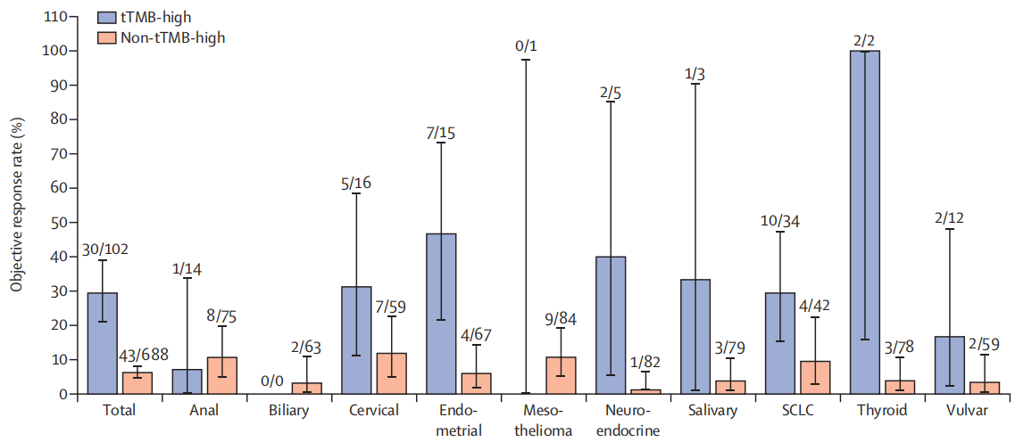
图1 不同癌种高/低TMB与抗PD-1/PD-L1治疗的客观反应率^{[2]}
说明：
由于 TMB 的计算方式与检测的靶向捕获技术类型等因素相关，且具体阈值的划定需要临床试验提供依据。FoundationOne CDx (324 个基因) TMB 研究表明，对于组织样本，TMB≥10 mut/Mb 为高突变负荷 (仅供参考) 。而对于血液样本，POPLAR 和 OAK 研究表明，bTMB（血液肿瘤突变负荷）≥16 或可成为阿替利珠单抗治疗晚期非小细胞肺癌的生物标记物（仅供参考）。

参考文献：
- Yarchoan M , Hopkins A, et al. Tumor Mutational Burden and Response Rate to PD-1 Inhibition[J]. New England Journal of Medicine, 2017, 377(25): 2500-2501.
- Marabelle A, Fakih M, et al. Association of tumour mutational burden with outcomes in patients with advanced solid tumours treated with pembrolizumab: prospective biomarker analysis of the multicohort, open-label, phase 2 KEYNOTE-158 study. Lancet Oncol. 2020 Oct;21(10):1353-1365.

3.2微卫星不稳定性（MSI）检测结果
依据本次检测结果，该肿瘤样本为 微卫星高度不稳定（MSI-H）型。

结果解读：
结肠癌和直肠癌NCCN指南涉及的化疗药物包括伊立替康、亚叶酸钙、5-氟尿嘧啶、奥沙利铂以及卡培他滨，指南中涉及的化疗方案包括FOLFOX（奥沙利铂+亚叶酸钙+5-氟尿嘧啶）、CAPEOX（奥沙利铂+卡培他滨）、FOLFIRI（伊立替康+亚叶酸钙+5-氟尿嘧啶）、FOLFOXIRI（伊立替康+奥沙利铂+亚叶酸钙+5-FU）以及IROX（奥沙利铂+伊立替康）。
- 肿瘤组织为MSS（微卫星稳定）/MSI-L（微卫星低度不稳定）的结直肠癌患者，含5-FU的化疗方案相对敏感，可以正常使用，建议结合临床实际情况选择治疗方案^{[1]}。
- 肿瘤组织为MSI-H（微卫星高度不稳定）的Ⅱ期结直肠癌患者，预后较好，且不能从5-FU辅助化疗获益，不推荐氟尿嘧啶类药物的单药辅助化疗^{[1-3]}。
- 肿瘤组织为MSI-H的转移性结直肠癌患者，可能从PD-1免疫治疗获益^{[4,5]}。
- 肿瘤组织为MSI-H的结直肠癌患者，患有林奇综合征的风险较高，建议做进一步的林奇综合征筛查诊断（NCCN指南建议林奇综合征的基因检测应包括：MMR基因MLH1、MSH2、MSH6、PMS2和EPCAM基因）。

注：
- 2022年中国临床肿瘤学会（CSCO）《结直肠癌诊疗指南》指出，所有Ⅱ期结直肠癌患者均应考虑进行错配修复蛋白（MMR，mismatch repair）检测，dMMR或MSI-H的Ⅱ期结直肠癌患者可能预后较好，且不会从单药5-FU的辅助化疗中获益^{[3]}；
- 《结直肠癌及其他相关实体瘤微卫星不稳定性检测中国专家共识（2019）》推荐对所有明确诊断为结直肠癌的患者，均应考虑进行MMR/MSI状态筛查；晚期实体瘤患者（如胃癌、小肠癌、子宫内膜癌、尿路上皮癌、胰腺癌和胆管癌等）如考虑跨适应症进行免疫治疗，均应行MSI状态检测^{[4]}；
- 若患者同时进行IHC-MMR蛋白表达和DNA分析（PCR或NGS法）MSI状态检测，且存在检测结果不一致的情况，可考虑采用第3种方法（NGS或PCR法）进行验证^{[4]}。

MSI 结果说明：
- 结直肠癌组织样本中，MSI阈值的划分与传统检测方法MSI毛细电泳PCR法进行验证，一致性为100%。
- 本次检测使用NGS技术结合生物信息学算法，对于在肿瘤样本和正常样本中测序深度均大于等于20的微卫星位点, 计算其等位基因的分布信息；其次，通过卡方检验比较肿瘤样本和正常样本的相同微卫星位点的等位基因分布，若显著不同，则认为该微卫星位点不稳定；最后统计不稳定位点的比例。

2. 参考文献
[1] Sargent DJ, Marsoni S, Monges G, et al. Defective mismatch repair as a predictive marker for lack of efficacy of fluorouracil-based adjuvant therapy in colon cancer[J]. J Clin Oncol. 2010, 28(20): 3219-3226.
[2]《NCCN Guidelines Version 1. 2022-Colon Cancer》;《NCCN Guidelines Version 1. 2022-Rectal Cancer》.
[3] 《CSCO结直肠癌诊疗指南（2022年版）》.
[4] 《结直肠癌及其他相关实体瘤微卫星不稳定性检测中国专家共识》.2019.
[5] Le DT, Uram JN, Wang H, et al. PD-1 Blockade in Tumors with Mismatch-Repair Deficiency[J]. N Engl J Med. 2015, 372(26): 2509-2520.

3.3 免疫疗效正相关/负相关/超进展基因检测结果
随着免疫治疗研究的深入，更多基因组变异被发现与免疫治疗敏感、耐药、超进展相关，以下免疫相关基因标记物预测来源于多种肿瘤的科学研究成果，结果仅供参考。
- 免疫治疗正相关基因检测结果
基因 | 检测结果 | 临床解读
MLH1 | 未检出有害变异 | 检出有害变异时可能疗效较好。
MSH2 | 未检出有害变异 | 检出有害变异时可能疗效较好。
MSH6 | 未检出有害变异 | 检出有害变异时可能疗效较好。
PMS2 | 未检出有害变异 | 检出有害变异时可能疗效较好。
POLE | 未检出有害变异 | 检出有害变异时可能疗效较好。
POLD1 | 未检出有害变异 | 检出有害变异时可能疗效较好。
CD274（PD-L1） | 未检出有害变异 | 检出有害变异时可能疗效较好。
PDCD1LG2（PD-L2） | 未检出有害变异 | 检出有害变异时可能疗效较好。
PBRM1 | 未检出有害变异 | 检出有害变异时可能疗效较好。
KRAS | 未检出有害变异 | 检出有害变异时可能疗效较好。
KRAS/TP53共突变 | 未检出有害变异 | 检出有害变异时可能疗效较好。
TET1 | 未检出有害变异 | 检出有害变异时可能疗效较好。
SERPINB3 | 未检出有害变异 | 检出有害变异时可能疗效较好。
SERPINB4 | 未检出有害变异 | 检出有害变异时可能疗效较好。
DDR基因  （DNA损伤修复相关基因） | ATR：c.2320del，p.I774Yfs*5  ARID1A：c.1015del，p.A339Lfs*24 | 检出有害变异时可能疗效较好。

免疫治疗正相关基因，指的是在免疫治疗过程中，携带该类基因突变的患者接受免疫治疗疗效可能较好，如PBRM1基因^{[1]}。

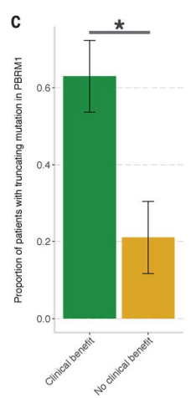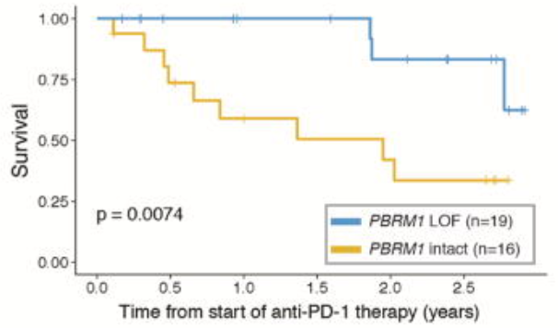
图1 PBRM1基因突变的肾透明细胞癌患者免疫治疗获益

参考文献：
[1] Miao D, Margolis C A, Gao W, et al. Genomic correlates of response to immune checkpoint therapies in clear cell renal cell carcinoma[J]. Science, 2018, 359(6377): 801-806.
- 免疫治疗负相关基因检测结果
基因 | 检测结果 | 临床解读
PTEN | c.697C>T，p.R233* | 检出有害变异时可能耐药。
JAK1 | 未检出有害变异 | 检出有害变异时可能耐药。
JAK2 | 未检出有害变异 | 检出有害变异时可能耐药。
B2M | 未检出有害变异 | 检出有害变异时可能耐药。
CTNNB1 | 未检出有害变异 | 检出有害变异时可能耐药。
EGFR（L858R/EX19del） | 未检出有害变异 | 检出有害变异时可能疗效不佳。
ALK | 未检出有害变异 | 检出有害变异时可能疗效不佳。
MET | 未检出有害变异 | 检出有害变异时可能疗效不佳。
STK11 | 未检出有害变异 | 检出有害变异时可能疗效不佳。
KRAS/STK11共突变 | 未检出有害变异 | 检出有害变异时可能疗效不佳。
KEAP1 | 未检出有害变异 | 检出有害变异时可能疗效不佳。
IFNGR1/2 | 未检出有害变异 | 检出有害变异时可能疗效不佳。

免疫治疗负相关基因，指的是在免疫治疗过程中，携带该类基因突变的患者产生免疫治疗耐药/疗效不佳。这些特定基因突变引起通路的改变，可能导致肿瘤微环境中免疫细胞的浸润以及功能受到抑制，如JAK1/2失活突变^{[1]}。

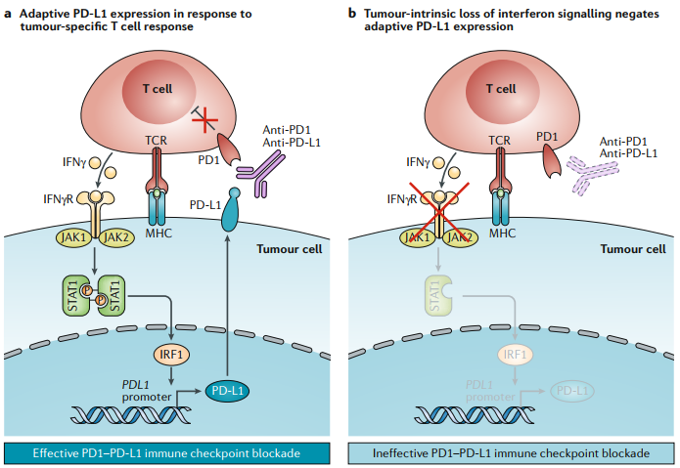
图1 JAK1/2失活免疫抑制机制

参考文献：
[1] Kalbasi A, Ribas A. Tumour-intrinsic resistance to immune checkpoint blockade[J]. Nature Reviews Immunology, 2019: 1-15.
- 免疫治疗超进展基因检测结果
基因 | 检测结果 | 临床解读
MDM2 | 未检出有害变异 | 检出有害变异时可能与超进展相关。
MDM4 | 未检出有害变异 | 检出有害变异时可能与超进展相关。
DNMT3A | 未检出有害变异 | 检出有害变异时可能与超进展相关。
EGFR（扩增） | 未检出有害变异 | 检出有害变异时可能与超进展相关。
CCND1 | 未检出有害变异 | 检出有害变异时可能与超进展相关。
FGF3 | 未检出有害变异 | 检出有害变异时可能与超进展相关。
FGF4 | 未检出有害变异 | 检出有害变异时可能与超进展相关。
FGF19 | 未检出有害变异 | 检出有害变异时可能与超进展相关。

有研究表明，MDM2/4基因的有害突变与疾病超进展（HPD）密切相关^{[1-2]}。HPD被定义为治疗后肿瘤反常地加速生长，包括：（1）在免疫检查点抑制剂治疗后第一次评价时进展，或至治疗失败时间（TTF）<2月；（2）肿瘤体积增加>50%；(3)肿瘤增长速度（TGR）增加>2倍。

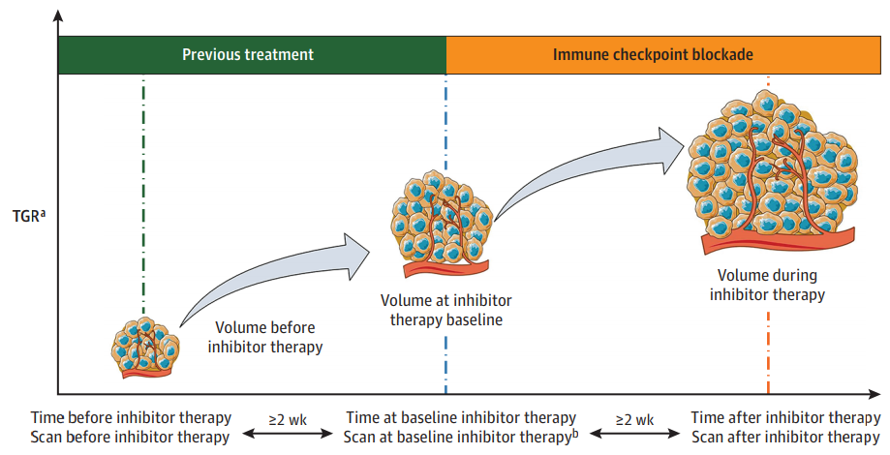
图1 疾病超进展图示

参考文献：
[1] Kato S , Goodman A M , Walavalkar V , et al. Hyper-progressors after Immunotherapy: Analysis of Genomic Alterations Associated with Accelerated Growth Rate[J]. Clinical Cancer Research, 2017: clincanres. 3133.2016.
[2] Hyperprogressive Disease in Patients With Advanced Non-Small Cell Lung Cancer Treated With PD-1/PD-L1 Inhibitors or With Single-Agent Chemotherapy.[J]. JAMA oncology, 2018.

4. 检测结果说明
- 本报告结果只对送检样品负责，所得结论来自于目前世界上最前沿的科学研究进展。
- 本检测报告仅为受检者相关疾病的临床诊断、治疗、监测提供参考。具体医学问题，请咨询相关执业医师。
- 本公司对以上检测结果保留最终解释权，电子版报告仅供参考，以加盖红章的纸质报告为准，无章无效。如有疑义，请在收到结果后的三个工作日内与我们联系。

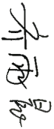
检测者： 审核者： 报告日期：2025.04.11

第三部分：基因变异及相应靶向/免疫药物解析
- 基因变异解析
- 在本次检测范围内，检出体细胞变异：13个，其中与靶向/免疫药物相关的变异：11个。（下面红色标注的为有对应靶向/免疫药物的基因变异。）
u KRAS/NRAS/BRAF：未突变
基因简介：
KRAS基因是致癌基因，属于RAS基因家族成员，编码P21蛋白。该蛋白在MAPK信号通路中起作用，能够与GDP/GTP结合并促进GTP酶活性。当KRAS基因发生突变时不能被水解酶水解失活，而处于持续激活状态，引起RAF/MAPK的上调，传递多种生存通路信号，从而使细胞过度生长、增殖，抵抗 EGFR-TKIs 的作用。KRAS突变可以导致肺癌、黏蛋白腺瘤、胰腺导管癌和结肠癌等多种恶性肿瘤。KRAS基因被激活最常见的方式是点突变，多发生在N端的第 12、13、61和146 密码子，其中以第12密码子突变最常见。
NRAS基因是一种N-ras原癌基因，是RAS家族之一，在ras三个异形体中，NRAS功能获得性突变在血液肿瘤中发生的频率最高。NRAS基因编码的膜蛋白可以在高尔基体和质膜之间进行穿梭，该穿梭受高尔基复合体ZDHHC9棕榈酰化的调节。该蛋白具有内在的GTP酶活性，可被一个鸟嘌呤核苷酸交换因子激活，也可被GTP酶激活蛋白灭活。NRAS基因的突变可导致直肠癌、甲状腺滤泡状癌、自身免疫性淋巴增生综合症、努南综合症和幼年粒-单核细胞白血病等[17517660]。
BRAF基因编码的蛋白属于丝氨酸/苏氨酸蛋白激酶的RAF/MIL家族[NCBI]。BRAF是RAS/RAF/MEK/ERK信号通路中最关键的激活因子[11296228]，位于MAPK/ERK通路的入口，将细胞表面受体和RAS蛋白通过MEK和ERK与核内的转录因子相连接，参与调节细胞分化、分裂。磷酸化后的MEK会使凋亡诱导因子（BRD）失活或激活环磷酸腺苷反应序列结合蛋白（CREB），从而影响细胞凋亡，同时促进血管表皮生长因子（VEGF）、表皮生长因子受体（ERBB）表达，加速血管生成；还能增加整合素表达，促进组织侵袭和转移[14500346，15542810]。BRAF绝大部分突变发生在BRAF蛋白激酶激活区或其附近，如BRAF V600E和BRAF V600K突变[20630094]。在BRAF V600E突变的肿瘤细胞中，MEK-ERK通路持续性激活，促进了细胞增殖和肿瘤侵袭转移，抵抗细胞凋亡[23397951，12594806]。
基因变异说明：
该样本未检出KRAS/NRAS/BRAF基因突变，这3个基因为野生型。
基因变异解析：
KRAS突变在人体肿瘤发生过程中起着重要的作用，并在胰腺癌、甲状腺癌、结直肠癌和肺癌中普遍存在[23066310]。研究显示，大约有35%-45%的结直肠癌患者携带原癌基因KRAS的突变。KRAS基因最常见的突变为12号和13号密码子的点突变，包括 G12D、G12A、G12R、G12C、G12S、G12V和G13D等。在一项包含392名早期结直肠癌患者的研究中，KRAS基因突变的频率为30.1%（118/392），其中突变频率最高的为G12D（n=48；13.4%）、G12V（n=24；6.4%）以及 G13D（n=27；6.2%）[20162668]。这些突变会导致KRAS蛋白处于激活状态，并激活下游的信号通路，且已被证实是anti-EGFR抗体药物（如西妥昔单抗、帕尼单抗）耐药的标志。
NRAS突变比KRAS罕见，仅在1-6％的结肠直肠癌中发现NRAS基因突变。NRAS基因最常见的突变主要位于第12、13和61位密码子，这些位点的突变会造成NRAS信号通路的组成型激活，导致细胞的生长增殖失控，从而导致癌症的发生[3510078，26544513，23515407]。
BRAF突变是人类肿瘤中较为常见的突变。在7%的癌症中存在BRAF突变，而BRAFV600E占BRAF突变的90%以上[21388974]。大约有8%-12%的转移性结直肠癌患者存在BRAF突变[21641636，19603024，19884549，21456008，21285991，20635392]。研究表明，约有15%的结肠癌中存在体细胞BRAF基因错义突变，主要有两种类型，第一种突变位于外显子11上的甘氨酸环，约占11%；第二种突变位于外显子15上的激活区，约占89%，而V600E约占其中的92%[12068308]。BRAF V600E突变导致丝氨酸/苏氨酸激酶活性大大增强，能持续激活MAPK信号通路，致使细胞异常增殖及分化，是细胞癌变的关键因素。
该样本KRAS/NRAS/BRAF基因均为野生型，未发生突变，因此，预测患者可能从anti-EGFR抗体药物治疗中获益。
u HLA-B：c.42_45delinsGGG，p.A15Gfs*5；46.72%
基因简介：
HLA-B基因编码人类白细胞抗原-B，是HLA I类分子的成员之一。HLA I类分子广泛分布于所有有核细胞表面，是细胞免疫中重要的分子，与肿瘤的发生发展密切相关。HLA I类分子能够提呈肿瘤抗原给细胞毒性T细胞（CTL），是CTL识别肿瘤细胞的关键，因此肿瘤细胞表面HLA I类分子下调或缺失被认为是肿瘤细胞免疫逃逸的机制。有研究表明，在恶性黑色素瘤、结直肠癌、胃癌、前列腺癌等癌种中均观察到HLA I类分子下调。
基因变异说明：
该样本检出HLA-B基因c.42_45delinsGGG，p.A15Gfs*5碱基缺失插入引起的移码突变，第42位至第45位核苷酸缺失，同时插入GGG，导致相应蛋白序列中第15位氨基酸由丙氨酸突变为甘氨酸，并开始发生移码，于此后第5位氨基酸处翻译终止，此突变在样本中的突变丰度为46.72%。
基因变异解析：
HLA-B基因编码的蛋白全长363个氨基酸，主要包含N端信号肽区域（1-24位氨基酸）、MHC_I结构域（25-203位氨基酸）、IGc1结构域（222-293位氨基酸）、跨膜结构域（306-328位氨基酸）以及MHC_I_C结构域（337-363位氨基酸）。该样本检出的p.A15Gfs*5突变导致蛋白翻译提前终止，产生截短的蛋白，可能导致蛋白功能缺失。
HLA I类分子广泛分布于所有有核细胞表面，是细胞免疫中重要的分子，与肿瘤的发生发展密切相关。有研究表明，在恶性黑色素瘤、结直肠癌、胃癌、前列腺癌等癌种中均观察到HLA I类分子下调。因此，该样本检出突变可能与疾病的发生发展相关。
u ACVR2A：c.1310del，p.K437Rfs*5；35.92%
基因简介：
ACVR2A基因编码介导激素功能的受体，该蛋白属于转化生长因子-β（TGF-β）超家族成员，参与多种生物过程。ACVR2A蛋白是一种跨膜丝氨酸-苏氨酸激酶受体，它能通过一种细胞特异性的方式，与不同的I型和II型受体和配体结合，形成异二聚体复合物来介导信号传导。这些信号通路的缺陷与癌症的发生发展相关，例如前列腺癌中ACVR2A基因的截短突变导致活化素介导的细胞信号传导显著减少，在癌症的发展中发挥重要作用[16337854]。在小肠腺癌中的外显子组体细胞突变特征分析发现，ACVR2A基因是新的候选驱动基因，也是潜在的治疗靶点[29522538]。
基因变异说明：
该样本检出ACVR2A基因c.1310del，p.K437Rfs*5碱基缺失引起的移码突变，第1310位核苷酸缺失，导致相应蛋白序列中第437位氨基酸由赖氨酸突变为精氨酸，并开始发生移码，于此后第5位氨基酸处翻译终止，此突变在样本中的突变丰度为35.92%。
基因变异解析：
ACVR2A基因编码的蛋白全长513个氨基酸，主要包含Activin_recp结构域（28-118位氨基酸）和STYKc（丝氨酸/苏氨酸激酶）结构域（192-485位氨基酸）。该样本检出的p.K437Rfs*5突变导致蛋白翻译提前终止，产生截短的蛋白，可能导致蛋白功能缺失。
ACVR2A 被认为是抑制细胞生长和分化的肿瘤抑制因子，它的失活可能导致结直肠癌的发生[25225355]。因此，该样本检出突变可能与疾病的发生发展相关。
u RNF43：c.349del，p.R117Afs*41；30%
基因简介：
RNF43（Ring finger protein 43, 环指蛋白43）基因编码的蛋白是Wnt信号通路中重要的负向调控因子之一。RNF43具有E3泛素化连接酶活性[18313049]，在Wnt信号通路中发挥负向调控效应[22575959]。RNF43可通过影响TCF4的胞内定位，抑制其与β-catenin的结合，从而影响整个wnt信号通路的活性[26350900]。RNF43在微卫星高度不稳定的情况下突变频率较高，并且多为截短突变，提示RNF43功能缺失对Wnt通路激活程度的影响可能是MSI类型结直肠癌的发生机制之一[25344691]。
基因变异说明：
该样本检出RNF43基因c.349del，p.R117Afs*41碱基缺失引起的移码突变，第349位核苷酸缺失，导致相应蛋白序列中第117位氨基酸由精氨酸突变为丙氨酸，并开始发生移码，于此后第41位氨基酸处翻译终止，此突变在样本中的突变丰度为30%。
基因变异解析：
RNF43基因编码的蛋白全长为869个氨基酸，主要包含信号肽结构域（1-23位氨基酸）、跨膜区域（199-218位氨基酸）以及RING结构域（272-312位氨基酸）。该样本检出的p.R117Afs*41突变导致蛋白翻译提前终止，产生截短的蛋白，可能导致蛋白功能缺失。
研究表明，RNF43是结直肠癌和子宫内膜癌中的常见突变基因，携带RNF43突变的肿瘤患者可能对Wnt信号通路抑制剂敏感[25344691]。因此，该样本检出的突变可能与疾病的发生发展及用药相关。
u ATR：c.2320del，p.I774Yfs*5；20.66%
基因简介：
ATR基因编码的蛋白是为PI3/PI4激酶家族成员，是与DNA损伤修复和细胞周期阻滞相关的主要信号因子。该蛋白在检查点激酶CHK1、RAD17、RAD9和肿瘤抑制蛋白BRCA1蛋白的磷酸化中起作用，这些蛋白参与细胞周期和DNA损伤信号通路。在肠癌、皮肤癌和胃癌等癌症中已发现该基因的错义突变、无义突变、沉默突变、移码缺失、插入以及整码缺失。
基因变异说明：
该样本检出ATR基因c.2320del，p.I774Yfs*5碱基缺失引起的移码突变，第2320位核苷酸缺失，导致相应蛋白序列中第774位氨基酸由异亮氨酸突变为酪氨酸，并开始发生移码，于此后第5位氨基酸处翻译终止，此突变在样本中的突变丰度为20.66%。
基因变异解析：
ATR基因编码的蛋白全长为2644个氨基酸，主要包含UME结构域（1119-1225位氨基酸）、FAT结构域（1771-2092位氨基酸）以及PI3Kc结构域（2323-2633位氨基酸）。该样本检出的p.I774Yfs*5突变导致蛋白翻译提前终止，产生截短的蛋白，可能导致蛋白功能缺失。
有研究表明，在人类恶性肿瘤中，ATR或CHEK1发生缺失或突变的频率较低，但有研究报道，在微卫星不稳定性的结直肠癌、子宫内膜癌和散发性胃癌以及乳腺癌中较为常见[27308506]。临床前研究表明，ATR或ATM缺失的细胞系对PARP抑制剂敏感。另研究显示，在转移性尿路上皮癌中，DNA损伤修复（DDR）通路基因突变（包括ATR）与肿瘤突变负荷增加及免疫治疗临床获益相关[29489427]。因此，该样本检出的突变可能与疾病的发生发展及用药相关。
u FBXW7：c.1393C>T，p.R465C；19.86%
基因简介：
FBXW7是重要的肿瘤抑制基因，其编码F-box蛋白，是SCF型泛素连接酶的重要组分，F-box蛋白发挥识别底物的作用。底物大多是促进细胞生长的蛋白，例如NOTCH、c-MYC、mTOR等。FBXW7基因突变与多种人类肿瘤相关，最常见的突变形式是碱基置换引起的错义突变，突变经常发生在F-box蛋白的WD40结构域，该结构域发挥底物识别的作用，错义突变使底物识别过程发生障碍，促进细胞生长的蛋白无法被泛素化，进而导致促生长蛋白的积累以及促进肿瘤的发生[25555218]。
基因变异说明：
该样本检出FBXW7基因c.1393C>T，p.R465C错义突变，第1393位核苷酸由C突变为T，导致相应蛋白序列中第465位氨基酸由精氨酸突变为半胱氨酸，此突变在样本中的突变丰度为19.86%。
基因变异解析：
FBXW7基因编码的蛋白全长为707个氨基酸，主要包含2个卷曲螺旋结构域（27-56位、95-129位氨基酸）、FBOX结构域（284-324位氨基酸）以及8个WD40结构域。该样本检出的p.R465C突变位于其中1个WD40结构域（450-487位氨基酸），生化实验表明，FBXW7 R465C可与NOTCH1的下游靶标MYC结合，从而可能稳定MYC蛋白并激活下游信号通路[17646409]。
FBXW7基因是一种肿瘤抑制因子，在人类癌症中发生失活突变，总的突变频率约为6%，其中大约43%的突变发生在两个突变“热点”，即R465和R479，这对底物识别至关重要[17909001，18541364]。多项体外研究显示，携带FBXW7缺失变异的结直肠癌、乳腺癌细胞系对mTOR抑制剂敏感[23558291，18787170]。因此，该样本检出的突变可能与疾病的发生发展及用药相关。
u SMARCA4：c.2644G>A，p.E882K；19.11%
基因简介：
SMARCA4基因编码的蛋白是SWI/SNF家族的一员，此家族的成员具有解旋酶和ATP酶活性，而且认为其可以通过改变周围基因的染色质结构来调节某些基因的转录。其编码蛋白是形成SNF/SWI复合物的ATP依赖的染色质组成部分。另外，该蛋白还可以结合BRCA1，以及调节致瘤蛋白的CD44的表达。该基因的突变会导致横纹肌样瘤2型综合征。SMARCA4基因在许多种实体瘤中均有突变，但突变率较低，以错义突变为主，其中在膀胱癌、胃腺癌、肺腺癌和低级别神经胶质瘤中，SMARCA4突变率为5-8%。研究表明SMARCA4基因失活突变引起SMARCA4表达缺失，在SWI/SNF染色质重塑复合物中起关键作用[24658004]。
基因变异说明：
该样本检出SMARCA4基因c.2644G>A，p.E882K错义突变，第2644位核苷酸由G突变为A，导致相应蛋白序列中第882位氨基酸由谷氨酸突变为赖氨酸，此突变在样本中的突变丰度为19.11%。
基因变异解析：
SMARCA4基因编码的蛋白全长为1647个氨基酸，主要包含HSA结构域（460-532位氨基酸）、DEXDc结构域（750-942位氨基酸）、HELICc结构域（1110-1194位氨基酸）和BROMO结构域（1455-1566位氨基酸）。该样本检出的p.E882K突变位于DEXDc结构域，研究发现，该突变具有失活作用，表现为不能挽救 SMARCA2 的缺失[33144586]。
研究表明，SMARCA4基因失活突变引起SMARCA4表达缺失，在SWI/SNF染色质重塑复合物中起关键作用[24658004]。因此，该样本检出的突变可能与疾病的发生发展相关。
u CREBBP：c.3250del，p.I1084Sfs*15；18.09%
基因简介：
CREBBP基因编码的蛋白是环AMP应答元件结合蛋白（CBP），广泛表达并参与许多不同转录因子的转录共激活。CREBBP基因在胚胎发育、生长控制和通过染色质重塑与转录因子识别偶联来维持细胞稳态中发挥关键作用[10887150]。CBP蛋白具有组蛋白乙酰转移酶活性，并且能作为稳定一些蛋白与转录复合物的相互作用的支架。CREBBP基因突变损害其组蛋白乙酰化功能和靶基因转录调控功能，与急性淋巴细胞白血病相关[21390130]。CREBBP基因的胚系突变与导致儿童恶性肿瘤的易感性增加Rubinstein-Taybi综合征有关[15156177]。
基因变异说明：
该样本检出CREBBP基因c.3250del，p.I1084Sfs*15碱基缺失引起的移码突变，第3250位核苷酸缺失，导致相应蛋白序列中第1084位氨基酸由异亮氨酸突变为丝氨酸，并开始发生移码，于此后第15位氨基酸处翻译终止，此突变在样本中的突变丰度为18.09%。
基因变异解析：
CREBBP基因编码的蛋白全长为2442个氨基酸，主要包含ZnF_TAZ结构域（348-433位和1766-1844位氨基酸）、KIX结构域（587-667位氨基酸）、BROMO结构域（1084-1194位氨基酸）、KAT11结构域（1342-1648位氨基酸）、ZnF_ZZ结构域（1701-1742位氨基酸）以及Creb_binding结构域（2016-2115位氨基酸）。该样本检出的p.I1084Sfs*15突变导致蛋白翻译提前终止，产生截短的蛋白，可能导致蛋白功能缺失。
有研究表明，CREBBP功能缺失导致组蛋白乙酰化失效并导致BCL6/SMRT/HDAC3复合物在B细胞信号传导和免疫应答的基因的异常转录沉默，无法对抗组蛋白去乙酰化[27733359]。因此，该样本检出的突变可能与疾病的发生发展相关。
u ARID1A：c.1015del，p.A339Lfs*24；17.69%
基因简介：
ARID1A是SWI/SNF复合物的亚基之一。SWI/SNF复合物是一种多亚基染色质重塑复合物，与胚胎发育、组织再生、细胞衰老、细胞凋亡和癌症抑制等密切相关。当其亚基功能失调时，局部染色质重塑发生异常，基因表达调节紊乱，从而导致多种疾病如肿瘤的发生。已有研究表明，ARID1A在胃癌、肝细胞癌、乳腺癌、胰腺癌、肺癌、前列腺癌、髓母细胞癌等多种癌症中存在失活突变，可能参与肿瘤的发生与进展。
基因变异说明：
该样本检出ARID1A基因c.1015del，p.A339Lfs*24碱基缺失引起的移码突变，第1015位核苷酸缺失，导致相应蛋白序列中第339位氨基酸由丙氨酸突变为亮氨酸，并开始发生移码，于此后第24位氨基酸处翻译终止，此突变在样本中的突变丰度为17.69%。
基因变异解析：
ARID1A基因编码的蛋白全长为2285个氨基酸，主要包含内部重复序列1结构域（713-786位氨基酸）、内部重复2结构域（876-977和1165-1275位氨基酸）、内部重复3结构域（1272-1354和1448-1523位氨基酸）、BRIGHT结构域（1018-1109位氨基酸）和DUF3518结构域（1975-2231位氨基酸）。该样本检出的p.A339Lfs*24突变导致蛋白翻译提前终止，产生截短的蛋白，可能导致蛋白功能缺失。
有研究表明，ARID1A基因表达缺失发生于胃癌、肝细胞癌、乳腺癌、胰腺癌、肺癌、结直肠癌等多种癌症中，其与错配修复缺陷以及与体细胞超甲基化相关的临床病理学特征显著相关[24925223]。另有研究报道，ARID1A基因无义突变会导致DNA双链断裂的检查点激活和修复受损[26069190]。因此，该样本检出的突变可能与疾病的发生发展相关。
u PTCH1：c.3606del，p.S1203Afs*52；16.79%
基因简介：
PTCH1基因编码的蛋白是Hh信号通路的关键蛋白，是一种膜结合型受体，其配体为SHH、IHH和DHH，当PTCH1与其配体结合后，可通过活化SMO（一种膜结合型蛋白）将信号转导至细胞内。该信号通路在胚胎发育中发挥着重要作用，在成人胃部上皮细胞的分化、增殖、胃部疾病中发挥着重要作用[27750091]。Hh信号通路的异常活化可驱动肿瘤的发生以及肿瘤的维持[27554855]。PTCH1是一个肿瘤抑制基因，该基因的失活与肿瘤的形成密切相关。PTCH1突变是痣样基底细胞癌（NBCCS）发生的根本原因，其突变也零星地分布在其它癌症中[16419085]。有研究报道，Hedgehog信号通路失调在胰腺癌的发生中起重要作用，PTCH1基因是Hedgehog信号通路的成分之一，PTCH1失活突变导致Hedgehog信号通路失控而不断激活[14520413，21775419，24368541]。
基因变异说明：
该样本检出PTCH1基因c.3606del，p.S1203Afs*52碱基缺失引起的移码突变，第3606位核苷酸缺失，导致相应蛋白序列中第1203位氨基酸由丝氨酸突变为丙氨酸，并开始发生移码，于此后第52位氨基酸处翻译终止，此突变在样本中的突变丰度为16.79%。
基因变异解析：
PTCH1基因编码的蛋白全长为1447个氨基酸，主要包含Sterol-sensing结构域（461-616位氨基酸）和Patched结构域（362-1180位氨基酸）。该样本检出的p.S1203Afs*52突变导致蛋白翻译提前终止，产生截短的蛋白，可能导致蛋白功能缺失。
有研究报道，Hedgehog信号通路失调在胰腺癌的发生中起重要作用，PTCH1基因是Hedgehog信号通路的成分之一，PTCH1失活突变导致Hedgehog信号通路失控而不断激活[14520413，21775419，24368541]。因此，该样本检出的突变可能与疾病的发生发展相关。
u TP53：c.817C>T，p.R273C；16.35%
基因简介：
TP53基因是重要的抑癌基因之一，其编码蛋白为p53，大约有一半人类肿瘤呈现出TP53的失活突变，其余的恶性肿瘤中通过活化p53抑制因子、降低p53活化因子，使p53信号通路失活。p53通过其在细胞核中转录依赖和胞浆中转录不依赖两种途径发挥抑癌作用。p53作为转录因子可靶向结合特定的DNA序列，使与细胞周期停滞、凋亡、细胞代谢改变等功能相关的基因转录活化。除了细胞核内的活性，p53在胞浆中表现出转录非依赖的生物活性，研究表明细胞质中p53的活化有促进细胞凋亡的作用[19407794]。其作用机制为：DNA受损时，p53蛋白活化DNA修复蛋白并阻滞细胞生长周期的进行[22872685]。当细胞DNA受损严重不能修复时，p53蛋白与特定DNA结合，激活WAF1/CIP1等多种基因，启动细胞凋亡程序，抑制细胞分裂，从而避免携带异常遗传信息的细胞继续生长、分裂[21728981]。
基因变异说明：
该样本检出TP53基因c.817C>T，p.R273C错义突变，第817位核苷酸由C突变为T，导致相应蛋白序列中第273位氨基酸由精氨酸突变为半胱氨酸，此突变在样本中的突变丰度为16.35%。
基因变异解析：
TP53基因编码的蛋白p53全长393个氨基酸，包含3个结构域：反式激活结构域（5-29位氨基酸）、DNA结合结构域（95-289位氨基酸）和四聚化结构域（318-359位氨基酸）。根据报道TP53突变主要发生在175、245、248、273和282这五个热点突变密码子区[19810096，10612830，12619105]，而TP53基因的K132、C135、P151、V157、R158、Y163、V173、C176、H179、H193、Y205、Y220、Y234、M237、C238、S241、C242、M246、R249、G266、P278、R280、D281和E285也是较为常见的突变密码子区[19336573]。这些位点均处于p53蛋白的DNA结合结构域，均可能会对蛋白功能产生影响。该样本检出的p.R273C突变位于DNA结合结构域，该突变导致野生型TP53靶基因活化降低，基因表达异常活化，促进细胞增殖和迁移[23264849，23612969，16861262]。
一项研究在389名Ⅲ期结肠癌患者中检测TP53的突变状态，结果表明TP53的突变频率为33%[26425688]。在一项包含276个结直肠癌样本的分子突变分析研究中，发现165个非高频突变的结直肠癌样本中有59%检测到TP53突变，导致TP53信号通路失活[22810696]，说明TP53在结直肠癌的发生发展中具有重要作用。因此，该样本检出的突变可能与疾病的发生发展相关。
u TSC1：c.381_383del，p.V128del；13.94%
基因简介：
TSC1基因是一种肿瘤抑制基因，位于 PI3K-AKT-mTOR 信号通路，其编码的 TSC 蛋白能够刺激特异性的GTP酶，形成的 TSC1/TSC2 复合物可以抑制 mTOR 的刺激蛋白，因而起到肿瘤抑制的作用，在调节细胞生长和增殖的信号通路中被认为起核心作用。在结节性硬化症患者中的研究表明，抑癌基因TSC1或TSC2的突变将导致PI3K/PTEN-AKT-mTOR信号通路的异常，进而影响机体细胞的正常生命活动，导致疾病的发生。TSC1基因突变也在膀胱癌、乳腺癌等多种癌症中发现[19789314，20658316]。
基因变异说明：
该样本检出TSC1基因c.381_383del，p.V128del缺失突变，第381位至第383位核苷酸缺失，导致相应蛋白序列中第128位缬氨酸缺失，此突变在样本中的突变丰度为13.94%。
基因变异解析：
TSC1基因编码的蛋白全长为1164个氨基酸，主要包含Hamartin结构域（2-719位氨基酸）。该样本检出的p.V128del突变位于上述结构域内，研究发现，与野生型相比，转染了TSC1 V128del突变的细胞显示出TSC1蛋白水平的下降，对mTOR通路的抑制效率较低[18830229]。
TSC1或TSC2的突变将导致PI3K/PTEN-AKT-mTOR信号通路的异常，进而影响机体细胞的正常生命活动，导致疾病的发生。有研究表明，TSC1基因的单核苷酸多态性与结直肠癌的预后相关[24770722]。因此，该样本检出的突变可能与疾病的发生发展相关。
u SETD2：c.7143del，p.S2382Lfs*29；13.33%
基因简介：
SETD2基因又名KMT3A或HYPB，该基因编码的蛋白是一个含有SET结构域的组蛋白H3K36特异性三甲基转移酶，最早是由人造血干细胞分离的，也是与亨廷顿病的发病机制相关的蛋白[9700202]。在人体中，SETD2是H3K36唯一的三甲基转移酶，参与调节H3K36三甲基化过程（H3K36me3）[12730288，18157086]。SETD2蛋白主要包含WW结构域和AWS-SET-postSET三联结构域，负责与H3K36的特异性结合发挥甲基转移酶活性；保守的低电荷区域(low charge region) ，被认为是富有谷氨酰胺和脯氨酸的转录激活结构域；SETD2通过羧基端与高度磷酸化的RNA聚合酶Ⅱ相结合[16118227]。因此SETD2可能是组蛋白甲基化修饰与基因转录调控之间的桥梁。SETD2通过抑制转录起始、激活转录因子p53、参与DNA修复过程和对细胞凋亡基因的调节等防止肿瘤的发生。目前，已在肾透明细胞癌、结直肠癌、乳腺癌、急性淋巴细胞性白血病和晚期脑胶质细胞瘤等多种肿瘤中发现SETD2基因发生突变，而绝大多数突变导致H3K36me3水平降低，表明SETD2的突变导致其编码蛋白失活[20501857，20944102，24509477]。

基因变异说明：
该样本检出SETD2基因c.7143del，p.S2382Lfs*29碱基缺失引起的移码突变，第7143位核苷酸缺失，导致相应蛋白序列中第2382位氨基酸由丝氨酸突变为亮氨酸，并开始发生移码，于此后第29位氨基酸处翻译终止，此突变在样本中的突变丰度为13.33%。
基因变异解析：
SETD2基因编码的蛋白全长为2564个氨基酸，主要包含AWS结构域（第1494-1549位氨基酸）、SET结构域（第1550-1673位氨基酸）和SRI结构域（第2465-2559位氨基酸）。该样本检出的p.S2382Lfs*29突变导致蛋白翻译提前终止，产生截短的蛋白，可能导致蛋白功能缺失。
有研究表明，SETD2缺失与WEE1抑制剂具有“合成致死”作用[29955114]。因此，该样本检出的突变可能与疾病的发生发展及用药相关。
u PTEN：c.697C>T，p.R233*；0.54%
基因简介：
PTEN基因是具有磷酸酶活性的抑癌基因，编码磷脂酰肌醇-3，4，5-三磷酸酯3-磷酸酶，包含一个张力蛋白样结构域和一个催化结构域，类似于双重特异性的蛋白酪氨酸磷酸酶。然而，与多数酪氨酸磷酸酶不同，该蛋白优先将磷酸肌醇底物去磷酸化[NCBI]。PTEN能够负调节细胞内磷脂酰肌醇-3，4，5-三磷酸（PIP3）的水平，即从PIP3上转移特异的磷酸基团，使PIP2向PIP3的转化发生逆转，从而抑制PI3K的磷酸化作用[14557489，15843377]。此外，PTEN参与负调节PI3K/AKT信号途径，抑制FAK/PI30C和MAPK信号通路等。PTEN还与P53通路相互作用，当细胞损伤或存在突变时，p53能诱导PTEN表达，PTEN又能增进p53蛋白稳定性，促进细胞凋亡[15843377，19221500]。PTEN在多种肿瘤中发生高频率突变或缺失[NCBI]。研究证明，PTEN功能异常会造成PI3K/AKT通路活化，而活化的AKT可通过催化一系列蛋白质磷酸化促进肿瘤细胞的生长、增殖、侵袭和转移，抑制肿瘤细胞凋亡，调控血管生成等[17604717，18288938]。
基因变异说明：
该样本检出PTEN基因c.697C>T，p.R233*无义突变，第697位核苷酸由C突变为T，导致相应蛋白序列中第233位氨基酸由精氨酸突变为终止密码子，此突变在样本中的突变丰度为0.54%。
基因变异解析：
PTEN基因编码具有蛋白磷酸酶活性和脂质磷酸酶活性的双重特异性磷酸酶。该蛋白含有403个氨基酸残基，包括氨基端磷酸酶张力蛋白型结构域（47-175位氨基酸）、C2结构域（188-349位氨基酸残基）以及羧基端区域。该样本检出的p.R233*突变导致蛋白翻译提前终止，产生截短的蛋白，可能导致蛋白功能缺失。
PTEN基因的突变与许多癌症的发生发展相关[19437103]。在结直肠癌中的研究显示，PTEN表达缺失的患者存活率低于PTEN正常表达的患者，表明PTEN表达缺失可能有助于结直肠癌的生长、侵袭和转移，可作为预后不良的生物标志物[26787105]。因此，该样本检出的突变可能与疾病的发生发展相关。

- 靶向药物/免疫用药提示解析
  - 潜在获益靶向/免疫药物解析
- KRAS/NRAS/BRAF未突变相应靶向药物
- 西妥昔单抗（Cetuximab）
基因变异与药物关联分析：
该样本未检出KRAS/NRAS/BRAF基因突变，这3个基因为野生型。2022年结肠癌和直肠癌NCCN指南中指出，转移性结直肠癌如需使用西妥昔单抗或帕尼单抗治疗，需检测肿瘤KRAS/NRAS/BRAF基因的状态，仅限KRAS/NRAS/BRAF基因野生型患者使用，突变型患者基本无效。该患者未检测到KRAS/NRAS/BRAF基因突变，因此可能从西妥昔单抗或帕尼单抗的治疗中获益。FDA和NMPA批准西妥昔单抗用于治疗头颈部鳞状细胞癌、结直肠癌。此外，2022年结肠癌NCCN指南推荐西妥昔单抗的使用仅限于原发瘤位于左侧结肠的患者（KRAS/NRAS/BRAF基因野生型）。
药物疗效临床解析：
一项临床研究，87例KRAS 12/13密码子野生型患者中，有7例具有61号密码子突变，与KRAS野生型患者相比，在使用西妥昔单抗联合伊立替康治疗时，KRAS突变型患者的PFS更短，在用药前进行KRAS基因筛选更有利于患者进行anti-EGFR药物的相关治疗[19603018]。另一项临床Ⅲ期关键试验，比较了FOLFIRI+西妥昔单抗和FOLFIRI+贝伐珠单抗作为转移性结直肠癌的一线治疗方案的疗效。592例KRAS基因2号外显子野生型的肿瘤患者被随机分配接受上述两种方案的治疗。西妥昔单抗组中位无进展生存期（PFS）为10.0个月（95％CI：8.8-10.8），贝伐珠单抗组为10.3个月（95％CI：9.8-11.3），（HR = 1.06，95％CI：0.88-1.26，P = 0.55），两组间的PFS无显著差异；然而，西妥昔单抗组中位总生存期为28.7个月（95％CI：24.0-36.6），贝伐珠单抗组为25.0个月（22.7-27.6）（HR = 0.77，95％CI：0.62-0.96，P=0.017），西妥昔单抗组的 OS显著延长，并且这些患者对抗EGFR单克隆抗体的耐受性良好[25088940]。一项转移性结直肠癌回顾性研究表明，与BRAF突变型患者相比，BRAF野生型患者接受西妥昔单抗治疗的反应率显著升高（2/24，83%；124/326，38.0%；P=0.0012）[20619739]。

- 帕尼单抗（Panitumumab）
基因变异与药物关联分析：
该样本未检出KRAS/NRAS/BRAF基因突变，这3个基因为野生型。2022年结肠癌和直肠癌NCCN指南中均指出，转移性结直肠癌如需使用西妥昔单抗或帕尼单抗治疗，需检测肿瘤KRAS/NRAS/BRAF基因的状态，仅限KRAS/NRAS/BRAF基因野生型患者使用，突变型患者基本无效。该患者未检测到KRAS/NRAS/BRAF基因突变，因此可能从西妥昔单抗或帕尼单抗的治疗中获益。FDA批准帕尼单抗用于治疗转移性结直肠癌。此外，2022年结肠癌NCCN指南推荐帕尼单抗的使用仅限于原发瘤位于左侧结肠的患者（KRAS/NRAS/BRAF基因野生型）。
药物疗效临床解析：
一些临床试验对转移性结直肠癌一线治疗使用帕尼单抗联合FOLFOX方案或FOLFIRI的方案进行了研究[20921465，24718886]。最近一项大型开放性随机对照PRIME研究比较了FOLFOX加或不加帕尼单抗治疗晚期KRAS/NRAS野生型结直肠癌的效果。结果显示帕尼单抗加入治疗后显著延长PFS（HR=0.72，95% CI：0.58-0.90，P=0.004）和OS（HR=0.77，95% CI：0.64-0.94，P=0.009）。因此，FOLFOX+帕尼单抗仍然是转移性结直肠癌一线治疗的一个治疗选择。值得注意的重要一点是，在PRIME试验中观察到联合帕尼单抗治疗KRAS/NRAS突变型患者时，患者的PFS有所减少[NCT00364013，24024839]。一项回顾性研究分析了接受西妥昔单抗或帕尼单抗治疗的转移性结直肠癌患者的KRAS和BRAF突变状态，结果显示，BRAF野生型的患者对治疗有反应，而BRAF突变的患者对治疗无反应甚至削弱了治疗效果。与BRAF突变型患者相比，BRAF野生型患者的PFS（P=0.011）和OS（P<0.0001）显著延长[19001320]。
- RNF43：c.349del，p.R117Afs*41突变相应靶向药物
- LGK974、LGK974+康奈非尼+西妥昔单抗（Encorafenib+ Cetuximab）
基因变异与药物关联分析：
该样本检出RNF43基因c.349del，p.R117Afs*41碱基缺失引起的移码突变，该突变导致蛋白翻译提前终止，产生截短的蛋白，可能导致蛋白功能缺失。研究表明，携带RNF43突变的肿瘤患者可能对Wnt信号通路抑制剂敏感[25344691]。因此，患者可能从LGK974及相关抑制剂的治疗中获益。
LGK974（又名WNT974）是一种有效且特异性的Porcupine（PORCN）抑制剂，体外研究表明，LGK974可有效降低HN30细胞中Wnt信号的传导[24277854]。目前，该药正在临床试验中。相关抑制剂有康奈非尼、西妥昔单抗。其中，康奈非尼是一种激酶抑制剂，FDA批准康奈非尼与贝美替尼联合用于治疗BRAF V600E或V600K突变的不可切除或转移性黑色素瘤患者。西妥昔单抗是一种人/鼠重组的IgG1单克隆抗体，FDA和NMPA批准西妥昔单抗用于治疗结直肠癌和头颈癌。
药物疗效临床解析：
一项I期临床试验，旨在探究LGK974单药或与PDR001联合，用于治疗恶性肿瘤的推荐剂量。其中包括LGK974单药治疗携带RNF43突变和/或RSPO融合的BRAF突变的结直肠癌患者及RNF43突变或RSPO融合肿瘤患者，目前该试验正在招募中[NCT01351103]。另一项I/II期临床试验，旨在评估三药联合方案，即LGK974、康奈非尼和西妥昔单抗用于治疗携带RNF43突变和/或RSPO融合的KRAS野生型或BRAF V600突变的结直肠癌患者的安全性和抗肿瘤活性，目前该试验已完成，结果尚未公布[NCT02278133]。
- ATR：c.2320del，p.I774Yfs*5突变相应靶向/免疫药物
- 奥拉帕利（Olaparib）、芦卡帕利（Rucaparib）、尼拉帕利（Niraparib）、他拉唑帕利（Talazoparib）、奥拉帕利+帕博利珠单抗（Olaparib+Pembrolizumab）、他拉唑帕利+阿替利珠单抗（Talazoparib+Atezolizumab）、LY2606368、SRA737
基因变异与药物关联分析：
该样本检出ATR基因c.2320del，p.I774Yfs*5碱基缺失引起的移码突变，该突变导致蛋白翻译提前终止，产生截短的蛋白，可能导致蛋白功能缺失 。临床前研究表明，ATR缺失的细胞系对PARP抑制剂敏感。因此，该患者可能从PARP抑制剂及相关抑制剂的治疗中获益。
目前，FDA和/或NMPA批准的PARP抑制剂有奥拉帕利、芦卡帕利、尼拉帕利、他拉唑帕利。FDA批准奥拉帕利用于上皮性卵巢癌、输卵管癌或原发性腹膜癌患者的维持治疗、胰腺癌的维持治疗，卵巢癌和乳腺癌，以及前列腺癌患者的治疗，NMPA批准奥拉帕利用于治疗卵巢癌、前列腺癌。FDA批准芦卡帕利用于治疗卵巢癌、输卵管癌、原发性腹膜癌以及前列腺癌患者。FDA批准尼拉帕利用于治疗上皮性卵巢癌、输卵管癌或原发性腹膜癌患者，中国（香港）批准尼拉帕利用于治疗高级别浆液性上皮性卵巢癌患者，中国大陆（NMPA）批准尼拉帕利用于复发性卵巢癌的维持治疗。FDA批准他拉唑帕利用于治疗前列腺癌和乳腺癌成年患者。NMPA批准他拉唑帕利用于治疗前列腺癌患者。
相关抑制剂包括帕博利珠单抗、阿替利珠单抗、LY2606368、SRA737。帕博利珠单抗已获FDA批准用于治疗黑色素瘤、转移性非小细胞肺癌、头颈部鳞状细胞癌、对卡介苗无反应的非肌层浸润性膀胱癌、微卫星不稳定性高（MSI-H）或错配修复缺陷的实体瘤（包括结直肠癌）等多种癌症，NMPA批准帕博利珠单抗用于治疗黑色素瘤、非小细胞肺癌患者等。阿替利珠单抗已获FDA批准用于治疗尿路上皮癌、非小细胞癌、小细胞肺癌、肝细胞癌、黑色素瘤患者，已获NMPA批准用于治疗小细胞肺癌、肝细胞癌、非小细胞肺癌患者。LY2606368是一种ATP竞争性CHK1抑制剂，目前正处于临床期。SRA737是一种高效的口服CHK1抑制剂，目前正处于临床期。

药物疗效临床解析：
一项II期临床试验，旨在评估奥拉帕利治疗具有DNA修复缺陷（包括ATM、ATR、BARD1、BRCA1、BRCA2、BRIP1、CHEK1、CHEK2、RAD50、FANCG、FANCD2等基因突变）的尿路上皮癌患者的效果，该临床试验目前正在招募中[NCT03375307]。一项II期临床试验，旨在评估奥拉帕利联合帕博利珠单抗治疗携带HR突变相关基因（ARID1A/B、ARID2、ATM、ATR、BARD1、BRCA1/2、BAP1、BRIP1、CHEK2、FANCA、FANCD2、MRN11A、PALB2、RAD50、RAD51、RAD54B）的黑色素瘤患者疗效，目前正在招募中[NCT04633902]。
已有研究表明，芦卡帕利在同源重组基因敲除的细胞系（如RAD51、FANCM、PALB2、ATR、BARD1），具有“合成致死”作用[29606854]。
尼拉帕利用于治疗具有BAP1突变或其他DNA损伤修复缺陷（ARID1A、ATM、ATR、BACH1（BRIP1）、BAP1、BARD1、BLM、CHEK1、CHEK2、CDK2、CDK4、ERCC、FAM175A、FEN1、IDH1、IDH2、MRE11A（MRE11）、NBN（NBS1）、PALB2、POLD1、PRKDC（DNA-PK）、PTEN、RAD50、RAD51、RAD52、RAD54、RPA1、SLX4、WRN、XRCC）肿瘤患者的II期临床试验正在开展，暂不招募患者[NCT03207347]。
他拉唑帕利用于治疗具有ATM、BRCA1、BRCA2、PALB2、ARID1A、MER11、RAD50、NBS1、ATR基因突变的晚期恶性肿瘤患者的II期临床试验正在开展，不招募患者[NCT02286687]。他拉唑帕利联合阿替利珠单抗用于治疗具有BRCA1/2、PALB2、ATM、ATR、CHEK2、FANCA、RAD51C、NBN、MLH1、MRE11A、CDK12体细胞或胚系突变的实体瘤患者的II期临床试验正在招募患者[NCT02693535]。
LY2606368用于治疗具有同源重组修复缺陷（包括BRCA1、BRCA2、PALB2、RAD51C、RAD51D、ATR、ATM、CHK2或Fanconi贫血途径基因突变）的肿瘤患者的II期临床试验，4个月无进展生存率为25%[NCT02873975]。
一项临床I/II期试验，旨在评估SRA737用于治疗参与DNA修复过程的基因（包括：CCNE1、MYC、BRCA1、BRCA2、FANC、TP53、RAD50、CHEK1、ATR）相关突变/扩增的晚期癌症患者的疗效，试验结果观察到大肠癌患者（PFS：1.84个月，OS：5.72个月），高级别浆液性卵巢癌患者（PFS：1.94个月，OS：6.93个月），非小细胞肺癌患者（PFS：1.76个月，OS：6.08个月），前列腺癌患者（PFS：3.02个月），头颈部鳞状细胞癌患者（PFS：3.55个月）临床获益[NCT02797964]。
- FBXW7：c.1393C>T，p.R465C突变相应靶向药物
- 依维莫司（Everolimus）、西罗莫司（Sirolimus）、替西罗莫司（Temsirolimus）
基因变异与药物关联分析：
该样本检出FBXW7基因c.1393C>T，p.R465C错义突变，生化实验表明，FBXW7 R465C可与NOTCH1的下游靶标MYC结合，从而可能稳定MYC蛋白并激活下游信号通路[17646409]。FBXW7为抑癌基因，mTOR 是 FBXW7介导的泛素化降解的底物之一，FBXW7功能缺失会增加 mTOR 蛋白水平，多项体外研究显示，携带FBXW7缺失变异的结直肠癌、乳腺癌细胞系对mTOR抑制剂西罗莫司敏感[23558291，18787170]。因此，该患者可能从mTOR抑制剂的治疗中获益。mTOR抑制剂包括依维莫司、西罗莫司和替西罗莫司等。FDA批准依维莫司用于治疗肾细胞癌、乳腺癌等疾病，NMPA批准其用于治疗肾细胞癌、室管膜下巨细胞型星形细胞瘤。FDA批准西罗莫司用于治疗淋巴管肌瘤病等，NMPA批准其用于预防器官排异。FDA批准替西罗莫司用于治疗肾细胞癌。
药物疗效临床解析：
mTOR抑制剂（包括依维莫司、西罗莫司、替西罗莫司）用于治疗携带FBXW7基因突变的晚期实体瘤（包括结直肠癌、肝癌、头颈癌和卵巢癌）患者的临床研究中，418例受试者中有17例患者携带FBXW7突变，小样本的研究结果没有得到预期的数据，推测可能原因是携带FBXW7基因突变的患者，同时还存在KRAS基因、TP53基因等突变，尤其是在结直肠癌患者中；其中1例具有FBXW7基因突变的肝癌患者（无其它基因突变）接受mTOR抑制剂治疗后疾病稳定，已持续6.8个月，研究结果发表时患者仍在接受治疗[24586741]。1 例63岁确诊为肺腺癌的患者，在接受化疗和放疗后PD；1例患者基因检测显示EGFR基因、KRAS基因、BRAF基因、ALK基因重排、MET基因扩增突变均为阴性，检出FBXW7基因R465H功能失活突变；随后换用替西罗莫司，治疗2个周期后，肿大的纵隔淋巴结开始缩小，治疗8周期后观察到响应[24360397]。替西罗莫司用于治疗具有AKT1、AKT2、AKT3、FBXW7、FLCN、mTOR、NF1、NF2、NTRK3、PIK3CA、PIK3R1、PTEN、RHEB、STK11、TSC1、TSC2突变的转移性实体瘤（不包括原发性脑肿瘤）、多发性骨髓瘤或 B 细胞非霍奇金淋巴瘤（不包括 CLL、SLL 和 HCL）的成人（≥ 18 岁）患者的II期临床试验正在开展，正在招募患者[NCT03297606]。
- SMARCA4：c.2644G>A，p.E882K突变相应靶向药物
- 伏立诺他（Vorinostat）、VX-680、哌柏西利（Palbociclib）、他泽司他（Tazemetostat）
基因变异与药物关联分析：
该样本检出SMARCA4基因c.2644G>A，p.E882K错义突变，研究发现，该突变具有失活作用，表现为不能挽救 SMARCA2 的缺失[33144586]。体外药物筛选实验研究发现，与正常表达SMARCA4及SMARCA2的4个卵巢癌细胞系相比，缺陷型的SCCOHT细胞系对泛HDAC抑制剂伏立诺他敏感，提示伏立诺他作为靶向药物治疗SMARCA4缺陷型患者可能有效[2015 AACR Abstract 5381]。伏立诺他是一种泛HDAC抑制剂，FDA已批准伏立诺他用于治疗皮肤T细胞淋巴瘤。另有研究发现，SMARCA4失活突变可增加对Aurora激酶A抑制剂VX-680的敏感性[28102363]。VX-680是一种Aurora激酶A抑制剂，目前正在开展临床试验。哌柏西利是一种细胞周期蛋白依赖性激酶（CDK4和CDK6）抑制剂，已获FDA和NMPA批准用于治疗乳腺癌患者。他泽司他是一种甲基转移酶抑制剂，已获FDA批准用于治疗上皮样肉瘤、复发性或难治性滤泡性淋巴瘤患者，NMPA批准用于治疗复发或难治性滤泡性淋巴瘤。
药物疗效临床解析：
SMARCA4以及SMARCA2失活突变在一种罕见致命性卵巢癌（SCCOHT）中频繁发生，重新表达SMARCA4或SMARCA2可有效抑制细胞增殖[26356327]。体外药物筛选实验研究发现，与正常表达SMARCA4及SMARCA2的4个卵巢癌细胞系相比，缺陷型的SCCOHT细胞系对泛HDAC抑制剂伏立诺他敏感，提示伏立诺他作为靶向药物治疗 SMARCA4 缺陷型肿瘤患者可能有效[2015 AACR Abstract 5381]。体外研究表明，Aurora激酶A是缺乏SMARCA4 的非小细胞肺癌细胞所必需的，该研究采用携带SMARCA4失活突变的NSCLC细胞系、SMARCA4野生型的NSCLC细胞系以及永生化的正常人支气管上皮细胞系，开展包含紫杉醇、培美曲塞、依托泊苷、厄洛替尼、克唑替尼等多种癌症治疗药物在内的药物试验，结果表明SMARCA4失活的NSCLC细胞系对VX-680选择性更敏感，但对其他抗癌剂或细胞毒素不敏感，提示VX-680可能作为SMARCA4缺陷型肿瘤的靶向药物[28102363]。一项旨在评估针对癌症异常基因变化的靶向治疗药物疗效（该试验组中包括使用哌柏西利治疗携带CDKN2A、CDK4、CCND1、SMARCA4突变的患者）的II期篮子试验正在招募患者[NCT03297606]。一项旨在评估他泽司他用于治疗携带EZH2、SMARCB1或SMARCA4基因突变的脑瘤、非霍奇金淋巴瘤、实体瘤疗效的II期临床实验正在招募患者[NCT03213665]。
- CREBBP：c.3250del，p.I1084Sfs*15突变相应靶向药物
- 帕比司他（Panobinostat）、伏立诺他（Vorinostat）
基因变异与药物关联分析：
该样本检出CREBBP基因c.3250del，p.I1084Sfs*15碱基缺失引起的移码突变，该突变导致蛋白翻译提前终止，产生截短的蛋白，可能导致蛋白功能缺失。CREBBP 基因编码具有内在组蛋白乙酰转移酶（HAT）活性的转录辅助激活物，与 EP300 为共激活剂。在细胞核内，组蛋白乙酰化与组蛋白去乙酰化过程处于动态平衡，并由组蛋白乙酰化转移酶（histone acetyltransferase，HAT）和组蛋白去乙酰化酶（histone deacetylase，HDAC）共同调控。有研究表明，CREBBP功能缺失导致组蛋白乙酰化失效并导致BCL6/SMRT/HDAC3复合物在B细胞信号传导和免疫应答的基因的异常转录沉默，无法对抗组蛋白去乙酰化[27733359]。帕比司他是一种HDAC抑制剂，可在低浓度下抑制HDACs 的酶活性，增强组蛋白的乙酰化，使核染色质松弛，激活转录。FDA批准帕比司他联合硼替佐米和地塞米松用于治疗多发性骨髓瘤。伏立诺他是一种泛HDAC抑制剂，结合HDACs催化结构域，抑制脱乙酰作用，导致高乙酰化组蛋白和转录因子积累，诱导细胞周期停止，细胞凋亡。FDA 已批准伏立诺他用于治疗皮肤T细胞淋巴瘤。

药物疗效临床解析：
帕比司他用于复发性弥漫性大B细胞淋巴瘤（DLBCL）患者的II期临床试验结果显示，28%的患者（11/40）获得响应，包括13例具有CREBBP或EP300基因突变患者中2例患者[27166360]。体外研究显示，HDAC抑制剂伏立诺他可诱导携带CREBBP或EP300基因突变的弥漫型大B细胞淋巴瘤（DLBCL）细胞系快速凋亡[24371765]。一项伏立诺他用于治疗难治性DLBCL患者的临床II期试验，共纳入18例患者，其中1例携带CREBBP基因突变的患者获得响应[18296419]。
- ARID1A：c.1015del，p.A339Lfs*24突变相应靶向/免疫药物
- 奥拉帕利（Olaparib）、尼拉帕利（Niraparib）、他拉唑帕利（Talazoparib）、AZD5363+奥拉帕利（Olaparib）、盐酸可泮利塞+奥拉帕利+度伐利尤单抗（Copanlisib+Olaparib+Durvalumab）、PLX2853、奥拉帕利+帕博利珠单抗（Olaparib+Pembrolizumab）、帕米帕利+替雷利珠单抗（Pamiparib+Tislelizumab）、NXP800、芦卡帕利（Rucaparib）
基因变异与药物关联分析：
该样本检出ARID1A基因c.1015del，p.A339Lfs*24碱基缺失引起的移码突变，该突变导致蛋白翻译提前终止，产生截短的蛋白，可能导致蛋白功能缺失 。体外和体内研究表明，ARID1A缺陷的癌细胞均对PARP抑制剂敏感[26069190]。因此，该患者可能从PARP抑制剂及相关抑制剂的治疗中获益。
目前，FDA和/或NMPA批准的PARP抑制剂有奥拉帕利、芦卡帕利、尼拉帕利、他拉唑帕利、帕米帕利。FDA批准奥拉帕利用于卵巢癌、输卵管癌或原发性腹膜癌、胰腺癌、乳腺癌以及前列腺癌患者的治疗；NMPA批准奥拉帕利用于治疗卵巢癌和前列腺癌患者。FDA批准芦卡帕利用于治疗卵巢癌、输卵管癌或原发性腹膜癌以及前列腺癌患者。FDA批准尼拉帕利用于上皮性卵巢癌、输卵管癌或原发性腹膜癌患者的维持治疗；中国（香港）批准尼拉帕利用于治疗高级别浆液性上皮性卵巢癌患者；中国大陆（NMPA）批准尼拉帕利用于复发性卵巢癌的维持治疗。FDA批准他拉唑帕利用于治疗前列腺癌和乳腺癌成年患者。NMPA批准他拉唑帕利用于治疗前列腺癌患者。NMPA批准帕米帕利用于治疗存在已知致病或疑似致病的胚系BRCA突变的既往接受过两线或两线以上化疗的晚期卵巢癌、输卵管癌或原发性腹膜癌患者。
相关抑制剂包括替雷利珠单抗、AZD5363、盐酸可泮利塞、度伐利尤单抗、帕博利珠单抗、PLX2853、NXP800。替雷利珠单抗已获NMPA批准用于治疗经典型霍奇金淋巴瘤、尿路上皮癌、非小细胞肺癌、肝细胞癌患者。AZD5363是一种AKT激酶抑制剂，目前正处于临床期。盐酸可泮利塞是一种PI3K抑制剂，已获FDA和NMPA批准用于治疗滤泡性淋巴瘤。度伐利尤单抗是一种PD-L1抑制剂，已获FDA和NMPA批准用于治疗广泛期小细胞癌、III期非小细胞肺癌患者。帕博利珠单抗已获FDA批准用于治疗黑色素瘤、转移性非小细胞肺癌、头颈部鳞状细胞癌、对卡介苗无反应的非肌层浸润性膀胱癌、微卫星不稳定性高（MSI-H）或错配修复缺陷的实体瘤等多种癌症，NMPA批准帕博利珠单抗用于治疗黑色素瘤、非小细胞肺癌患者等。PLX2853是BRD4抑制剂，目前正处于临床期。NXP800是一种HSF1通路抑制剂，目前处于临床期；FDA授予NXP800用于治疗铂抗药性、ARID1A基因突变性卵巢癌的快速通道资格。
药物疗效临床解析：
体外和体内研究表明，ARID1A缺陷的癌细胞对PARP抑制剂（奥拉帕利、芦卡帕利等）敏感[26069190，24979463]。一项II期临床试验，旨在评估奥拉帕利单药以及奥拉帕利联合AZD5363治疗携带PTEN、PIK3CA、AKT、ARID1A突变或其它突变（可导致PI3K/AKT途径失调）的实体瘤患者的疗效[NCT02576444]。
一项由美国国家癌症研究所举办的临床I期试验，旨在评估盐酸可泮利塞、奥拉帕利联合度伐利尤单抗用于治疗具有ARID1A、ATM、ATRX、BARD1、BRCA1、BRCA2、BRIP1、CDK12、CHEK1、CHEK2、MSH2等基因突变的转移性或无法手术切术的实体瘤患者的毒副作用和最佳剂量，目前该试验正在招募中[NCT03842228]。一项II期临床试验，旨在评估奥拉帕利联合帕博利珠单抗治疗携带HR突变相关基因（ARID1A/B、ARID2、ATM、ATR、BARD1、BRCA1/2、BAP1、BRIP1、CHEK2、FANCA、FANCD2、MRN11A、PALB2、RAD50、RAD51、RAD54B）的黑色素瘤患者疗效，目前正在招募中[NCT04633902]。
一项多机构Ⅰ期剂量递增和剂量扩展试验，旨在评估尼拉帕利联合卡铂用于治疗具有HRD（同源重组脱氧核糖核酸修复途径缺陷）的实体瘤患者的有效性和安全性。患者需通过下一代DNA测序（NGS）检测出至少一个涉及DNA损伤修复基因的突变（包括但不限于：ARID1A、ATM、ATRX、MRE11A、NBN、PTEN、RAD50/51/51B、BARD1、BLM、BRCA1、BRCA2、BRIP1、FANCA/C/D2/E/F/G/L、PALB2、WRN、CHEK2、CHEK1、BAP1、FAM175A、SLX4、MLL2 或XRCC）才能入组，目前该试验正在招募患者[NCT03209401]。
他拉唑帕利用于治疗具有ATM、BRCA1、BRCA2、PALB2、ARID1A、MER11、RAD50、NBS1、ATR基因突变的晚期恶性肿瘤患者的II期临床试验正在开展，不招募患者[NCT02286687]。
帕米帕利联合替雷利珠单抗用于治疗具有BRCA1/2突变或其他HR相关基因（ATM、CDK12、PALB2、ARID1A、ATRX、BLM、BARD1、BRIP1、CHEK1、CHEK2、FANCA、FANCF、FANCG、FANCI、FANCL、FANCM、MSH2、NBN、RAD50、RAD51C、RAD51D、WRN）肿瘤患者的II期临床试验正在招募患者[NCT02693535]。
PLX2853用于治疗具有ARID1A基因突变的实体瘤的I/II期临床试验已完成，但数据尚未公布[NCT03297424]。
一项I期临床试验，评估NXP800在晚期实体瘤患者中的安全性、耐受性和潜在疗效，特别关注铂类耐药的ARID1A基因突变的卵巢癌患者。截至2023年4月，已有18名患者接受了至少一剂NXP800，其中最长的治疗持续时间为10个月，疗效可观，安全性可控[NCT05226507]。
- PTCH1：c.3606del，p.S1203Afs*52突变相应靶向药物
- 维莫德吉（Vismodegib）、索立德吉（Sonidegib）
基因变异与药物关联分析：
该样本检出PTCH1基因c.3606del，p.S1203Afs*52碱基缺失引起的移码突变，该突变导致蛋白翻译提前终止，产生截短的蛋白，可能导致蛋白功能缺失 。体外研究表明，PTCH2调节SMO定位和活性，与PTCH1具有协同作用[25448692]。另有研究报道，PTCH1失活突变导致Hedgehog信号通路失控而不断激活[21775419，24368541]，因此，该患者可能从Hedgehog信号通路抑制剂的治疗中获益。
Hedgehog信号通路抑制剂包括维莫德吉、索立德吉。维莫德吉是一种Hedgehog信号通路的抑制剂，结合并抑制Hedgehog信号转导的跨膜蛋白Smoothened（SMO）。目前FDA批准维莫德吉用于治疗基底细胞癌。索立德吉是一种Hedgehog信号通路的抑制剂，结合并抑制Hedgehog信号转导的跨膜蛋白SMO。目前FDA批准索立德吉用于治疗基底细胞癌。
药物疗效临床解析：

一项I期和II期临床试验荟萃分析发现，GLI1、GLI2、PTCH1、PTCH2和MYCN的变异均有可能导致SHH信号通路激活，维莫德吉和索立德吉通过有效抑制Hedgehog信号传导，在SHH驱动的成神经管细胞瘤儿科和成人患者中具有良好的耐受性和抗肿瘤活性[31362788]。一项由美国国立癌症研究所（NCI）举办的临床II期试验，旨在通过基因检测指导晚期实体瘤的靶向治疗，所采用的靶向药物包括维莫德吉（针对携带SMO或PTCH1突变的患者）[NCT02465060]。索立德吉用于治疗携带PTCH1基因突变的难治性或复发性髓母细胞瘤的I期临床试验，正在招募患者[NCT03434262]。
- TP53：c.817C>T，p.R273C突变相应靶向药物
- AZD1775、AZD1775+奥拉帕利（Olaparib）
基因变异与药物关联分析：
该样本检出TP53基因c.817C>T，p.R273C错义突变，该突变导致野生型TP53靶基因活化降低，基因表达异常活化，促进细胞增殖和迁移[23264849，23612969，16861262]。AZD1775是一种WEE1激酶抑制剂，可以控制细胞分裂周期的G2检验点，TP53缺失的肿瘤细胞对其敏感[28978051]。目前该药正处于临床期。FDA批准奥拉帕利用于上皮性卵巢癌、输卵管癌、原发性腹膜癌患者、胰腺癌、乳腺癌，以及前列腺癌；NMPA批准奥拉帕利用于卵巢癌以及前列腺癌。

药物疗效临床解析：
一项临床I期研究评估了AZD1775单药治疗或联合化药治疗难治性实体瘤的安全性、耐受性、药代动力学、药效动力学。该研究分成两部分，第一部分：患者接受单次剂量AZD1775的治疗，随后观察14天；第二部分：患者接受AZD1775联合吉西他滨或顺铂或卡铂的治疗，观察患者的疾病稳定和缓解情况。该研究共招募了202名患者，第一部分包含9名患者，患者接受单次剂量AZD1775的治疗后，耐受良好，未达到最大耐受剂量。接受AZD1775联合化药治疗的患者，常见的不良反应事件包括：疲劳、恶心呕吐、腹泻和血液毒性。最终有176名患者接受了评估，94名（53%）患者疾病稳定，17名（10%）患者得到部分缓解。携带TP53突变的患者组反应率高于TP53野生型的患者组（21% vs. 12%）。该研究表明，AZD1775单药或联合化药在治疗实体瘤中的耐受良好，有潜在的抗肿瘤活性[27601554]。一项由New York University School of Medicine举办的AZD1775联合伊立替康治疗RAS突变或BRAF突变一线治疗失败的转移性结直肠癌的临床I期研究已完成，但数据尚未公布[NCT02906059]。AZD1775联合奥拉帕利用于治疗携带KRAS突变或TP53突变的实体瘤患者或者同时携带KRAS突变和TP53突变的实体瘤患者的临床试验正在开展，不招募患者[NCT02576444]。
- Alisertib、Alisertib+AZD1775
基因变异与药物关联分析：
该样本检出TP53基因c.817C>T，p.R273C错义突变，该突变导致野生型TP53靶基因活化降低，基因表达异常活化，促进细胞增殖和迁移[23264849，23612969，16861262]。Alisertib是一种ATP竞争性的极光激酶A（AURKA）抑制剂，通过与AURKA激酶的T288结合而抑制AURKA的磷酸化及活化。临床前研究表明，Alisertib可以诱导细胞停滞在G2/M期，引起胃肠道上部肿瘤细胞的凋亡。同时，Alisertib可以下调肿瘤细胞内的多个致癌信号通路，例如NF-κB、AKT、STAT3。多项研究表明，Alisertib可以使p53和p73活化[25987188]。目前该药正处于临床期。AZD1775是一种WEE1激酶抑制剂，可以控制细胞分裂周期的G2检验点，TP53缺失的肿瘤细胞对其敏感[28978051]。目前该药正处于临床期。
药物疗效临床解析：
一项Alisertib单药治疗实体瘤患者的临床 I 期研究中，Alisertib显示出初步的抗肿瘤活性，37%的患者疾病稳定，而且在某些实体瘤患者中（结直肠癌、软骨肉瘤、平滑肌肉瘤、脂肪肉瘤）疾病稳定超过6个月，同时治疗相关的不良反应控制的很好[22753585]。体内和体外研究显示，Alisertib单药能够抑制TP53突变的头颈部鳞状细胞癌（HNSCC）细胞系的有丝分裂，导致细胞生长停滞，并且Alisertib联合AZD1775能够产生协同抗肿瘤作用，延长总生存期，是TP53突变的癌症的潜在的治疗方法[30755439]。
- Eprenetapopt
基因变异与药物关联分析：
该样本检出TP53基因c.817C>T，p.R273C错义突变，该突变导致野生型TP53靶基因活化降低，基因表达异常活化，促进细胞增殖和迁移[23264849，23612969，16861262]。Eprenetapopt（APR-246）又名PRIMA-1MET，是第一个处于临床阶段的p53突变体激活剂，并能诱导细胞凋亡[26086967]。Eprenetapopt是一种前体药物，被转变为Michael acceptor methylene quinuclidinone （MQ）后与p53 蛋白的丝氨酸结合，重折叠后恢复野生p53蛋白的活性，另外MQ通过抑制 TrxR1 酶的活性和消耗谷胱甘肽来维持胞内的氧化还原平衡，具有双重作用机制。从而 Eprenetapopt 能有效的诱导肿瘤细胞死亡，还能克服对其他抗肿瘤药物的耐药性，对p53失活或突变的患者有效[26870698]。目前该药正处于临床期。
药物疗效临床解析：
体外研究显示，Eprenetapopt能抑制肿瘤细胞生长。在体内不同的肿瘤类型和模型中，Eprenetapopt能以p53依赖的方式诱导细胞凋亡。Eprenetapopt用于治疗恶性血液肿瘤和前列腺癌患者的研究显示，Eprenetapopt可有效的增强肿瘤细胞的凋亡，细胞周期停滞及上调TP53基因[NCT02098343，22965953]。研究显示，在p53突变的胰腺癌细胞系中，Eprenetapopt可通过重激活p53诱导细胞凋亡，在联合治疗中，Eprenetapopt可增加多种化疗药物对胰腺癌细胞系的抗肿瘤活性[24838627]。有研究表明，Eprenetapopt能够在具有突变型p53的结直肠癌细胞中强烈诱导细胞凋亡。在人类异种移植肿瘤模型中，Eprenetapopt能有效抑制结直肠癌肿瘤的生长[26452133]。一项Ib/II期试验显示，Eprenetapopt联合阿扎胞苷（azacitidine）治疗TP53突变型骨髓增生异常综合征（MDS）和少突细胞急性髓细胞白血病（AML）患者时，耐受性良好，并产生了高临床缓解率和分子缓解率[NCT03072043]。
- TSC1：c.381_383del，p.V128del突变相应靶向药物
- 依维莫司（Everolimus）、依维莫司（Everolimus）+Buparlisib、西罗莫司（Sirolimus）、替西罗莫司（Temsirolimus）、Sapanisertib
基因变异与药物关联分析：
该样本检出TSC1基因c.381_383del，p.V128del缺失突变，研究发现，与野生型相比，转染了TSC1 V128del突变的细胞显示出TSC1蛋白水平的下降，对mTOR通路的抑制效率较低[18830229]。有研究表明，TSC1、TSC2的缺失能导致mTOR信号通路的活化，提示对mTOR抑制剂敏感[26795955]。因此，该患者可能从mTOR抑制剂及相关抑制剂的治疗中获益。
mTOR抑制剂包括依维莫司、西罗莫司和替西罗莫司等。FDA已批准依维莫司用于治疗肾细胞癌、乳腺癌等，同时NMPA批准用于治疗肾细胞癌、室管膜下巨细胞型星形细胞瘤；FDA已批准西罗莫司用于治疗淋巴管肌瘤病等，同时NMPA批准用于治疗器官排异；FDA已批准替西罗莫司用于治疗肾细胞癌。Buparlisib是一种选择性的PI3K抑制剂，目前正在开展临床试验。Sapanisertib是一种有效的、选择性mTOR抑制剂，目前正在开展临床试验。
药物疗效临床解析：
病例研究表明，携带MTOR、TSC1、TSC2体细胞突变的肿瘤患者可能对依维莫司敏感[Martin HV.et al]。基因组变异与依维莫司敏感性研究显示，38例接受依维莫司治疗的实体瘤患者中有21例显示临床获益；目标区域捕获测序发现，其中8名患者具有激活的mTOR信号通路，包括 mTOR、TSC1、TSC2、NF1和PIK3CA基因变异[2015 ASCO Abstract 11010]。一项临床I期试验招募由TSC1/TSC2、PIK3CA、PTEN等基因突变导致的 mTOR/PI3K信号通路活化的肺癌患者以及其他晚期恶性实体肿瘤患者，评估这些患者接受依维莫司联合Buparlisib治疗的安全性，目前该试验已完成，结果尚未公布[NCT01470209]。一项白蛋白结合型西罗莫司用于治疗具有TSC1或TSC2基因致病性失活突变的恶性实体瘤患者的多中心、开放标签临床试验，正在招募患者[NCT05103358]。西罗莫司白蛋白结合纳米颗粒用于治疗晚期血管周围上皮样细胞肿瘤（PEComa）患者和具有TSC1、TSC2基因突变以及mTOR通路激活的恶性肿瘤患者的临床试验，目前已批准用于市场营销[NCT03817515]。一项II期临床试验，旨在评估替西罗莫司用于治疗携带mTOR信号通路上基因（AKT1、AKT2、AKT3、FBXW7、FLCN、mTOR、NF1、NF2、NTRK3、PIK3CA、PIK3R1、PTEN、RHEB、STK11、TSC1、TSC2等）突变的实体瘤的疗效，正在招募患者[NCT03297606]。一项II期临床试验（MATCH筛查试验），旨在评估基因检测指导的靶向治疗，用于治疗晚期难治性实体瘤的安全性和有效性。其中一队列为Sapanisertib治疗携带TSC1、TSC2突变的肿瘤患者，该试验正在招募中[NCT02465060]。
- SETD2：c.7143del，p.S2382Lfs*29突变相应靶向药物
- AZD1775
基因变异与药物关联分析：
该样本检出SETD2基因c.7143del，p.S2382Lfs*29碱基缺失引起的移码突变，该突变导致蛋白翻译提前终止，产生截短的蛋白，可能导致蛋白功能缺失。有研究表明，SETD2缺失与WEE1抑制剂具有“合成致死”作用[29955114]。因此，可能从WEE1抑制剂的治疗中获益。AZD1775是一种WEE1激酶抑制剂，可以控制细胞分裂周期的G2检验点，目前该药正处于临床期。
药物疗效临床解析：
一项II期临床试验，旨在评估AZD1775治疗SETD2缺陷实体瘤（已扩散到身体其它部位）患者的有效性，目前正在开展，不招募患者[NCT03284385]。
- PTEN：c.697C>T，p.R233*突变相应靶向药物
- 依维莫司（Everolimus）、依维莫司+培唑帕尼（Everolimus+Pazopanib）、替西罗莫司（Temsirolimus）、阿培利司（Alpelisib）、Capivasertib
基因变异与药物关联分析：
该样本检出PTEN基因c.697C>T，p.R233*无义突变，该突变导致蛋白翻译提前终止，产生截短的蛋白，可能导致蛋白功能缺失。PTEN基因参与PI3K信号通路的负调控，PTEN基因缺陷或失活可能对mTOR抑制剂及PI3K信号通路相关抑制剂敏感。FDA批准依维莫司用于治疗肾细胞癌、乳腺癌等疾病，NMPA批准其用于治疗肾细胞癌、室管膜下巨细胞型星形细胞瘤；培唑帕尼已获FDA批准用于治疗肾细胞癌、软组织肉瘤，NMPA批准用于治疗肾细胞癌；FDA批准替西罗莫司用于治疗肾细胞癌；阿培利司（BYL-719）是PI3K的抑制剂，FDA已批准阿培利司联合氟维司群用于治疗HR阳性、HER2阴性、PIK3CA突变的晚期或转移性乳腺癌的绝经后女性患者和男性患者。Capivasertib是一种口服的AKT通路高效抑制剂，可抑制所有三种AKT异构体（AKT1/2/3）。FDA批准Capivasertib联合氟维司群用于治疗激素受体 (HR) 阳性、人表皮生长因子受体2（HER2）阴性、伴有一种或多种生物标志物改变（PIK3CA、AKT1或PTEN）的局部晚期或转移性乳腺癌患者曾接受至少一种内分泌治疗后出现病情进展，或在完成辅助治疗后12个月内复发。
药物疗效临床解析：
临床前研究显示，PTEN缺陷的子宫内膜癌异种移植模型对依维莫司敏感，具有潜在的抗肿瘤活性[22662154]。体内动物研究证明，依维莫司用于PTEN敲除的小鼠，可有效抑制甲状腺增生、子宫内膜癌、平滑肌肉瘤生长[23471917，17496901]。一项旨在评估依维莫司用于治疗携带PIK3CA扩增、PTEN缺失和PIK3CA突变的难治性实体瘤患者的安全性和有效性的Ⅱ期临床试验已完成，暂未公布结果[NCT02449538]。一项依维莫司联合培唑帕尼用于治疗PIK3CA或PTEN突变的晚期实体瘤患者的临床I期试验，结果显示，在14例获得SD≥6个月或PR的患者中，有11携带PIK3CA激活或PTEN失活突变，提示联合治疗具有较好的疗效且可耐受[25902899]。培唑帕尼联合依维莫司用于治疗PIK3CA突变阳性或PTEN缺失的实体瘤患者的I期临床试验正在开展，不招募患者[NCT01430572]。一项Ⅱ期临床试验，旨在评估替西罗莫司用于治疗携带mTOR信号通路上基因（AKT1、AKT2、AKT3、FBXW7、FLCN、mTOR、NF1、NF2、NTRK3、PIK3CA、PIK3R1、PTEN、RHEB、STK11、TSC1、TSC2等）突变的实体瘤的疗效，正在招募患者[NCT03297606]。一项体外研究显示，阿培利司在多种肿瘤细胞系中具有显著的抗肿瘤活性，且对具有PTEN基因突变的细胞系更敏感[24608574]。有研究报道，阿培利司治疗PTEN功能缺失突变的患者具有部分或完全反应[29401002]。一项旨在评估阿培利司联合白蛋白紫杉醇治疗携带PIK3CA突变或PTEN缺失的晚期三阴性乳腺癌患者的疗效和安全性的Ⅲ期临床试验正在招募中[NCT04251533]。
CAPItello-291是一项Ⅲ期的双盲、随机试验，旨在评估Capivasertib与氟维司群联合治疗与安慰剂加氟维司群联合治疗在局部晚期（不可手术）或转移性激素受体阳性、HER2低表达或阴性且存在AKT通路改变（PIK3CA、AKT1或PTEN突变）的乳腺癌患者中的疗效，结果显示，在总体人群和伴有AKT途径改变的肿瘤患者中，Capivasertib联合氟维司群的无进展生存期显著长于安慰剂联合氟维司群，即在总人群中Capivasertib+氟维司群组中位PFS为7.2个月vs 对照组3.3个月；伴有AKT途径改变的患者中位PFS为7.3个月vs 对照组3.1个月[37256976，NCT04305496]。
- Buparlisib、Dactolisib、Taselisib、盐酸可泮利塞（Copanlisib）、Serabelisib、GSK2636771、AZD8186
基因变异与药物关联分析：
该样本检出PTEN基因c.697C>T，p.R233*无义突变，该突变导致蛋白翻译提前终止，产生截短的蛋白，可能导致蛋白功能缺失。研究表明，PTEN功能异常会造成PI3K/AKT通路活化，而活化的AKT可通过催化一系列蛋白质磷酸化来促进肿瘤细胞的生长、增殖、侵袭和转移，抑制肿瘤细胞凋亡，调控血管生成等[17604717，18288938]。因此，该患者可能从该信号通路抑制剂及相关抑制剂的治疗中获益。Buparlisib（BKM120）是一种选择性的PI3K抑制剂，目前正在开展临床试验。Dactolisib（NVP-BEZ235）是一种双重ATP竞争性PI3K和mTOR抑制剂，对p110α/γ/δ/β和 mTOR（p70S6K）均有抑制作用；Dactolisib 同时也是 mTORC1/2催化剂的抑制剂，能够明显降低mTOR激活激酶 p70S6K的磷酸化水平，还能降低S6核糖体蛋白在Ser235/236位点的磷酸化水平，目前正在开展临床试验。Taselisib为选择性PI3K 抑制剂，目前正在开展临床试验。盐酸可泮利塞是PI3K的抑制剂，FDA和NMPA批准用于治疗复发性滤泡性淋巴瘤。Serabelisib是选择性PI3Kα抑制剂，目前正在开展临床试验。GSK2636771是一种有效的、选择性的、可口服的PI3K-β抑制剂，目前正在开展临床试验。AZD8186是一种有效的选择性PI3Kβ和PI3Kδ抑制剂，目前正在开展临床试验。
药物疗效临床解析：
2014年ASCO年会发布了Buparlisib用于复发胶质母细胞瘤治疗的一项Ⅱ期临床试验结果，结果显示药物耐受性较好，PFS和OS分别为1.8月和10.9月，最好治疗反应是疾病病情稳定；63例患者中有13例患者携带PTEN基因的突变[2014 ASCO Abstract 2019]。一项由诺华制药公司举办的临床II期试验，旨在评估Buparlisib用于治疗PI3K通路激活的肿瘤患者的疗效，招募的患者携带PIK3CA基因突变、PTEN基因突变、PIK3CA基因扩增或PIK3R1基因突变。结果显示，可评估的146例患者的第16周临床受益率为15.1（95%CI：9.7-21.9），部分反应率为1.4（95%CI：0.2-4.9）[NCT01833169]。体外研究结果表明，PI3K/mTOR双重抑制剂Dactolisib在表达PTEN失活的细胞和动物模型中均表现出有效的抗肿瘤活性[18606717]。Taselisib用于PIK3CA基因突变或扩增和PTEN突变的实体瘤患者的NCI-MATCH临床试验正在招募中[NCT02465060]。盐酸可泮利塞联合检查点抑制剂用于治疗携带PIK3CA突变、PTEN缺失的晚期实体瘤患者的I/II期临床试验正在招募中[NCT04317105]。一项旨在评估Serabelisib联合胰岛素抑制饮食在携带PIK3CA突变伴或不伴PTEN缺失的晚期实体瘤疗效的Ⅰb期临床试验正在招募中[NCT05300048]。一项 I/IIa 期、首次人体临床研究，旨在评估GSK2636771对PTEN基因缺陷的晚期实体瘤患者的安全性、耐受性、药代动力学和药效（PD）反应[NCT01458067]。一项 I 期、开放标签的多中心临床研究，旨在评估AZD8186 在前列腺癌、三阴性乳腺癌、鳞状非小细胞肺癌和PTEN/PIK3CB缺陷的实体瘤患者的单药治疗和联合治疗的 RP2D 安全性、耐受性药效学和初步抗肿瘤活性研究，初步证据表明 AZD8186 具有抗肿瘤活性，值得在随后的 PI3Kβ 通路依赖性癌症研究中进一步探索[35247924]。
- 奥拉帕利（Olaparib）、尼拉帕利（Niraparib）、他拉唑帕利（Talazoparib）
基因变异与药物关联分析：
该样本检出PTEN基因c.697C>T，p.R233*无义突变，该突变导致蛋白翻译提前终止，产生截短的蛋白，可能导致蛋白功能缺失。有研究表明，PTEN功能缺失对PARP抑制剂敏感[20049735]。因此，该患者可能从PARP抑制剂的治疗中获益。
FDA批准奥拉帕利用于卵巢癌、输卵管癌、原发性腹膜癌、胰腺癌、乳腺癌以及前列腺癌患者的治疗；NMPA批准奥拉帕利用于治疗卵巢癌和前列腺癌患者。FDA批准尼拉帕利用于治疗上皮性卵巢癌、输卵管癌或原发性腹膜癌患者，中国（香港）批准尼拉帕利用于治疗高级别浆液性上皮性卵巢癌患者，中国大陆（NMPA）批准尼拉帕利用于复发性卵巢癌的维持治疗。FDA批准他拉唑帕利用于治疗乳腺癌、前列腺癌成年患者；NMPA批准他拉唑帕利用于治疗前列腺癌成年患者。
药物疗效临床解析：
已有研究表明，奥拉帕利可以有效抑制PTEN缺陷型HCT116结直肠肿瘤细胞的迅速生长[20049735]。一项奥拉帕利用于治疗DNA修复基因（包括 ATM、ATR、CHEK2、BRCA1/2、RAD51、BRIP1、PALB2、PTEN、FANC、NBN、EMSY、MRE11、ARID1A）突变的晚期胆道癌患者的临床II期试验正在招募中[NCT04042831]。一项多中心Ⅰ期剂量递增和剂量扩展试验，旨在评估尼拉帕利联合卡铂用于治疗具有HRD（同源重组脱氧核糖核酸修复途径缺陷）的实体瘤患者的有效性和安全性。患者需通过下一代DNA测序（NGS）检测出至少一个涉及DNA损伤修复基因的突变（包括但不限于：ARID1A、ATM、ATRX、MRE11A、NBN、PTEN、RAD50/51/51B、BARD1、BLM、BRCA1、BRCA2、BRIP1、FANCA/C/D2/E/F/G/L、PALB2、WRN、CHEK2、CHEK1、BAP1、FAM175A、SLX4、MLL2 或XRCC）才能入组，目前该试验正在招募中[NCT03209401]。一项旨在评估他拉唑帕利联合卡铂用于治疗携带IDH突变、PTEN失活突变的复发性高级神经胶质瘤患者疗效的II期临床试验，正在招募中[NCT04740190]。他拉唑帕利用于治疗同源重组途径相关基因（包括PTEN、PALB2、CHEK2、ATM、NBN、BARD1、BRIP1、RAD50、RAD51C、RAD51D、MRE11、ATR、Fanconi贫血途径相关基因：FANCA、FANCC、FANCD2、FANCE、FANCF、FANCG、FANCL）突变的实体瘤患者的临床II期试验正在招募中[NCT02401347]。

  - 潜在负相关靶向/免疫药物解析
- FBXW7：c.1393C>T，p.R465C突变相应负相关靶向药物
- 西妥昔单抗（Cetuximab）、帕尼单抗（Panitumumab）
基因变异与药物关联分析：
该样本检出FBXW7基因c.1393C>T，p.R465C错义突变，生化实验表明，FBXW7 R465C可与NOTCH1的下游靶标MYC结合，从而可能稳定MYC蛋白并激活下游信号通路[17646409]。FBXW7基因是一种抑癌基因，mTOR 是 FBXW7介导的泛素化降解的底物之一，FBXW7功能缺失会增加mTOR 蛋白水平，并影响EGFR抗体的疗效，因此，该患者可能对EGFR抗体药物负相关。西妥昔单抗是一种抗EGFR人/鼠重组的IgG1单克隆抗体，FDA和NMPA已批准西妥昔单抗用于治疗头颈部鳞状细胞癌、结直肠癌。帕尼单抗是针对EGFR的完全人源化的单克隆抗体，FDA已批准帕尼单抗用于治疗转移性结直肠癌。
药物疗效临床解析：
一项预测结直肠癌EGFR抗体（西妥昔单抗或帕尼单抗）疗效的研究显示，FBXW7基因突变在耐药组患者中常见，5例耐药患者及1例疾病稳定的患者均检出FBXW7基因突变。该研究显示FBXW7基因突变与EGFR抗体耐药显著相关，其耐药机制有待进一步研究[26508446，30086763]。
- 瑞戈非尼（Regorafenib）、索拉非尼（Sorafenib）
基因变异与药物关联分析：
该样本检出FBXW7基因c.1393C>T，p.R465C错义突变，生化实验表明，FBXW7 R465C可与NOTCH1的下游靶标MYC结合，从而可能稳定MYC蛋白并激活下游信号通路[17646409]。FBXW7基因是一种抑癌基因，mTOR是FBXW7介导的泛素化降解的底物之一，FBXW7功能缺失会增加mTOR蛋白水平，体内及体外细胞系试验结果显示，携带FBXW7基因失活突变的结直肠癌细胞系对瑞戈非尼及索拉非尼等RAS/RAF/MEK/ERK多激酶抑制剂表现耐药[27399335]。瑞戈非尼是一种多激酶抑制剂，结合并抑制ERBB2、ERBB3、RET、KIT、PDGFR和RAF激酶，导致肿瘤血管生长及细胞分化受抑制，FDA和NMPA已批准瑞戈非尼用于治疗结直肠癌、胃肠道间质瘤、肝细胞癌。索拉非尼是多靶点丝氨酸/苏氨酸及受体酪氨酸激酶抑制剂，FDA已批准索拉非尼用于治疗肾癌、肝细胞癌及分化型甲状腺癌，NMPA已批准索拉非尼用于治疗肾癌、肝细胞癌。
药物疗效临床解析：
研究显示，携带FBXW7基因失活突变的结直肠癌细胞系对瑞戈非尼及索拉非尼等RAS/RAF/MEK/ERK多激酶抑制剂表现耐药。FBXW7基因失活突变可导致Mcl-1降解诱导的细胞凋亡过程受阻，而使用Mcl-1抑制剂可恢复FBXW7基因突变细胞系对瑞戈非尼的敏感；同时，瑞戈非尼耐药性细胞系对不诱导Mcl-1降解的药物（如 MET/ALK、mTOR抑制剂）敏感性不受影响[27399335]。
- PTEN：c.697C>T，p.R233*突变相应负相关靶向药物
- 西妥昔单抗（Cetuximab）、帕尼单抗（Panitumumab）
基因变异与药物关联分析：
该样本检出PTEN基因c.697C>T，p.R233*无义突变，该突变导致蛋白翻译提前终止，产生截短的蛋白，可能导致蛋白功能缺失。研究表明，PTEN功能异常会造成AKT通路活化，而活化的AKT可通过催化一系列蛋白质磷酸化来促进肿瘤细胞的生长、增殖、侵袭和转移，抑制肿瘤细胞凋亡，调控血管生成等[17604717，18288938]。研究显示，PTEN失活突变导致结直肠癌患者对西妥昔单抗治疗产生耐药[18669866]。FDA和NMPA批准西妥昔单抗用于治疗结直肠癌和头颈部鳞状细胞癌。FDA批准帕尼单抗用于治疗转移性结直肠癌。
药物疗效临床解析：
有研究对31例转移性结直肠癌患者进行PIK3CA和PTEN突变检测，其中4例患者检测到PIK3CA突变，4例患者检测到PTEN突变，这8例患者对西妥昔单抗的治疗均无响应[18669866]。另有研究，旨在评估PTEN表达缺失对西妥昔单抗在转移性结直肠癌患者中的治疗效果。结果发现，11例PTEN活性丧失的结直肠癌患者均无明显获益[17940504]。一项81例转移性结直肠癌患者接受西妥昔单抗或帕尼单抗治疗的研究显示，PTEN蛋白表达缺失与对帕尼单抗或西妥昔单抗无应答之间显著相关。与PTEN表达的肿瘤患者相比，无PTEN表达的肿瘤患者的总生存期较短[1922354]。

3. 阅读说明

3.1 文中参考文献及临床试验编号说明
- 以上“基因变异及相应靶向药物解析”部分，文中方括号内的数字编号为参考文献的PMID号，可根据此编号对应报告后面的参考文献列表。如编号[17401425]，在文后对应的参考文献为PMID: 17401425 TP53 mutations and hepatocellular carcinoma: insights into the etiology and pathogenesis of liver cancer.。
- 以上“基因变异及相应靶向药物解析”部分，文中的方括号内以NCT、CTR或者ChiCTR开头的编号为国际、国内临床试验编号，如NCT02098343、CTR20190768、ChiCTR1900021450，具体的入组条件和试验设计等临床试验细节，可以通过检索相应的临床试验官网获得。国际临床试验网站：https://www.clinicaltrials.gov 国内临床试验网站：http://www.chinadrugtrials.org.cn、http://www.chictr.org.cn。这三个网站的临床试验信息持续更新，患者也可以通过上述网站关注后续更多的参与临床试验机会。

3.2 文中医学及生物学常见名词说明
报告文中涉及很多医学或生物学专有名词，以下是一些常见的名词简介，希望能对给您的阅读带来帮助。
肿瘤临床疗效常用评价指标：
- 总生存期 （OS，Overall Survival）：
OS是指从随机化（random assignment）开始至因任何原因引起死亡（death）的时间（失访患者为最后一次随访时间；研究结束时仍然存活患者，为随访结束日）。
- 中位总生存（mOS，median OS）：
mOS又称半数生存期，表示恰好有50％的个体尚存活的时间。由于截尾数据的存在，计算不同于普通的中位数，利用生存曲线，令生存率为50%时，推算出生存时间。
- 无病生存期 （DFS，Disease Free Survival）：
DFS是指从随机化开始至第一次肿瘤复发/转移或由于任何原因导致受试者死亡的时间（失访患者为最后一次随访时间；研究结束时仍然存活患者，为随访结束日）。通常作为根治术后的主要疗效指标。目前对DFS存在不同定义和解释，不同研究者之间在判断疾病复发或进展时容易产生偏倚。
- 中位无病生存期（mDFS，median DFS）：
mDFS又称半数无病生存期，表示恰好有50％的个体未出现复发/转移的时间。

- 无进展生存期 （PFS，Progress Free Survival）：
PFS指从随机分组开始到第一次肿瘤进展或死亡时间。通常作为晚期肿瘤疗效评价的重要指标。目前对PFS存在不同定义和解释，不同研究者之间在判断疾病复发或进展时容易产生偏倚。
- 疾病进展时间 （TTP，Time To Progress）：
TTP指从随机分组开始到第一次肿瘤客观进展的时间。与PFS唯一的不同在于，PFS包括死亡，而TTP不包括死亡，因此PFS更能预测和反映临床获益，与OS一致性更好。
- 5年生存率（Five-year survival rate）：
5年生存率是指某种肿瘤经过各种综合治疗后，生存五年以上的比例。用五年生存率表达有其一定的科学性。某种肿瘤经过治疗后，有一部分可能出现转移和复发，其中的一部分人可能因肿瘤进入晚期而去世。转移和复发大多发生在根治术后三年之内，约占80%，少部分发生在根治术后五年之内，约占10%。所以，各种肿瘤根治术后五年内不复发，再次复发的机会就很少了，故常用五年生存率表示各种癌症的疗效。
- 客观缓解率（ORR，Objective Response Rate）：
ORR是指肿瘤缩小达到一定量并且保持一定时间的病人的比例（主要针对实体瘤），包含完全缓解（CR，Complete Response）和部分缓解（PR，Partial Response）的病例。
客观缓解率是II期试验的主要疗效评价指标，可提供药物具有生物活性的初步证据。但一般不作为III期临床试验的主要疗效指标。
- 疾病控制率 （DCR，Disease Control Rate）：
DCR是指肿瘤缩小或稳定且保持一定时间的病人的比例（主要针对实体瘤），包含完全缓解（CR，Complete Response）、部分缓解（PR，Partial Response）和稳定（SD，Stable Disease）的病例。
- 缓解持续时间 （DOR，Duration of Response）：
DOR是指肿瘤第一次评估为CR或PR开始到第一次评估为PD（Progressive Disease）或任何原因死亡的时间。
- 治疗失败的时间（TTF，Time To Failure）：
TTF是指从随机化开始至治疗中止/终止的时间，包括任何中止/终止原因，如疾病进展、死亡、由于不良事件退出、受试者拒绝继续进行研究或者使用了新治疗的时间。
TTF综合了有效性与毒性的评价，是一个具有综合特性的指标，不推荐作为单独支持药物批准的疗效指标。
- 疾病控制时间 （DDC，Duration of Disease Control）：
DDC是指肿瘤第一次评估为CR、PR或SD开始到第一次评估为PD（Progressive Disease）或任何原因死亡的时间。
生物学常用名词：
- 点突变（SNV）：指只有一个碱基对发生改变，可发生在启动子、内含子、外显子以及内含子与外显子的交界处。一般而言，外显子区域的碱基突变可引起mRNA中密码子改变，编码相同或不同的氨基酸，相应地称为同义突变或有义突变。通常基因检测结果中呈现有义突变，包括错义突变、无义突变或移码突变。内含子与外显子交界处的碱基突变称为剪接突变，可能导致mRNA异常，进而可能影响蛋白功能。
- 插入缺失突变（Indel）：指小片段（通常指1-20bp）的碱基插入或缺失，可能导致插入突变、缺失突变或移码突变，进而可能影响蛋白功能。
- 拷贝数变异（CNV）：指某个基因的拷贝数增加或者减少，可能会引起蛋白表达水平的升高或降低，进而可能影响疾病的发生发展。
- 融合基因（Fusion Gene）：指将两个或多个基因的编码区首尾相连，置于同一套调控序列（包括启动子、增强子、核糖体结合序列、终止子等）控制之下，构成的嵌合基因。融合基因的表达产物为融合蛋白。
- 体细胞突变（Somatic Mutation）：指发生在正常机体细胞中的突变，比如发生在皮肤或器官中的突变，不会传给后代。
- 生殖细胞突变（Germline Mutation）：又称作胚系突变，指突变发生于精子或卵子，可传递给后代。
- 碱基差异阅读参考：人体的遗传物质DNA由A、G、T、C四种碱基构成。
A：腺嘌呤脱氧核糖核苷酸； G：鸟嘌呤脱氧核糖核苷酸；
T：胸腺嘧啶脱氧核糖核苷酸；C：胞嘧啶脱氧核糖核苷酸。
- 氨基酸差异阅读参考：下表为人体的20种氨基酸。
氨基酸缩写 | 中文名 | 氨基酸缩写 | 中文名 | 氨基酸缩写 | 中文名
Ala（A） | 丙氨酸 | Gly（G） | 甘氨酸 | Pro（P） | 脯氨酸
Arg（R） | 精氨酸 | His（H） | 组氨酸 | Ser（S） | 丝氨酸
Asn（N） | 天冬酰胺 | Ile（I） | 异亮氨酸 | Thr（T） | 苏氨酸
Asp（D） | 天冬氨酸 | Leu（L） | 亮氨酸 | Trp（W） | 色氨酸
Cys（C） | 半胱氨酸 | Lys（K） | 赖氨酸 | Tyr（Y） | 酪氨酸
Gln（Q） | 谷氨酰胺 | Met（M） | 甲硫氨酸 | Val（V） | 缬氨酸
Glu（E） | 谷氨酸 | Phe（F） | 苯丙氨酸

第四部分：附录
- 常见问题解答
问题1 | 肿瘤患者为什么要进行基因检测？
- 决策治疗方案：患者通过基因检测明确是否有突变，明确后续靶药选择；
- 明确耐药原因：靶药耐药后，通过基因检测明确耐药原因，指导后续方案；
- 指导免疫用药：通过对肿瘤突变负荷TMB及其它相关生物标志物进行检测评估预
测免疫疗效；
- 动态监测病情：治疗过程中配合动态基因检测，观察突变丰度变化，洞悉体内瘤
群变动，预测治疗疗效及耐药趋向。

问题2 | 什么是靶向治疗？
靶向治疗，是指在细胞分子水平上，针对已经明确的致癌位点，也就是我们通常说的靶标，（该位点可以是肿瘤细胞内部的一个蛋白分子，也可以是一个基因片段）设计相应的靶向药物，药物进入体内会特意选择致癌位点相结合，通过干扰参与癌症生长、发展和传播，使肿瘤细胞特异性死亡，而不会波及肿瘤周围的正常组织细胞，最终实现对不同患者和疾病的精准治疗并取得最佳治疗效果。

问题3 | 靶向治疗有副作用吗？
靶向治疗的毒性远低于传统化疗药物，因为癌细胞比正常细胞更依赖于靶点。但是，靶向治疗也是具有副作用的。

问题4 | 什么时期接受靶向治疗最好？
有时，靶向治疗是癌症确诊后的首选治疗方案，而有时，靶向治疗是作为放化疗无效，已经没有更好治疗方法时的最后尝试。最佳的选择时间，需要有经验的临床医生根据基因检测报告和患者自身的情况判断。

问题5 | PD-1抑制剂为何能获得医生、患者及其家属的极度关注呢？
主要的原因是：PD-1抑制剂疗效的持久性。由于免疫系统具有记忆功能，因此一旦PD-1抑制剂起效，其中部分病友实现临床治愈。尤其是较早的恶性黑色瘤、肾癌以及非小细胞肺癌中，都已经观察到了类似的现象。
问题6 | 什么是临床实验？
国内药厂等研发机构研发的抗癌新药以及国外的药物在国内上市前都要进行药物的临床实验，包含Ⅰ期-Ⅲ期。需要适合试验要求背景的患者进行用药试验。患者在知情同意后入组获得免费的用药机会，用药期间的试验药物费用、定期检查费用均为免费。所有的试验项目都在国家NMPA官网可查，并获得伦理审查。

问题7 | 参加临床实验有什么好处？
- 寻求新的治疗希望：很多新药是针对新兴研究的靶点，部分药物是国外已经上市的。特别是对于后期无药可选的患者参加临床试验是重要的治疗机会。
- 减轻家庭经济负担：肿瘤患者病情反复，巨额费用普通家庭很难承受，选择合适的临床实验可以适度减轻家庭经济负担。

2. 结直肠癌诊疗知识
结直肠癌（Colorectal cancer，CRC）是胃肠道中常见的恶性肿瘤，早期症状不明显，随着肿瘤的增大而表现排便习惯改变、便血、腹泻、腹泻与便秘交替、局部腹痛等症状，晚期则表现为贫血、体重减轻等全身症状。结直肠癌约占全世界每年新增诊断癌症和癌症相关死亡的10%，在女性常见癌种中排名第二，男性常见癌种中排名第三^{[1]}。结直肠癌发病率因性别、地区而异，男性的大肠癌的年龄标准化发病率（ASRi）（每十万人中20.6）高于女性（每十万人中14.3），较发达的地区高于欠发达地区（图1）。发病率和死亡率在消化系统恶性肿瘤中仅次于胃癌、食管癌和原发性肝癌，2013年全球约77.1万人死于大肠癌，成为继肺癌、肝癌和胃癌之后全球第四大最常见的癌症相关死亡原因^{[2]}。
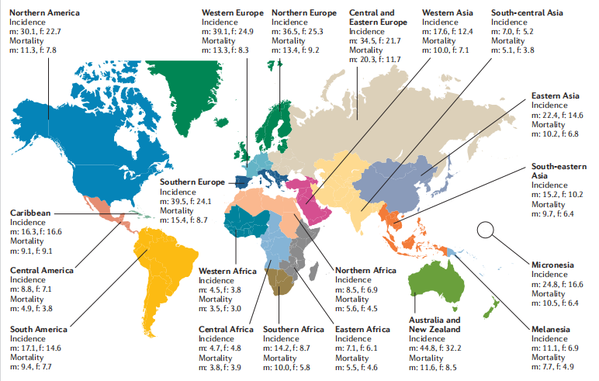
图1 各地理区域男女（每10万人）的年龄标准化发病率和死亡率^{[3]}
1、高危患病因素
流行病学研究表明，性别和年龄增长与结直肠癌发病率密切相关。同时，遗传和环境因素对结直肠发病起着重要作用（图2）。大多数西方人群中，结直肠癌的平均终生风险在3％-5％。大多数结直肠癌是散发性的，大约10-20%的结直肠癌患者有家族史^{[4]}，其患病风险取决于患病家属年龄与数量^{[5]}。如直系亲属诊断时年龄小于50岁，则患病风险增加三倍。长期患有炎症性肠病和有结直肠癌或腺瘤病史的患者患结直肠癌的风险较高，需要进行适当的监测^{[6，7]}。
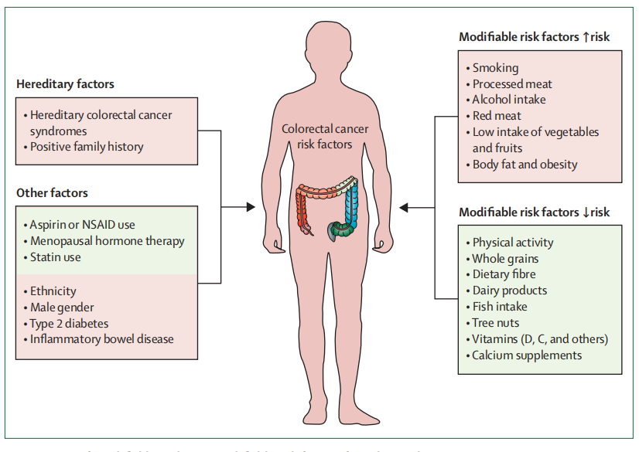
图2 结直肠癌发病危险因素^{[1]}
遗传性结直肠癌综合征主要包括：林奇综合征（Lynch syndrome）、家族性腺瘤性息肉病、mutY DNA糖基化酶（MUTYH）基因突变相关的息肉病、Peutz Jeghers综合征、锯齿状息肉病和青少年息肉病，其中较为常见的是林奇综合征与家族性腺瘤性息肉病。
林奇综合征是由DNA错配修复系统的功能障碍引起的，其特征是肿瘤中与健康组织相比微卫星区域的扩张或收缩，称为微卫星不稳定（MSI），在免疫组织化学上显示错配修复蛋白的缺失。但MSI并不是Lynch综合征的特有标志，大约15%的散发性结肠直肠癌患者分子表型为MSI，其病因与MLH1基因启动子区域CpG岛过度甲基化（CpG island methylator phenotypes，CIMP）导致MLH1基因表达沉默相关^{[9]}。林奇综合征患者从20岁到25岁应经常进行结肠镜检查，每年1-2次^{[10，11]}。此外，林奇综合征患者患子宫内膜癌及小肠、胃、卵巢、肾盂、输尿管和肝胆系统癌症等其它恶性肿瘤患病风险增加。
家族性腺瘤性息肉病是由控制Wnt信号通路活性的腺瘤性息肉病大肠杆菌（APC）基因突变引起的^{[12]}。大多数家族性腺瘤性息肉病患者在年轻时会发生大量结直肠腺瘤进而发展为结直肠癌。
除遗传因素外，吸烟^{[13]}、酗酒^{[14]}、肥胖^{[15]}、红肉和加工肉过量摄入^{[16]}等不良生活方式因素可能增加患结肠直肠癌的风险，相关研究表明，Ⅱ型糖尿病与感染核梭杆菌和脆弱拟杆菌等特定细菌的患者，结直肠癌患病风险增加^{[17，18]}。相关环境因素可能导致结直肠癌肿瘤异质性，相关研究即根据环境、遗传因素以及分子之间的相关性，分析肠道微生物群和结直肠癌之间的相关性。
2、致病机理
绝大多数癌症是由息肉引起的，在典型结直肠癌形成模型中，肿瘤始于异常隐窝，随后演变为早期腺瘤（大小<1 cm，具有肾小管或微管组织学），腺瘤发展为晚期腺瘤（大小> 1cm，和/或有绒毛组织学），最终发展为结直肠癌。目前认为大多数结直肠癌细胞来源于干细胞或类干细胞^{[19，20]}，该过程由突变和表观遗传改变积累驱动，肿瘤抑癌基因失活、原癌基因激活，历时10到15年发展为恶性肿瘤。但是在某些情况下（如林奇综合征患者）肿瘤发展更快^{[21]}。值得注意的是，常规管状腺瘤组织较为均匀，但息肉存在异质性，由此解释部分腺瘤进展为结肠直肠癌^{[22，23]}。
目前，主要有2种结直肠癌前体病变途径，70%-90%结直肠癌由传统的腺瘤癌途径(也称染色体不稳定序列)引起，10-20%结直肠癌由锯齿状瘤变途径引起（图3）。染色体不稳定表型通常发生在APC突变之后，随后是RAS通路激活或TP53功能缺失。锯齿状瘤变途径与RAS、RAF突变以及以CpG岛甲基化表型为特征的表观遗传不稳定相关。全基因组研究发现，一些新的分子标记和亚型（如：聚合酶ε、POLE突变、错配修复缺陷[dMMR]）可导致高突变表型。
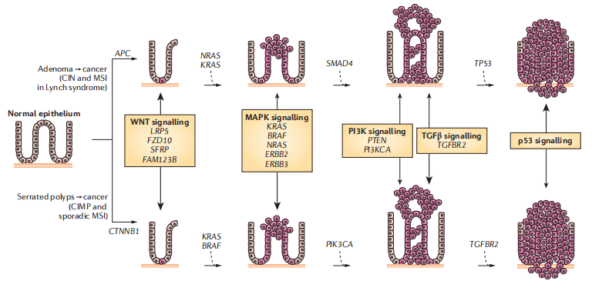
图3 息肉到结直肠癌形成过程^{[3]}
侧边性在转移灶起着关键作用，并且被认为是抗表皮生长因子受体药物反应的预测指标^{[24，25]}。从病灶位置看，右半（近端）结肠癌与左半（远端）结肠癌和直肠癌的分子特征不同。除分子特征差异外，左半结肠和右半结肠还在胚胎学、生物学和解剖学上存在差异。如图4所示，右半结肠（盲肠、升结肠、肝曲）与左半结肠（脾曲、降结肠、乙状结肠、直肠乙状结肠）和直肠肿瘤病因不尽相同。值得注意的是，右半结肠癌预后较差主要在于抗EGFR和抗VEGF药物对于转移灶的治疗，但右半结肠肿瘤MSI水平普遍较高，化疗耐药可能性较高且预后较差，但免疫治疗疗效较好。
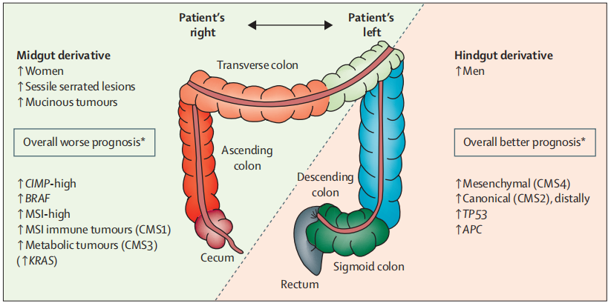
图4 右半结肠癌与左半结肠癌和直肠癌的区别^{[1]}
结直肠癌常见突变基因有：APC、CTNNB1、KRAS、BRAF、SMAD4、TGFBR2、TP53、PIK3CA、ARID1A、SOX9、FAM123B（也称AMER1）、ERBB2等，通过对相关信号通路的扰动从而促进肿瘤的发生发展。目前认为，CRC发病机制主要与DNA错配修复途径及5条细胞信号通路异常有关，分别是表皮生长因子受体（EGFR）信号通路、Wnt/β-连环蛋白（β-catenin）信号通路、P53信号通路和转化生长因子-β（TGF-β）信号通路。其中EGFR 信号通路包含丝裂原活化蛋白激酶（MAPK）信号通路及磷脂酰肌醇3激酶（PI3K）信号通路^{[26]}，如图5。
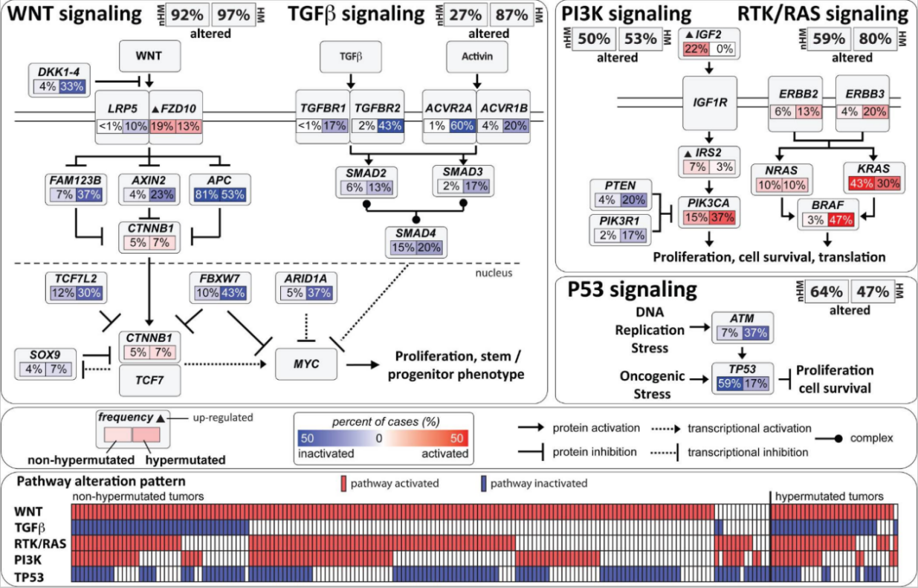
图5 结肠直肠癌发病机制相关信号通路
（*165位非超重和30位超重结直肠癌患者完整数据结果，基因改变包括体细胞突变、纯合子缺失、局部扩增及基因表达显著上调或下调。）
除基因突变外，表观遗传学改变也与息肉、肿瘤的形成相关，并与基因突变共同促进肿瘤的发生发展^{[27,28]}。DNA甲基化影响CpG区域（CpG岛），这些区域通常位于基因的5'区域，并通过影响转录因子结合和染色质结构变化导致转录沉默^{[29]}。与癌症发展相关的DNA甲基化修饰（通常）包括两类：基因启动子中CpG岛的甲基化过高导致抑癌基因沉默和重复性遗传元件甲基化过低，导致基因组不稳定或原癌基因激活^{[30]}。
根据息肉和肿瘤演变相关分子差异，将结直肠癌分为四个不同亚组：超突变/微卫星不稳定（Hyp-MSI）、超突变-微卫星稳定（Hyp-MSS）、微卫星稳定（MSS）或染色体不稳定（CIN）以及CIMP癌症。每个亚组驱动基因不尽相同，且各亚组间驱动突变的频率差异较大。因此，各亚组驱动突变和表观遗传变化仍有待明确。APC和SMAD家族成员4 （SMAD4）基因等突变在所有分子亚组中都较为常见，提示其在结直肠癌中起核心作用，而有些分子突变仅限于某一个亚组^{[31]}。
3、诊断、筛查与预防
结直肠癌患者可表现出隐蔽性或显性直肠出血、排便习惯改变、贫血或腹痛等体征和症状。对于年龄在45岁或45岁以上的新发直肠出血患者，一般应提示进行结肠镜检查。对于年轻患者，结直肠癌家族史、排便习惯改变、原因不明体重减轻，以及与粪便混合的血液，均属于考察因素。
影像学方面，结肠镜检查是诊断大肠癌的金标准。它具有很高的诊断准确性，可以评估肿瘤的位置。重要的是，该技术可以同时进行活组织检查采样，从而可以对诊断和分子谱分析的材料进行组织学确认。胶囊内窥镜检查也可用于诊断腺瘤和大肠癌。第一代胶囊内窥镜检查能够检测大小≥6mm的息肉，灵敏度约为60％，特异性> 80％^{[32]}。CT结肠造影使用低剂量CT扫描来获得结肠的内部视图，目前该技术已被广泛确立为大肠癌的诊断手段^{[33]}。
检验方面，指南建议在诊断时检测血球计数与癌胚抗原的浓度^{[34]}。癌胚抗原浓度基线升高与预后较差相关，而术后阶段未恢复正常浓度表明可能残留疾病。此外，SEPT9基因启动子区域高度甲基化与大肠癌相关。SEPT9在组织水平上的甲基化异常可将大肠肿瘤与正常粘膜进行区分。研究表明，SEPT9甲基化检测对结直肠癌的敏感性为50-70％，特异性为85-90％^{[35]}。
病理学方面，组织学仍然是病理分期和后续治疗的基础。除了经典的TNM分期、组织学分型、分级和对淋巴、神经和静脉侵犯的组织学评估外，多种肿瘤标志物（包括错配修复检测和免疫评分）已得到认可^{[36，37]}。错配修复检测不仅用于识别对林奇综合征,也可作为转移性结直肠癌患者使用氟嘧啶为基础的化疗或免疫治疗疗效的判断标准^{[37]}。此外，RAS和RAF突变能够调节增殖、凋亡和血管生成，并在结直肠癌治疗中作为预后和预测标记发挥着不断发展的作用。
4、治疗方法
4.1 手术
在考虑对患者进行手术时，年龄、健康状况、围手术期管理计划、肿瘤分期、手术类型（包括切除平面和重建）以及质量保证十分重要。就年龄而言，老年结直肠癌患者的总生存率低于年轻患者^{[38]}。目前，腹腔镜切除术安全性已被证明与开腹手术相同^{[39，40]}。此外，结肠癌也可以表现为结肠癌梗阻或穿孔，结肠梗阻可通过减压结肠造口或内镜下支架植入术来缓解。
直肠癌的手术相对较复杂，与骨盆的可及性和解剖结构复杂相关。全直肠系膜切除（TME）是T1，T2和良性T3（淋巴结状态阴性（T3N0M0）T3，不包括低位直肠癌、T3c和T3d）直肠癌手术金标准，切除的范围取决于括约肌复合体和其它周围结构的受累，对于恶性T3期（T3c的中上部、T3d和T3b下部）的直肠肿瘤的患者，建议进行新辅助放疗（或放化疗）。对于早期直肠癌患者，可利用肛门内窥镜显微外科手术（TEM）进行微创治疗，切除高分化T1N0期局部肿瘤^{[41，42]}，但不建议将TEM用于无法被完全切除的肿瘤，以及分化程度低、局部复发风险高的肿瘤。
4.2 辅助治疗
新辅助治疗方面，结肠癌目前尚无公认的新辅助治疗方法，但对于中晚期直肠癌，建议使用新辅助放疗或放化疗降低局部复发率。新辅助治疗可以采用短程放疗配合手术，也可以采用5-氟尿嘧啶或卡培他滨（口服氟嘧啶）的放化疗结合手段。术前放疗在减少局部复发方面比术后更有效，但无法提高总生存率^{[43，44]}。
辅助治疗方面，由于T3、T4a、T4b和N0M0结肠癌（国际癌症控制联盟（UICC）II期）患者手术治愈率较高，只有大约5％的患者受益于辅助化疗。但对于UICC III期肿瘤（任何T，N1-2[3个或更多阳性淋巴结]，M0）辅助治疗是标准治疗方案，主要采用5-氟尿嘧啶（如XELOX口服方案，或FOLFOX4静脉注射方案）和奥沙利铂联合用药。值得注意的是，70岁以上的患者可能无法从以奥沙利铂为基础的化疗组合中受益，但可以从氟嘧啶为基础的化疗中受益，效果与年轻患者类似^{[45]}。对于直肠癌，如果未进行术前治疗且存在某些危险因素，可采取术后放化疗的手段，辅助化疗通常使用氟嘧啶为基础的药物组合。
4.3 化疗
在过去的二十年中，转移性结直肠患者的生存率已大大提高，临床试验平均总生存期为30个月。生存率的提高可归因于奥沙利铂和伊立替康等化疗手段，以及针对肿瘤微环境特定特性的靶向疗法和包括外科手术切除肝转移在内的多学科方法的结合。
与氟嘧啶单药治疗相比，联合化疗可更好地控制肿瘤生长。转移性结直肠癌一线化疗方案是5-氟尿嘧啶，亚叶酸和奥沙利铂（FOLFOX方案）或伊立替康（FOLFIRI方案）的组合用药。卡培他滨可代替FOLFOX方案中的5-氟尿嘧啶，但是卡培他滨与伊立替康联合用药与FOLFIRI相比毒性更高。目前，相应药物疗效及毒性评估标志基因及位点已经被发现，如DPD基因与氟尿嘧啶和UTG1A1基因与伊立替康^{[46]}。同时，dMMR是II期结直肠癌患者的良好预后标志，dMMR患者无法从辅助治疗中获益^{[47，48]}。
研究表明，5-氟尿嘧啶、亚叶酸、奥沙利铂、伊立替康（FOLFOXIRI方案）组成的双联体（两种化学治疗剂）和三联体（三种化学治疗剂）疗效较好^{[49]}，与氟嘧啶单药相比，化疗联合方案控制肿瘤生长效果更好。但是，老年和体弱的患者可能会受益于先后采用单药氟嘧啶单药化疗或氟嘧啶与VEGF-A靶向疗法联合治疗手段（图6）。
关于化疗时间，目前标准方案是辅助化疗6个月。但IDEA研究中6个随机的III期临床试验数据表明，III期低风险期结肠癌(不包括T4期或N2期)患者，辅助化疗控制在3个月可以降低毒性（例如，减少累积性神经病变），而不影响治疗效果^{[50]}。
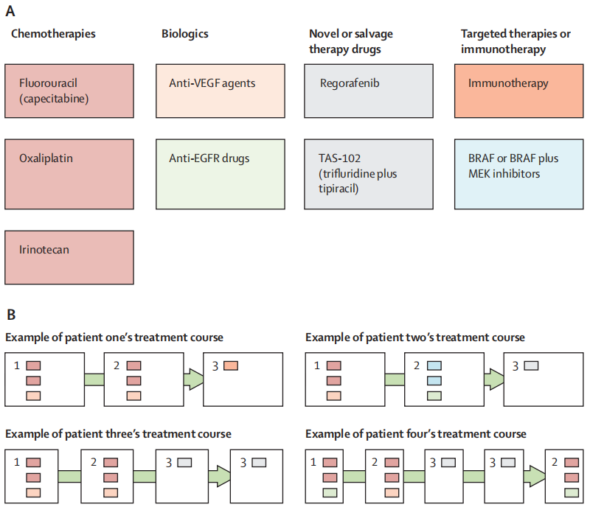
图6 结直肠癌系统治疗药物组合^{[1]}
4.4 靶向与免疫治疗
目前结直肠癌靶向及免疫治疗主要包括四大类药物：单克隆抗体、抗血管生成抑制剂、特异性位点靶向药以及免疫检查点抑制剂。根据肿瘤突变状态的不同，治疗决策有所不同。
4.4.1 EGFR单克隆抗体
大约80％左右的结直肠癌表达或过表达EGFR，且EGFR过表达的结直肠癌患者生存率降低、转移风险增加。EGFR单克隆抗体通过诱饵受体与可溶性配体结合阻断、抑制受体二聚化，或通过与酪氨酸激酶结构域ATP受体口袋结合的方式，使EGFR酪氨酸激酶受体胞外区域被单克隆抗体特异性阻断。多项临床数据表明，西妥昔单抗（重组嵌合型IgG1单克隆抗体）和帕尼单抗（人EGFR特异性抗体）能够提高肿瘤的总体缓解率，对未接受过化疗及化疗难治型患者有效，从而改善转移性结直肠癌患者的无进展生存期（PFS）甚至总体生存期（OS）。值得注意的是，可能由于右半结直肠癌与左半结肠肿瘤的胚胎起源不同（图4），在一线转移瘤治疗中，右半结直肠癌使用EGFR单抗治疗获益较左半结肠癌差异显著^{[51]}，并在多项随机研究合并分析中得到证实^{[52]}。除了侧边性，结直肠癌接受EGFR单抗治疗前，还应该进行RAS和RAF (KRAS、NRAS和BRAF)突变检测^{[53,54]}，携带KRAS、NRAS、BRAF激活突变的肿瘤对西妥昔单抗、帕尼单抗无效^{[55,56]}。
4.4.2抗血管生成抑制剂
肿瘤达到临界尺寸^{[57]}就会建立自身血管网络，肿瘤血管生成的主要有效分泌糖蛋白VEGF-A能够与VEGFR-1和VEGFR-2结合。VEGF-A由许多肿瘤和基质细胞产生，可促进内皮细胞增殖、迁移并增加血管通透性。此外，VEGF是多种肿瘤细胞的生长因子，能够特异性作用于转移性结直肠癌，但作用机制尚未完全明确。目前尚无预测抗血管生成药物的生物标志物。
贝伐珠单抗是一种针对血管生成的VEGF单克隆抗体，首个被批准用于转移性结直肠癌的生物制剂，也是少数在疾病进展后继续治疗仍可使患者获益的药物之一。贝伐珠单抗联合5-氟尿嘧啶与伊立替康联合贝伐珠单抗在III期临床试验中，与单纯化疗相比患者的中位生存期和总生存期（OS）显著改善。接受氟嘧啶和奥沙利铂联合治疗的患者中，加入贝伐珠单抗能够显著改善PFS。同时，与单纯化疗相比，贝伐珠单抗和5-氟尿嘧啶/奥沙利铂的组合也能够使难治性转移性结直肠癌患者中位PFS和OS明显延长^{[58]}。
其它批准用于转移性结直肠癌患者的抗VEGF药物包括阿柏西普、雷莫西尤单抗和瑞戈非尼，以及呋喹替尼等国产药物。阿柏西普是一种重组融合蛋白，作为血管内皮生长因子（VEGF）的可溶性诱饵受体，作用于靶点VEGF-A、VEGF-B和胎盘生长因子（PIGF），比贝伐珠单抗具有更广泛的抗血管生成活性。当与FOLFIRI组合用于转移性疾病治疗的二线治疗时，阿柏西普可改善患者PFS和OS^{[59]}。
4.4.3 染色体不稳定（CIN）及RAS基因突变
4.4.3.1 染色体不稳定（CIN）
CIN 指染色体的全部或大部分不断获得的增加或丢失，包括染色体非整倍体改变，部分染色体缺失、插入、倒置和扩增，导致细胞核型变异，是结直肠癌从正常黏膜上皮-腺瘤-腺癌的组织发生过程中癌基因突变激活和抑癌基因失活渐次改变的经典分子模型^{[60]}，如图 7。涉及的基因变化有原癌基因KRAS、C-SRC、C-MYC的激活，以及至少3个抑癌基因的失活：结肠腺瘤性息肉病（adenomatous polyposis coli，APC）基因、TP53、18号染色质长臂的杂合性缺失（18qLOH）^{[61]}。CIN是导致染色体数量（异倍体）的失衡、亚染色体基因的扩增以及杂合性缺失的高频出现的原因之一。
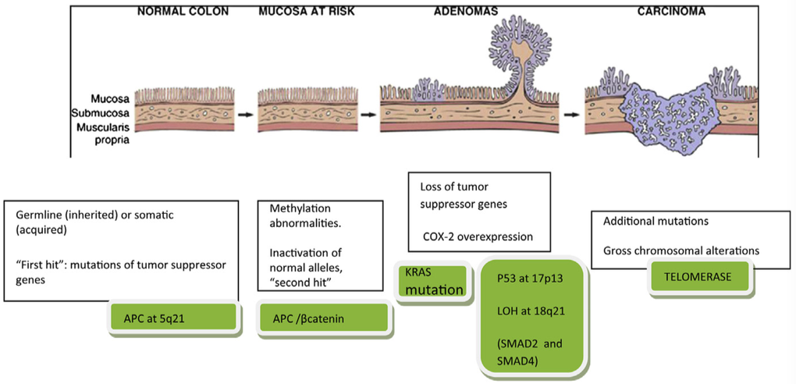
图7 正常黏膜上皮-腺瘤-腺癌途径
散发性结直肠癌变过程最早期的事件是APC基因的缺失。早于KRAS和TP53基因突变。APC基因被称为结直肠癌发生的“门卫基因”。可通过诱导凋亡发挥其“看门”作用，也参与细胞迁移、黏附、转录激活等进程。它的失活与家族性腺瘤性息肉病密切关联。APC通过负性调控转录因子β-连环蛋白参与Wnt信号通路，而Wnt信号通路是调控细胞增殖、分化的关键通路之一，在胚胎发育及肿瘤发生发展过程中起着重要作用。研究证实，APC基因上的多个突变，包括错义突变、移码突变和无义突变等，都会使其蛋白的表达量下降、不表达或截短，产生突变表型，使其无法与β-连环蛋白结合组成三聚体复合物“GSK-3β、APC、AXIN”。磷酸化降解时，β-连环蛋白被持续激活并大量蓄积在细胞核和细胞质中，导致Wnt信号通路功能紊乱、下游的靶基因如C-Myc、细胞周期蛋白D1（cyclinD1）和Wnt通路反馈调节因子等转录持续增加，引发细胞增殖失控^{[87]}，进而参与了家族性及散发性结直肠癌的发生发展。约有80%的结直肠腺瘤和腺癌中存在APC基因失活突变。
4.4.3.2 RAS基因突变及相关治疗策略
CIN的另一重要遗传路径就是KRAS基因突变。KRAS基因属于RAS家族3个亚群（KRAS、HRAS和 NRAS）之一，是这个家族中突变率最高的基因，肠癌突变频率为30%~50%^{[62]}。 RAS蛋白是酪氨酸激酶受体下游效应器，通过不同途径调控细胞众多功能，在细胞分裂、分化、凋亡中起重要作用，突变使Ras GTPase组成型激活，活跃的Ras诱导胞内致癌信号通路增加。其中最有代表性的途径就是丝裂原激活蛋白激酶（MAPK）信号转导途径（Ras-Raf-MEK-ERK）。一旦KRAS基因突变激活，与GDP结合能力降低，GTP取代GDP与Ras结合后，通过Raf激酶磷酸化MAPK激酶（MAP2K），MAP2K再激活MAPK，进而转至细胞核内直接激活转录因子（如C-Myc）促进细胞无限制分裂、增殖。因此，KRAS突变激活是人类多种肿瘤细胞恶性转化的主要原因之一。
对于非MSI型mCRC患者，目前治疗以标准化疗联合或不联合靶向治疗为主。大约50%的CRC患者携带RAS突变，以12和13号密码子突变较为常见。其中，KRAS基因61和146号密码子突变以及NRAS基因12、13和61号密码子突变影响较小^{[3]}。
结直肠癌NCCN指南指出，每一位患者都需进行RAS基因检测，包括KRAS外显子2、3、4及NRAS外显子2、3、4。临床试验表明，RAS野生型患者在标准化疗基础上联合西妥昔单抗或帕尼单抗可延长生存期^{[63]}。因此，RAS野生型患者可采用化疗联合西妥昔单抗或帕尼单抗进行治疗。而RAS基因突变是EGFR单抗的负性疗效预测指标^{[63]}，即存在RAS突变的肠癌患者不能从EGFR靶点的靶向治疗中受益，不论是EGFR的单抗西妥昔单抗、帕尼单抗，还是厄洛替尼、吉非替尼等小分子酪氨酸酶抑制剂。针对RAS基因突变，目前FDA尚未批准相应靶向治疗药物，但有临床试验新药在研，临床试验疗效较好的主要是KRAS G12C小分子抑制剂索托拉西布（AMG510）、Adagrasib（MRTX849）和VS-6766。
索托拉西布能够激发肿瘤微环境中的促炎症反应、提高T细胞活化程度并对肿瘤抗原进行识别，从而产生长期促进抗肿瘤T细胞反应，同时，PD-1免疫检查点抑制剂与索托拉西布抗癌机制互补。I期研究的结果显示，索托拉西布治疗KRAS突变的非小细胞肺癌（NSCLC）患者的总客观缓解率（ORR）为48%，疾病控制率（DCR）为96%，在13名接受剂量为960 mg 索托拉西布的NSCLC患者中，ORR为54%，DCR为100%，同时，AMG510在KRAS突变结直肠癌患者的DCR达到79%^{[88]}。索托拉西布分别获得FDA批准治疗非小细胞肺癌（NSCLC）和结直肠癌（CRC）的孤儿药资格。今年3月9日，CDE（国家药监局）官网更新索托拉西布将在不久后开始招募国内晚期肿瘤患者（JXHL2000044）。
临床前研究中，Adagrasib在阻断 KRAS 依赖性信号转导和癌细胞活力方面具有很高的效力。Adagrasib研发公司Mirati官网数据中，Ⅰ/Ⅰb期临床试验和Ⅱ期临床试验数据显示，Adagrasib单药治疗确认客观缓解率达到45%（23/51），且96%（49/51）的患者能够从Adagrasib单药治疗中获益，在确认获得缓解的患者中，70%（16/23）患者的肿瘤与基线相比缩小40%以上。
在临床前试验中，VS-6766和Defactinib联用可更全面地抑制RAS和RAF突变肿瘤细胞，在AACR 2020年会上公布了VS-6766和FAK抑制剂Defactinib联用治疗RAS突变的实体瘤患者的I期临床试验结果，研究中10例KRAS突变非小细胞肺癌患者中有7例患者肿瘤缩小，其中1例G12V突变患者肿瘤缩小超过30%。
此外，也有相关研究发现K药单药或联合化疗、FAK抑制剂Defactinib单药、MEK抑制剂曲美替尼单药或联合化疗治疗KRAS突变有一定疗效。越来越多的KRAS抑制剂浮出水面，RAS基因突变患者病情得以缓解，期待后续报道为患者带来福音。
4.4.4 靶向药及相关基因
4.4.4.1 BRAF V600E突变型及相关治疗
在mCRC中，BRAF突变率为5%~10%^{[64]}。最常见突变位点是位于第15号外显子第1799位核苷酸上（T突变为A），导致其编码的缬氨酸被谷氨酸替代（V600E），该突变可致MAPK信号通路持续激活^{[65]}。具有BRAF V600E突变的肿瘤患者往往预示着较差的预后。目前针对BRAF V600E的黑色素瘤药物已经获批，但在BRAF V600E突变型黑色素瘤患者显著获益的单药达拉非尼（Dabrafenib）或维莫非尼（Vemurafenib）却未在mCRC治疗中取得成功。《专家共识》推荐，对于BRAF V600E突变患者，如果一般状况较好，可考虑FOLFOXIRI±贝伐珠单抗的一线治疗。同时，目前很多临床试验将目光着眼于BRAF V600E抑制剂三联法，如BRAF、MEK和EGFR抑制剂的三联疗法以及BRAF、EGFR抑制剂和伊立替康的三联疗法，用以寻找治疗的新方案。目前，康奈非尼与西妥昔单抗或帕尼单抗联合方案治疗BRAF V600E突变阳性患者已写入结直肠癌NCCN指南。
4.4.4.2 HER2突变型及相关治疗
约2%-11%的mCRC中存在HER2扩增，且在左半结肠癌和直肠癌中较为常见，也是EGFR单克隆抗体耐药的原因之一^{[66]}。HERACLES Ⅱ期研究评估了曲妥珠单抗和拉帕替尼在27例HER2阳性/KRAS基因2号外显子野生型mCRC患者中的疗效，这些患者在包括西妥昔单抗在内的其它治疗中都取得了进展，其ORR为30%^{[67]}。MyPathway Ⅱ期篮子试验结果显示，57名可评估患者中，1名患者具有完全的客观缓解，17名患者部分缓解，ORR为32％（95％CI 20-45）^{[68]}。结直肠癌NCCN指南推荐HER2扩增阳性且RAS、BRAF野生型患者使用曲妥珠单抗联合帕妥珠单抗或拉帕替尼进行治疗。
4.4.4.3 其它信号通路及相应创新药物
随着二代测序及肿瘤精准医学研究的不断深入，癌症基因组图谱和其它基因组计划在结直肠癌中发现了新的潜在分子靶标和标志物（图8），包括Wnt信号通路、转化生长因子（TGF）-β信号通路以及表皮生长因子（EGF）受体信号通路等。希望可以在未来用于指导针对不同亚组患者进行治疗。
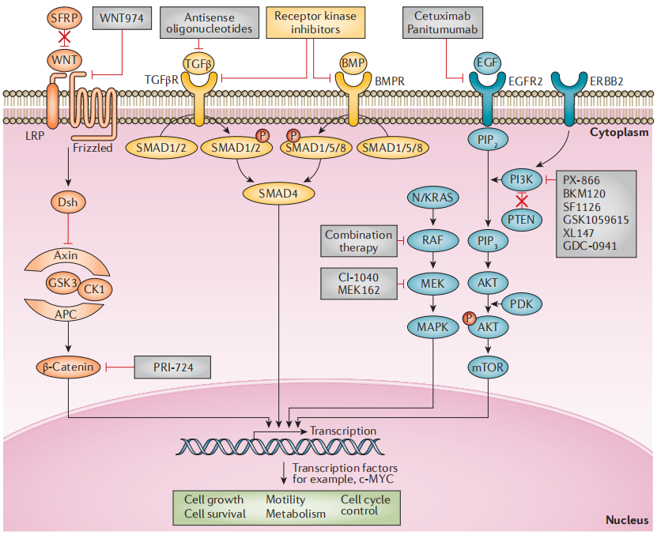
图8 结肠直肠癌的新药靶点和候选药物^{[3]}
4.4.5 免疫检查点抑制剂
4.4.5.1 DNA错配修复缺陷（dMMR）与微卫星不稳定（MSI）
错配修复基因表达缺失可以引起微卫星不稳定，dMMR或MSI约占全部肿瘤的4%。微卫星是指DNA中核苷酸的短重复序列，广泛分布于整个DNA序列中，在DNA复制过程中易发生错误。在正常细胞中，这类复制错误可由错配修复（mismatch repair，MMR）基因（MLH1、MSH2、MSH6、PMS2）编码的MMR蛋白来修复。肿瘤细胞由于MMR系统功能缺失，导致MSI的出现^{[69]}。此外，微卫星不稳定可导致多种抑癌基因如转化因子β受体2（TGFBR2）和BAX的失活以及BRAF等重要原癌基因活化，从而促进结直肠癌的发生^{[70]}，如图9 。
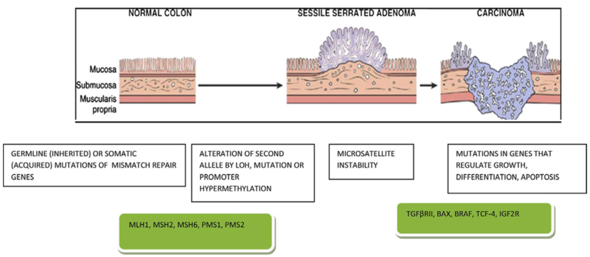
图9 锯齿状息肉癌变途径
大约90%的Lynch综合征分子表型为MSI，主要由MMR基因种系突变引起，其中 MSH1和MLH2基因突变占所有MMR基因突变的90%^{[71]}，携带有MMR基因突变的个体一生中罹患结直肠癌的风险达到30%-70%。据此，《遗传性结直肠癌临床诊治和家系管理中国专家共识》推荐对于有条件的医疗单位，可对所有结直肠癌患者肿瘤组织的4个MMR蛋白进行免疫组织化学或微卫星不稳定（MSI）检测来进行初筛。且对于经免疫组织化学检测确定的dMMR患者，建议进一步检测蛋白表达缺失基因的胚系突变；对于经MSI方法确定的dMMR患者，建议行 MLH1、MSH2、MSH6、PMS2 和 EPCAM 5个基因的胚系突变检测。通过对家系先证者的基因诊断，继而找到突变携带者，并对这些高危人群进行风险管理，从而实现预防、早诊和早治。
帕博利珠单抗、纳武利尤单抗等免疫检查点抑制剂可通过与T细胞PD-1/PD-L1结合，并破坏与T细胞PD-1的相互作用来促进肿瘤细胞凋亡（图10）^{[72]}。早在2015年，新英格兰杂志发表的KEYNOTE-016研究，首次报道抗PD-1单抗帕博利珠单抗（Pembrolizumab）用于治疗既往失败的晚期肠癌患者的疗效，11例dMMR患者客观有效率（objective response rate，ORR）为40％，疾病控制率为90％，而pMMR患者无 1例有效^{[73]}。另一项研究中，40例MSI-H或免疫组织化学dMMR的结直肠癌患者，抗PD-1单抗的ORR达52％，而在与Lynch综合征相关和无关的肿瘤中，ORR差异无统计学意义（46％vs59％，Ｐ=0.27）^{[74]}。这些结果初步证实，抗PD-1单抗对dMMR 的晚期肿瘤患者有效。随后的CheckMate 142研究证实，另一个抗PD-1单抗纳武利尤单抗（Nivolumab）治疗dＭＭR/MSI-H转移性肠癌同样有效（有效率为31％，中位无进展生存时间为14.3个月）^{[75]}。目前，FDA已批准帕博利珠单抗及纳武利尤单抗应用于dＭＭR/MSI-H结直肠癌患者的治疗。因此，通过免疫组化或基因检测确定为dＭＭR/MSI-H 型结直肠癌患者，可考虑免疫抑制剂帕博利珠单抗及纳武利尤单抗治疗。
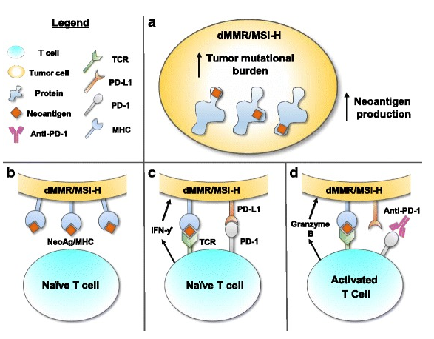
图10 dMMR或MSI-H阳性肿瘤患者中免疫检查点抑制剂作用机制^{[72]}
4.4.5.2 POLE基因突变
研究表明，在高突变型转移性结直肠癌（mCRC）中，75%的患者为高度微卫星不稳定（microsatellite instability-high，MSI-H），其余患者的高突变负荷主要与POLE基因突变相关^{[76]}。
POLE基因编码DNA聚合酶ε催化亚基，具有两种催化活性，一是以DNA为模板的聚合酶活性,负责DNA新链的复制延长；二是核酸外切酶区的校正活性，负责对错配碱基进行识别和修复。在mCRC中，POLE基因突变率为1%~2%。POLE基因的突变直接影响DNA 聚合酶ε的纠错功能。有研究表明，携带这类突变的肿瘤细胞会因为纠错功能的下降而导致基因突变在细胞中大量累积^{[77]}。
POLE突变的mCRC与MSI-H相比，POLE基因突变型mCRC可产生更多的新生抗原。初步的临床证据表明，在子宫内膜癌、非小细胞肺癌、结直肠癌患者中，POLE基因突变的肿瘤患者，使用PD-1抗体治疗可能更容易获益^{[78-80]}（图10）。有研究报道CRC患者中对帕博利珠单抗的临床反应，其中一名患者属于MSS表型并携带POLE突变。肿瘤免疫组化结果显示，PD-1 、CD8阳性 T细胞占比较大，PD-L1表达的CD68+肿瘤相关巨噬细胞浸润明显^{[81，82]}。子宫内膜癌病理研究表明，POLE突变也是免疫检查点抑制剂的预测标志物^{[83-85]}。目前，三项抗PD-L1免疫检查点抑制剂在POLE突变的CRC中的临床获益相关临床试验在研（NCT03435107、NCT03150706、NCT03827044）。
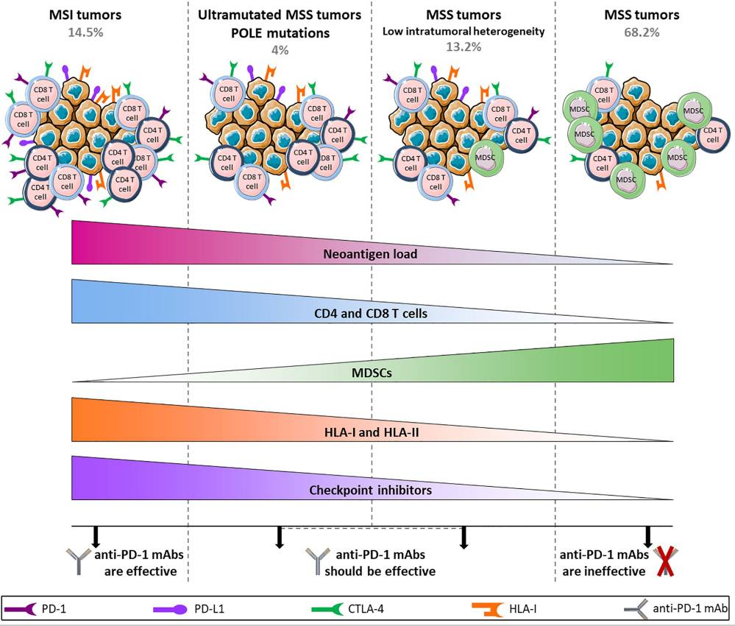
图11 免疫检查点抑制剂在不同类型结直肠癌中疗效预估^{[86]}
5、结论
结直肠癌的病因和发病分子机制非常复杂，可能没有任何两个患者背后的分子机制、基因表型是完全相同的。在临床实践中，需要对每一位患者进行个体分子分型，也就是进行治疗靶点的分型，通过检测PD-1、PD-L1蛋白、MMR、KRAS、NRAS、BRAF、PI3K、HER2等基因选择治疗策略。患者存在MSI-H/dMMR、PD-1、PD-L1蛋白上调者，可使用免疫治疗；若存在RAS基因突变，可使用标准化疗方案联合贝伐珠单抗；若患者属RAS、BRAF、PI3K基因全野生型，使用标准化疗联合EGFR单抗获益最大。故分子特征对于患者的人群划分至关重要，我们要根据分子分型予以不同的干预措施，最终实现个体化、精准化的治疗。

参考文献：
- Weitz J, Koch M, Debus J, et al. Colorectal cancer.[J]. Lancet, 2004, 365(9454):153-165.
- GBD 2013 Mortality and Causes of Death Collaborators.Global, regional, and national age-sex specific all-cause and cause-specific mortality for 240 causes of death, 1990-2013: a systematic analysis for the Global Burden of Disease Study 2013.Lancet,2015 Jan 10,385(9963):117-71.
- Kuipers E J , Grady W M , Lieberman D , et al. Colorectal cancer.[J]. Nature Reviews Disease Primers, 2015, 1:15065.
- Walker D P , Rogier D J . European guidelines for quality assurance in colorectal cancer screening and diagnosis: Overview and introduction to the full Supplement publication[J]. Endoscopy, 2012, 44 Suppl 3(S 03):SE131.
- Ervik, M，Soerjomataram, I，Ferlay, J., et al.GLOBOCAN 2012 Estimated Cancer Incidence, Mortality and Prevalence Worldwide in 2012.[online], http://globocan.iarc.fr/Default.aspx (2015).
- Lier M G F V , Leenen C H M , Wagner A , et al. Yield of routine molecular analyses in colorectal cancer patients ≤70 years to detect underlying Lynch syndrome[J]. Journal of Pathology, 2012, 226(5):764-774.
- Jess T , Rungoe C , Peyrin–Biroulet, Laurent. Risk of Colorectal Cancer in Patients With Ulcerative Colitis: A Meta-analysis of Population-Based Cohort Studies[J]. Clinical Gastroenterology & Hepatology, 2012, 10(6):639-645.
- Jess T , Simonsen J , J?Rgensen K T , et al. Decreasing risk of colorectal cancer in patients with inflammatory bowel disease over 30 years.[J]. Gastroenterology, 2012, 143(2):375-381.e1.
- Haraldsdottir S, Hampel H, Tomsic J, et al. Colon and endometrial cancers with mismatch repair deficiency can arise from somatic, rather than germline, mutations[J]. Gastroenterology, 2014, 147(6):1308-1316.e1.
- Perez-Carbonell L , Ruiz-Ponte C , Guarinos C , et al. Comparison between universal molecular screening for Lynch syndrome and revised Bethesda guidelines in a large population-based cohort of patients with colorectal cancer[J]. Gut, 2012, 61(6):865.
- Casta?O-Milla C , Chaparro M , Gisbert J P . Systematic review with meta-analysis: the declining risk of colorectal cancer in ulcerative colitis.[J]. Aliment Pharmacol Ther, 2014, 39(7):645-659.
- Half EE, Bresalier RS. Clinical management of hereditary colorectal cancer syndromes.[J]. Current Opinion in Gastroenterology, 2015, 20(2):88.
- Herrinton L J , Liu L , Levin T R , et al. Incidence and Mortality of Colorectal Adenocarcinoma in Persons With Inflammatory Bowel Disease From 1998 to 2010[J]. Gastroenterology, 2012, 143(2):382-389.
- World Cancer Research Fund/American Institute for Cancer Research. Continuous update project report. Food, nutrition, physical activity, and the prevention of colorectal cancer. Diet and Cancer Report [online]
- Guraya S Y . Association of type 2 diabetes mellitus and the risk ofcolorectal cancer: A meta-analysis and systematic review[J]. 世界胃肠病学杂志:英文版(电子版), 2015(19):6026-6031.
- V Fedirko, I Tramacere, V Bagnardi , et al.Alcohol drinking and colorectal cancer risk: an overall and dose-response meta-analysis of published studies.Ann Oncol. 2011 Sep;22(9):1958-1972.
- Heike U Krämer,, Ben Schöttker, Elke Raum, et al.Type 2 diabetes mellitus and colorectal cancer: meta-analysis on sex-specific differences.Eur J Cancer. 2012 Jun;48(9):1269-82.
- Nakatsu G , Li X , Zhou H , et al. Gut mucosal microbiome across stages of colorectal carcinogenesis[J]. Nature Communications, 2015, 6:8727.
- Arem H , Moore S C , Park Y , et al. Physical activity and cancer-specific mortality in the NIH-AARP Diet and Health Study cohort[J]. International Journal of Cancer, 2014, 135(2):423-431.
- Annemijn M Algra , Peter M Rothwell.Effects of regular aspirin on long-term cancer incidence and metastasis: a systematic comparison of evidence from observational studies versus randomised trials.Lancet Oncol.2012 May;13(5):518-27.
- Mismatch repair deficiency predicts response of solid tumors to PD-1 blockade[J]. ence, 2017, 357(6349):409.
- Engeland M V , Derks S , Smits K M , et al. Colorectal Cancer Epigenetics: Complex Simplicity[J]. Journal of Clinical Oncology, 2011, 29(10):1382-1391.
- Goldstein N S . Serrated Pathway and APC (Conventional)-Type Colorectal PolypsMolecular-Morphologic Correlations, Genetic Pathways, and Implications for Classification[J]. American Journal of Clinical Pathology(1):146-153.
- Loree J M , Pereira A A , Lam M , et al. Classifying colorectal cancer by tumor location rather than sidedness highlights a continuum in mutation profiles and Consensus Molecular Subtypes.[J]. Clinical Cancer Research, 2017:clincanres.2484.2017.
- Venook A P , Niedzwiecki D , Innocenti F , et al. Impact of primary (1) tumor location on overall survival (OS) and progression-free survival (PFS) in patients (pts) with metastatic colorectal cancer (mCRC): Analysis of CALGB/SWOG 80405 (Alliance).[J]. Journal of Clinical Oncology, 2016, 34(15_suppl):3504-3504.
- Cancer Genome Atlas Network. Comprehensive molecular characterization of human colon and rectal cancer[J]. Nature, 2012,487(7407): 330-337.
- Starr, T. K, Raha A, Kevin A T S, et al. A transposon-based genetic screen in mice identifies genes altered in colorectal cancer. Science 323, 1747–1750 (2009).
- Kim, Y.-H, Petko Z, Dzieciatkowski S. et al. CpG island methylation of genes accumulates during the adenoma progression step of the multistep pathogenesis of colorectal cancer.2006 Aug;45(8):781-9.
- Worthley D L , Whitehall V L J , Buttenshaw R L , et al. DNA methylation within the normal colorectal mucosa is associated with pathway-specific predisposition to cancer[J]. Oncogene, 2010.
- Yamauchi M,Morikawa T, Kuchiba A, et al. Assessment of colorectal cancer molecular features along bowel subsites challenges the conception of distinct dichotomy of proximal versus distal colorectum. Gut 61, 847–854 (2012).
- Chittenden T W , Howe E A , Culhane A C , et al. Functional classification analysis of somatically mutated genes in human breast and colorectal cancers[J]. Genomics, 2008, 91(6):508-511.
- Spada C , Hassan C , Marmo R , et al. Meta-analysis Shows Colon Capsule Endoscopy Is Effective in Detecting Colorectal Polyps[J]. Clin Gastroenterol Hepatol, 2010, 8(6):516-522.e8.
- Spada C , Hassan C , Barbaro B , et al. Colon capsule versus CT colonography in patients with incomplete colonoscopy: a prospective, comparative trial[J]. Gut, 2015, 64(2):272-81.
- Kenneth, W, Kinzler, et al. Lessons from Hereditary Colorectal Cancer[J]. Cell, 1996.
- Ahlquist, D. A, Sargent D J , Loprinzi C L, et al. Stool DNA and occult blood testing for screen detection of colorectal neoplasia. Ann. Intern. Med. 149, 441–450 (2008).
- Pages F , Mlecnik B , Marliot F , et al. International validation of the consensus Immunoscore for the classification of colon cancer: a prognostic and accuracy study[J]. Lancet (London, England).
- Mismatch repair deficiency predicts response of solid tumors to PD-1 blockade[J]. ence, 2017, 357(6349):409.
- Quirke P , West N P , Nagtegaal I D . EURECCA consensus conference highlights about colorectal cancer clinical management: the pathologists expert review[J]. Virchows Archiv, 2014, 464(2):129-134.
- Fiori E , Lamazza A , Schillaci A , et al. Palliative management for patients with subacute obstruction and stage IV unresectable rectosigmoid cancer: colostomy versus endoscopic stenting: final results of a prospective randomized trial[J]. American Journal of Surgery, 2012, 204(3):321-326.
- Graaf E J R D , Doornebosch P G , Tollenaar R A E M , et al. Transanal endoscopic microsurgery versus total mesorectal excision of T1 rectal adenocarcinomas with curative intention[J]. European Journal of Surgical Oncology, 2009, 35(12):1280-1285.
- Phil Quirke and Robert Steele and John Monson and Robert Grieve and Subhash Khanna and Jean Couture and Chris O'Callaghan and Arthur Sun Myint and Eric Bessell and Lindsay C Thompson and Mahesh Parmar and Richard J Stephens and David Sebag-Montefiore. Effect of the plane of surgery achieved on local recurrence in patients with operable rectal cancer: a prospective study using data from the MRC CR07 and NCIC-CTG CO16 randomised clinical trial[J]. The Lancet, 2009.
- Karim, M, Ramji, et al. Comparison of clinical and economic outcomes between robotic, laparoscopic, and open rectal cancer surgery: early experience at a tertiary care center[J]. Surgical Endoscopy, 2016.
- Habr-Gama A , Perez R O , Juli?O G P S , et al. Nonoperative Approaches to Rectal Cancer: A Critical Evaluation[J]. Seminars in Radiation Oncology, 2011, 21(3):234-239.
- Amado R G , Wolf M , Peeters M , et al. Wild-Type KRAS Is Required for Panitumumab Efficacy in Patients With Metastatic Colorectal Cancer[J]. Journal of Clinical Oncology, 2008, 26(10):1626-1634.
- Willett, C. G，Boucher Y, Tomaso E d, et al. Direct evidence that the VEGF specific antibody bevacizumab has antivascular effects in human rectal cancer. Nat. Med. 10, 145–147 (2004).
- Henricks LM, Lunenburg CATC, de Man FM, et al. DPYD genotype-guided dose individualisation of fluoropyrimidine therapy in patients with cancer: a prospective safety analysis. Lancet Oncol 2018; 19: 1459–67
- Roth A D , Tejpar S , Delorenzi M , et al. Prognostic Role of KRAS and BRAF in Stage II and III Resected Colon Cancer: Results of the Translational Study on the PETACC-3, EORTC 40993, SAKK 60-00 Trial[J]. Journal of Clinical Oncology Official Journal of the American Society of Clinical Oncology, 2010, 28(3):466-74.
- Pages F , Mlecnik B , Marliot F , et al. International validation of the consensus Immunoscore for the classification of colon cancer: a prognostic and accuracy study[J]. Lancet. 2018 May 26;391(10135):2128-2139.
- Giantonio B J , Catalano P J , Meropol N J , et al. Bevacizumab in Combination With Oxaliplatin, Fluorouracil, and Leucovorin (FOLFOX4) for Previously Treated Metastatic Colorectal Cancer: Results From the Eastern Cooperative Oncology Group Study E3200[J]. Journal of Clinical Oncology, 2007, 20(12):1539-1544.
- Grothey A , Sobrero A F , Shields A F , et al. Duration of adjuvant chemotherapy for stage III colon cancer[J]. N Engl J Med, 2018, PP(13):1177-1188.
- Venook AP, Niedzwiecki D, Innocenti F, at al. Impact of primary (1º) tumor location on overall survival (OS) and progression-free survival (PFS) in patients (pts) with metastatic colorectal cancer (mCRC): analysis of CALGB/SWOG 80405 (Alliance). J Clin Oncol 2016; 34 (suppl 15): 3504 (abstr)
- Arnold D, Lueza B, Douillard JY, et al. Prognostic and predictive value of primary tumour side in patients with RAS wild-type metastatic colorectal cancer treated with chemotherapy and EGFR directed antibodies in six randomized trials. Ann Oncol 2017; 28: 1713–29.
- Bokemeyer C, Bondarenko I, Makhson A, et al. Fluorouracil,leucovorin, and oxaliplatin with and without cetuximab in the first-line treatment of metastatic colorectal cancer. J Clin Oncol 2009; 27: 663–71.
- Pietrantonio F, Petrelli F, Coinu A, et al. Predictive role of BRAF mutations in patients with advanced colorectal cancer receiving cetuximab and panitumumab: a meta-analysis. Eur J Cancer 2015; 51: 587–94
- Bevacizumab plus chemotherapy continued beyond first progression in patients with metastatic colorectal cancer previously treated with bevacizumab plus chemotherapy: ML18147 study KRAS subgroup findings[J]. Annals of Oncology Official Journal of the European Society for Medical Oncology, 2013, 24(9):2342-2349.
- Van Cutsem, E, Tabernero, J., Lakomy, R., et al. Addition of aflibercept to fluorouracil, leucovorin, and irinotecan improves survival in a Phase III randomized trial in patients with metastatic colorectal cancer previously treated with an oxaliplatin-based regimen. J. Clin. Oncol. 30, 3499–3506 (2012).
- Tomlinson J S , Jarnagin W R , Dematteo R P , et al. Actual 10-year survival after resection of colorectal liver metastases defines cure.[J]. Journal of Clinical Oncology, 2007, 25(29):4575-4580.
- Ayez N,Lalmahomed Z S，Eggermont A M M , et al. Outcome of microscopic incomplete resection (R1) of colorectal liver metastases in the era of neoadjuvant chemotherapy. Ann. Surg. Oncol. 19, 1618–1627 (2012).
- Heinemann, V,von Weikersthal LF, Decker T, et al. FOLFIRI plus cetuximab versus FOLFIRI plus bevacizumab as first-line treatment for patients with metastatic colorectal cancer (FIRE-3): a randomised, open-label, phase 3 trial. Lancet Oncol. 15, 1065–1075 (2014).
- Amarpreet Bhalla, Muhammad Zulfiqar, Martin H. Bluth. Molecular Diagnostics in Colorectal Carcinoma : Advances and Applications for 2018[J]. Clinics in Laboratory Medicine, 2018, 38(2):311-342.
- Kanthan R, Senger J L, Kanthan S C. Molecular Events in Primary and Metastatic Colorectal Carcinoma: A Review[J]. Pathology Research International,2012,(2012-5-9), 2012, 2012:597497.
- Tan C, Du X. KRAS mutation testing in metastatic colorectal cancer[J]. World Journal of Gastroenterology, 2012, 18(37):5171-5180.
- Heinemann V, von Weikersthal L F, Decker T, et al. FOLFIRI plus cetuximab versus FOLFIRI plus bevacizumab as first-line treatment for patients with metastatic colorectal cancer (FIRE-3): a randomised, open-label, phase 3 trial[J]. Lancet Oncology, 2014, 15(10):1065-1075.
- Ma B B, Mo F, Tong J H, et al. Elucidating the prognostic significance of KRAS, NRAS, BRAF and PIK3CA mutations in Chinese patients with metastatic colorectal cancer[J]. Asia Pac J Clin Oncol, 2015, 11(2):160-169.
- Tsuneo I, Yohko H, Fumihiko K, et al.Different effects of point mutations within the B-Raf glycine-rich loop in colorectal tumors on mitogen-activated protein/extracellular signal-regulated kinase kinase/extracellular signal-regulated kinase and nuclear factor kappaB pathway and cellular transformation.Cancer Res. 2004 May 15;64(10):3428-35.
- Siena S, Sartore-Bianchi A, Marsoni S, et al. Targeting the human epidermal growth factor receptor 2 in colorectal cancer. Ann Oncol. 2018;29:1108-1119.
- Sartore-Bianchi A, Trusolino L, Martino C, et al. Dual-targeted therapy with trastuzumab and lapatinib in treatment-refractory, KRAS codon 12/13 wild-type, HER2-positive metastatic colorectal cancer (HERACLES): a proof-of-concept, multicentre, open-label, phase 2 trial. Lancet Oncol. 2016;17:738-746.
- Pertuzumab plus trastuzumab for HER2-amplified metastatic colorectal cancer (MyPathway): an updated report from a multicentre, open-label, phase 2a, multiple basket study.[J]. The Lancet. Oncology, 2019.
- Peltomäki P. Deficient DNA mismatch repair: a common etiologic factor for colon cancer.[J]. Human Molecular Genetics, 2001, 10(7):735-740.
- Amarpreet Bhalla, Muhammad Zulfiqar, Martin H. Bluth. Molecular Diagnostics in Colorectal Carcinoma : Advances and Applications for 2018[J]. Clinics in Laboratory Medicine, 2018, 38(2):311-342.
- Palomaki G E, Mcclain M R, Melillo S, et al. EGAPP supplementary evidence review: DNA testing strategies aimed at reducing morbidity and mortality from Lynch syndrome[J]. Genetics in Medicine, 2009, 11(1):42-65.
- Boyiadzis M M , Kirkwood J M , Marshall J L , et al. Significance and implications of FDA approval of pembrolizumab for biomarker-defined disease[J]. Journal for ImmunoTherapy of Cancer, 2018, 6(1):35.
- Aparicio T. PD-1 blockade in tumors with mismatch-repair deficiency[J]. New England Journal of Medicine, 2015, 373(20):2509-2520.
- Le D T, Durham J N, Smith K N, et al. Mismatch-repair deficiency predicts response of solid tumors to PD-1 blockade.[J]. Science, 2017, 357(6349):409.
- Overman M J, Mcdermott R, Leach J L, et al. Nivolumab in patients with metastatic DNA mismatch repair-deficient or microsatellite instability-high colorectal cancer (CheckMate 142): an open-label, multicentre, phase 2 study.[J]. Lancet Oncology, 2017, 18(9):1182.
- Link J T, Overman M J. Immunotherapy Progress in Mismatch Repair-Deficient Colorectal Cancer and Future Therapeutic Challenges[J]. Cancer Journal, 2016, 22(3):190.
- Giannakis M, Shukla S, Mu JX, et al. Comprehensive molecular characterization of colorectal cancer reveals genomic predictors of immune cell infiltrates[J]. Bioorgan Med Chem, 2015, 17(2): 569-575.
- Mehnert J M, Panda A, Hua Z, et al. Immune activation and response to pembrolizumab in POLE-mutant endometrial cancer[J]. Journal of Clinical Investigation, 2016, 126(6):2334.
- NA Rizvi, MD Hellmann, A Snyder, et al. Cancer immunology. Mutational landscape determines sensitivity to PD-1 blockade in non-small cell lung cancer.[J]. Science, 2015, 348(6230):124-128.
- Domingo E, Freeman-Mills L, Rayner E, et al. Somatic POLE, proofreading domain mutation, immune response, and prognosis in colorectal cancer: a retrospective, pooled biomarker study[J]. Lancet Gastroenterology & Hepatology, 2016, 1(3):207-216.
- Jun G, Chongkai W, Peter PL, et al. Response to PD-1 blockade in microsatellite stable metastatic colorectal cancer harboring a POLE mutation.
- Wang C, Gong J, Tu TY, et al. Immune profiling of microsatellite instability-high and polymerase ε (POLE)-mutated metastatic colorectal tumors identifies predictors of response to anti-PD-1 therapy. J Gastrointest Oncol. (2018) 9:404–15. 10.21037/jgo.2018.01.09.
- Mehnert JM, Panda A, Zhong H, Hirshfield K, Damare S, Lane K, et al. Immune activation and response to pembrolizumab in POLE-mutant endometrial cancer. J Clin Invest. (2016) 126:2334–40.
- Santin AD, Bellone S, Buza N, Choi J, Schwartz PE, Schlessinger J, et al. Regression of chemotherapy-resistant polymerase ε (POLE) ultra-mutated and MSH6 hyper-mutated endometrial tumors with nivolumab. Clin Cancer Res. (2016) 22:5682–7. 10.1158/1078-0432.CCR-16-1031 100.
- Howitt BE, Shukla SA, Sholl LM, Ritterhouse LL, Watkins JC, Rodig S, et al. Association of polymerase e–mutated and microsatellite-instable endometrial cancers with neoantigen load, number of tumor-infiltrating lymphocytes, and expression of PD-1 and PD-L1polymerase e–mutated and microsatellite-instable endometrial cancerpolymerase e–mutated and microsatellite-instable endometrial cancer. JAMA Oncology. (2015) 1:1319–23. 10.1001/jamaoncol.2015.2151
- Picard E , Verschoor C P , Ma G W , et al. Relationships Between Immune Landscapes, Genetic Subtypes and Responses to Immunotherapy in Colorectal Cancer[J]. Frontiers in Immunology, 2020, 11:-.
- Booth R A. Minimally invasive biomarkers for detection and staging of colorectal cancer[J]. Cancer Letters, 2007, 249(1):87-96.
- Hong D S , Fakih M G , Strickler J H , et al. KRASG12C Inhibition with Sotorasib in Advanced Solid Tumors[J]. New England Journal of Medicine, 2020.

3. 癌症相关信号通路
通路名称 | PI3K-Akt-mTOR signaling pathway
通路解析 | 磷脂酰肌醇3-激酶（PI3K）信号通路调节细胞的增殖和存活，其活性异常不仅能导致细胞恶性转化，而且与肿瘤细胞的迁移、黏附、肿瘤血管生成以及细胞外基质的降解等相关。  生长因子（如EGF、HGF）与受体酪氨酸激酶（RTK）的结合激活受体。胰岛素受体底物-1（IRS-1）或类似的适配器蛋白与受体酪氨酸激酶结合。磷酸肌醇3-激酶（PI3K）由p85和p110两个亚基组成。PI3K与IRS-1结合，激活p110亚基的酶活性。活性PI3K与细胞膜上的磷脂酰肌醇4,5-二磷酸（PIP2）结合。PI3K从PIP2启动转磷酸基化生成PIP3。磷酸化的PIP3或PDK1激活AKT1。AKT1的激活触发下游蛋白复合物mTORC1和mTORC2复合物的激活，激活基因转录，促进细胞生长和存活。
基因列表
TP53 FGFR4 KRAS RET TEK AKT1 AKT2 AKT3 ALK BCL2 BCL2L1 BCL2L11 BRAF BRCA1 CCND1 CCND2 CCND3 CCNE1 CDK4 CDK6 CDKN1A CDKN1B CSF1R CSF3R EGFR EIF4E FGF10 FGF14 FGF19 FGF23 FGF3 FGF4 FGF6 FGFR1 FGFR2 FGFR3 FLCN FLT1 FLT4 GSK3B HGF HRAS HSP90AA1 IGF1 IGF1R IL7R INSR IRS1 JAK1 JAK2 JAK3 KDR KIT MAP2K1 MAP2K2 MAPK1 MAPKAP1 MAPK3 MDM2 MET MTOR MYB MYC PDGFRA PDGFRB PDPK1 PIK3CA PIK3CB PIK3CD PIK3CG PIK3R1 PIK3R2 PIK3R3 PPP2R1A PTEN RAC1 RAF1 RHEB RHOA RICTOR ROS1 RPS6KB2 RPTOR RRAGC RXRA SESN2 SOS1 STK11 SYK TSC1 TSC2 VEGFA

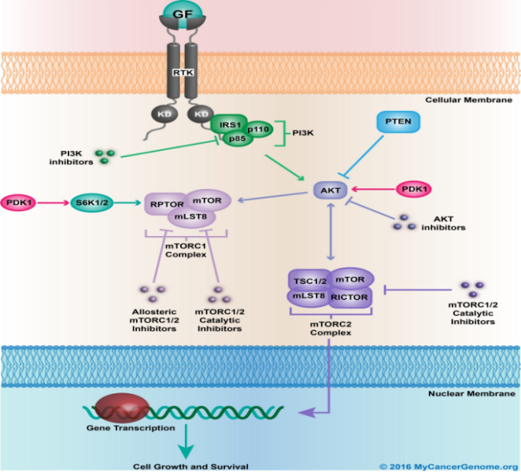
PI3K/AKT Signaling Pathway
参考文献：
Cancer Cell. 2007 Aug;12（2）:104-107.
Curr Cancer Drug Targets. 2009 Mar;9（2）:237-249.
Front Oncol. 2014 Sep 23;4:252.
Int J Oncol. 2014 Nov;45（5）:1793-801.

通路名称 | MAPK/ERK Signaling Pathway
通路解析 | MAPK级联激活是多种信号通路的中心，在细胞的生长、增殖、分化、转化及凋亡等过程中具有重要的作用。在哺乳动物机体中，已经发现五种不同的MAPK信号转导通路，其与ERK相关的信号通路被认为是经典MAPK信号转导途径。  生长因子（如EGF、HGF）与受体酪氨酸激酶（RTK）的结合激活受体的活性。SRC在受体的SH2区域与受体结合。受体酪氨酸激酶的激活触发下游磷酸化和激活（H-/K-/N-）RAS、（A-/B-/C-）RAF、MEK1/2（MAP2K1）、ERK1/2 （MAPK1）。最终，ERK（MAPK1）激活激活调节细胞生长和存活的基因转录。
基因列表
TP53 FGFR4 KRAS RET AKT1 AKT2 AKT3 ALK BRAF CDC42 CRKL DUSP4 EGFR FAS FGF10 FGF14 FGF19 FGF23 FGF3 FGF4 FGF6 FGFR1 FGFR2 FGFR3 HRAS JUN MAP2K1 MAP2K2 MAP2K4 MAP3K1 MAP3K13 MAP3K14 MAPK1 MAPK3 MAX MYC NF1 NRAS NTRK1 NTRK2 NTRK3 PAK1 PDGFRA PDGFRB RAC1 RAC2 RAF1 RASA1 ROS1 RPS6KA4 RRAS RRAS2 SOS1 TGFBR1 TGFBR2 TRAF2

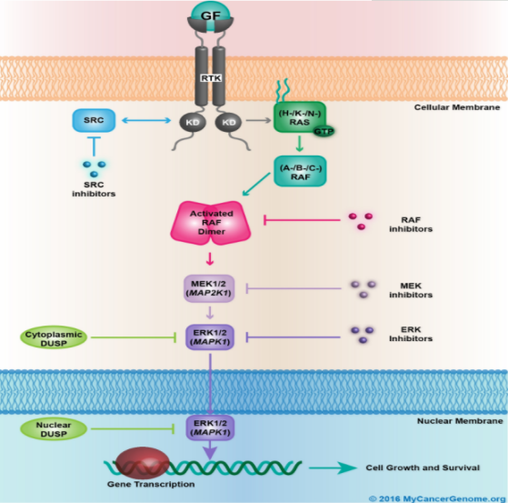

MAPK/ERK Signaling Pathway
参考文献：
Expert Opin Pharmacother. 2002 Jun;3（6）:709-718.
Nat Rev Cancer 2003 Sep;3 （9）:650-665
Clin Cancer Res. 2006 Apr 1;12（7 Pt 2）:2371s-2375s.
Nat Rev Mol Cell Biol. 2008 Oct;9（10）:747-58.
通路名称 | Wnt Signaling Pathway
通路解析 | Wnt信号通路是一个复杂的调控网络，在生长、发育、代谢和干细胞维持等多种生物学过程中发挥重要作用。一般提到Wnt信号通路主要指的是由β-Catenin介导的经典Wnt信号通路。  Wnt信号通路的主要成分包括分泌蛋白Wnt家族、跨膜受体Frizzled（FZD）家族、CK1、Deshevelled、GSK3、APC、Axin、β-Catenin、以及转录因子TCF/LEF家族。当细胞没有接受Wnt信号刺激时，细胞质内大部分的β-Catenin与细胞膜上Cadherin蛋白结合使之附着于细胞骨架蛋白肌动蛋白上，参与细胞的黏附作用。而少部分的β-Catenin被磷酸化后，与GSK3β等形成降解复合物，最终通过泛素化修饰而降解。Wnt信号的激活是指分泌型的配体蛋白Wnt与膜表面受体蛋白FZD结合后，激活胞内蛋白DVL。DVL通过抑制GSK3β等蛋白，使β-Catenin从其结合蛋白Axin中释放，在胞浆中积累并转入细胞核，结合TCF/LEF转录因子家族，启动下游靶基因（如细胞增殖调控基因c-myc、Cyclin D1等）的转录。
基因列表
TP53 AR AMER1 APC AXIN1 AXIN2 CAMK2G CCND1 CCND2 CCND3 CDC73 CDK8 CREBBP CTNNA1 CTNNB1 CUL3 CYLD EP300 FOXP1 GATA6 GNA11 GNA13 GNAS GSK3B HNF1A JUN KMT2D MED12 MITF MYC PPP2R1A PTCH1 RAC1 RAC2 ROCK1 RUNX2 SMAD2 SMAD3 SMAD4 SMARCA4 SOX17 SOX9 SRC TCF7L2 TERT WT1 XPO1 YES1 PHOX2B

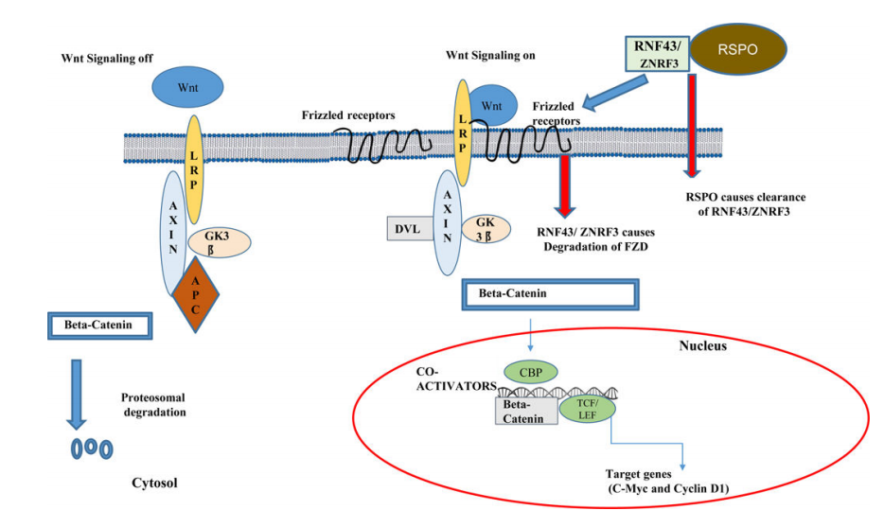
Wnt/β-Catenin Signaling Pathway

参考文献：
Nature. 1980 Oct 30;287（5785）:795-801.
Nature. 2005 Oct 27;437（7063）:1370-1375.
Nat Rev Cancer. 2008 May;8（5）:387-398.
Cancer Treat Rev.2018 January ; 62: 50–60.
通路名称 | JAK/STAT Signaling Pathway
通路解析 | JAK/STAT信号通路是一条由细胞因子刺激的信号转导通路，参与细胞的增殖、分化、凋亡以及免疫调节等许多重要的生物学过程。在许多人类肿瘤中都发现STAT信号通路的持续激活。  JAK属于非受体酪氨酸激酶家族，由JAK1、JAK2、JAK3和Tyk2组成。许多细胞因子和生长因子通过JAK-STAT通路传导信号，包括白介素2-7（IL-2-7）、生长激素（GH）、表皮生长因子（EGF）以及血小板衍生因子（PDGF）等。激活后JAK催化结合在受体上的STAT蛋白发生磷酸化修饰，活化的STAT蛋白以二聚体的形式进入细胞核内与靶基因结合，调控基因的转录。酪氨酸磷酸酶（PTPs）、SOCS蛋白、PIAS蛋白可对JAK-STAT信号通路进行负调控。大量证据显示该信号通路的持续激活与疾病之间有着密切的关系。目前，已经有许多JAK抑制剂和STAT抑制剂被研发用于癌症的治疗。
基因列表
AKT1 AKT2 AKT3 AXL BCL2 BCL2L1 CBL CCND1 CCND2 CCND3 CREBBP CRLF2 CXCR4 EGFR EP300 EPHA7 ETV5 HOXB13 IL7R JAK1 JAK2 JAK3 MPL MTOR MYC PIK3CA PIK3CB PIK3CG PIK3R1 PIK3R2 PTPN11 SOCS1 SRC STAT3 STAT4

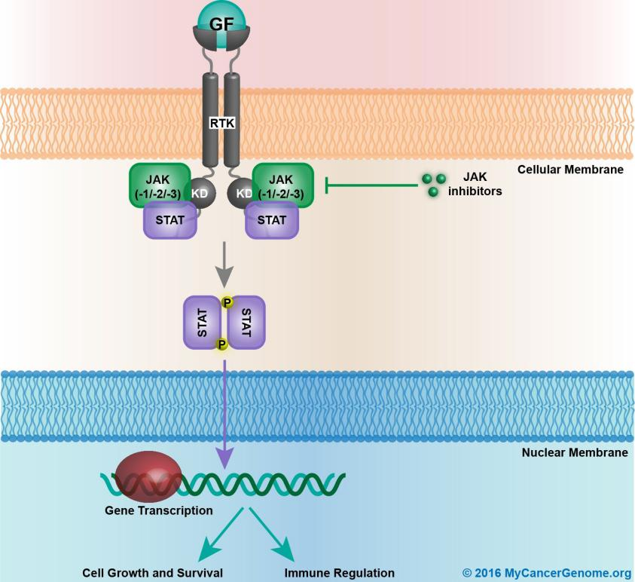

JAK/STAT Signaling Pathway

参考文献：
Nat Rev Immunol 2003; 3: 900-911.
J Cell Sci. 2004 Mar 15;117（Pt 8）:1281-1283.
Vascul Pharmacol. 2005 Nov;43（5）:353-356.
J Rheumatol. 2005 Sep;32（9）:1650-1653.
通路名称 | Notch Signaling Pathway
通路解析 | Notch信号通路是一条影响细胞命运的、保守而重要的细胞间接触依赖的通讯方式，几乎涉及所有细胞的增殖和分化活动，对调节细胞分化、增殖和凋亡具有重要作用，并与肿瘤形成以及某些神经系统疾病有密切关系。  完整的Notch信号通路由Notch受体（Notch1-4）、Notch配体、细胞内效应分子CSL DNA结合蛋白以及Notch的调节分子等组成。Notch配体包括Jagged家族（JAG1、JAG2）和Deltal-like（DLL1、DLL3、DLL4）蛋白。Notch信号的产生是通过Notch配体与相邻细胞上的Notch受体相互作用，Notch蛋白经过三步酶切过程，第三步经由γ-分泌酶复合体（γ-Secretase）酶切释放出Notch受体的活化形式NICD。NICD进入细胞核，与转录因子CSL以及MAML结合从而激活HES、HEY、HERP等碱性-螺旋-环-螺旋（bHLH）转录抑制因子家族的靶基因，发挥生物学作用。Notch信号传导除了通过与CSL结合发挥作用外，还可通过非CSL依赖途径，调节相关基因的表达。近年的研究发现，Notch信号改变与肿瘤、遗传性疾病、自身免疫性疾病等多种疾病的发生发展密切相关。目前已有多种Notch信号通路抑制剂用于包括癌症在内的许多疾病的研究。
基因列表
AR AMER1 BCL6 CBL CDC73 CDK8 CREBBP EP300 FBXW7 FOXP1 GATA1 GATA3 GATA4 GATA6 H3F3A HDAC1 HDAC2 HDAC3 HDAC6 HDAC8 HNF1A MYCN NOTCH1 NOTCH2 NOTCH3 NOTCH4 PARP1 PHOX2B PTCH1 REL RUNX21 SPEN

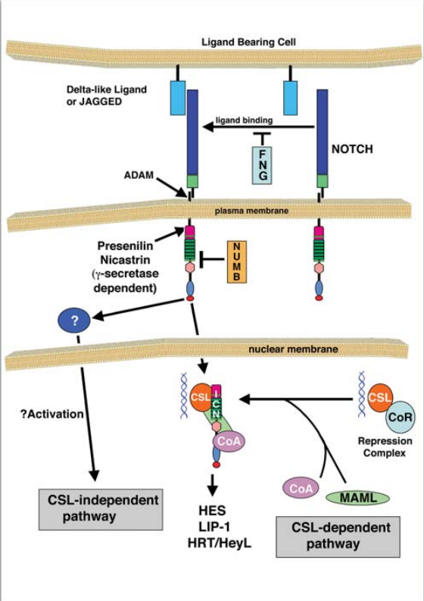
Notch Signaling Pathway
参考文献：
Nature. 2003 Mar 27;422（6930）:438-41.
Development. 2007 Aug;134（15）:2709-2718.
Nat Rev Drug Discov. 2014 May;13（5）:357-378.
通路名称 | Hedgehog Signaling Pathway
通路解析 | Hedgehog（HH）信号通路调控着胚胎发育期组织细胞的生长分化。当胚胎发育成熟后，该通路就进入失活状态。HH信号通路失调与出生缺陷和多种肿瘤发生密切相关，在成髓细胞瘤、基底细胞癌、小细胞肺癌、乳腺癌和膀胱癌等多种癌症中都存在HH信号的活化。  HH信号通路由分泌型蛋白配体Hedgehog（Shh、Ihh、Dhh）、跨膜蛋白受体Patched1/2（Ptch1/2）和跨膜蛋白Smothened（Smo）、核转录因子以及下游靶基因组成。目前，发现的核内因子有Gli1/2/3蛋白、丝氨酸/苏氨酸蛋白激酶Fused（Fu）、Fu抑制剂（SuFu）、蛋白激酶A（PKA）等。在受体细胞没有被HH配体刺激时（关闭状态），Ptch与G蛋白偶联跨膜蛋白Smo结合，从而抑制下游通路，这时下游的Gli蛋白在蛋白酶体（Proteasome）内被截断，并以羧基端被截断的形式进入细胞核内，抑制下游靶基因的转录。当HH与Ptch结合后，会解除对Smo的抑制作用，激活STK36丝氨酸-苏氨酸激酶，促使Gli蛋白与PKA、微管蛋白等形成大分子复合物，使得全长Gli（1-3）蛋白进入细胞核内发挥转录激活作用，将HH信号转入核内，激活下游靶基因（如Wnt、Ptc、BMP、c-myc、VEGF等）。Ptch的激活型突变与Gorlin综合征相关并增加患者患基底细胞癌、髓母细胞瘤和横纹肌肉瘤的风险。因此，将这条信号通路作为靶点用于治疗已引发广泛的关注。
基因列表
AMER1 CDC73 FOXP1 GATA6 GLI1 GNA11 GNA13 GNAQ GNAS GSK3B PTCH1 PTCH2 RUNX2 SHH SMO SPOP SUFU XPO1

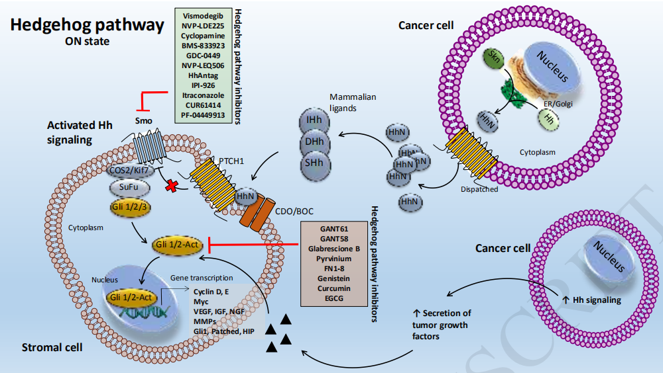

Hedgehog Signaling Pathway

参考文献：

Cell. 2000 Jan 21;100（2）:185-188.

BMC Dev Biol. 2002 Mar 19;2:4.

Nat Rev Genet. 2011 Jun;12（6）:393-406.

Pharmacological Research. 2019 Mar 141:466–480.
通路名称 | Cell cycle signaling pathway
通路解析 | 细胞周期包括调控细胞的生长、复制和分裂。细胞周期包括四个不同的阶段:G1期、S期、G2期和M期。细胞周期调控(激活和抑制)依赖于特定的细胞周期检查点，防止异常的细胞周期激活和持续。例如，G2/M检查点确保含有受损DNA的细胞不会进入有丝分裂。这些细胞周期检查点由CDK+cyclin结合对协同作用控制，包括CDK4/6+cyclin D、 RB1/E2F、CDK2+cyclin E、 CDK2+cyclin A、CDK1+cyclin A、 CDK1+cyclin B。
基因列表
TP53 ATM ABL1 ATR CCND1 CCND2 CCND3 CCNE1 CDK4 CDK6 CDKN1A CDKN1B CDKN2A CDKN2B CDKN2C CHEK1 CHEK2 CREBBP E2F3 EP300 GSK3B MDM2 MYC PRKDC RAD21 RB1 SMAD2 SMAD3 SMAD4 STAG2

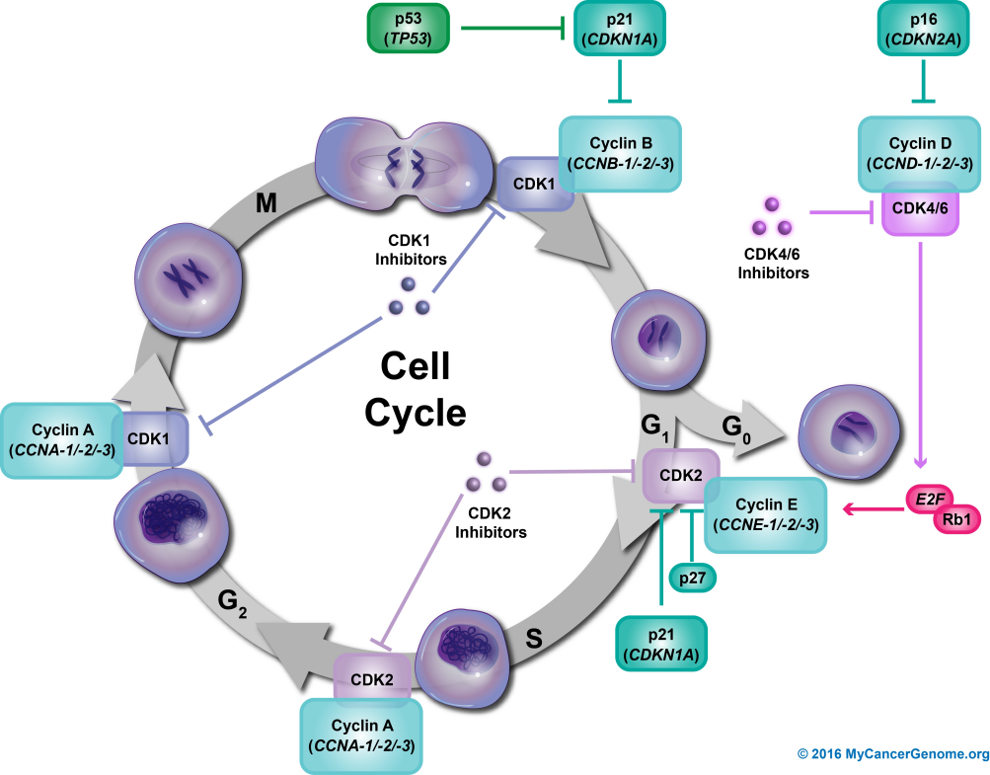

Cell cycle signaling pathway

参考文献：

https://www.mycancergenome.org/

通路名称 | Apoptosis signaling pathway
通路解析 | 细胞凋亡是细胞程序性死亡。细胞凋亡包括促进细胞死亡的外源性和内源性通路。外源性通路是由细胞外发生的事件触发的FAS配体/FAS受体介导的通路，这种结合通过caspase级联诱导细胞凋亡。。内源性通路由细胞内事件触发，该通路的激活是由线粒体中的BCL-2家族蛋白启动的。线粒体活化将促凋亡蛋白释放到细胞醇中，导致caspase级联诱导细胞死亡。细胞内事件包括细胞内毒素、病毒感染、自由基、辐射或DNA损伤引起的细胞内应激。
基因列表
TP53 ATM KRAS AKT1 AKT2 AKT3 BBC3 BCL2 BCL2L1 BCL2L11 BIRC3 CASP8 FAS HRAS JUN MAP2K1 MAP2K2 MAP3K14 MAPK1 MAPK3 NRAS NTRK1 PARP1 PDPK1 PIK3CA PIK3CB PIK3CD PIK3CG PIK3R1 PIK3R2 PIK3R3 PMAIP1 RAF1 SPTA1 TRAF2 XIAP

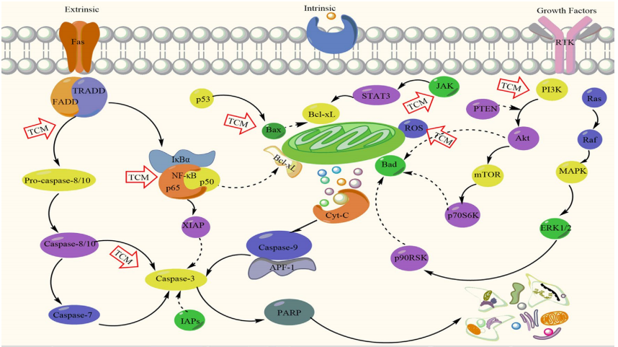
Apoptosis signaling pathway

参考文献：
Frontiers in Pharmacology.2019 July 12;10:758.
https://www.mycancergenome.org/

通路名称 | DNA damage/repair signaling pathway
通路解析 | DNA损伤可能由内源因素（如复制错误、氧化脱氨和活性氧种类）和外源因素（如紫外线和辐射）共同造成。DNA修复过程包括DNA损伤的识别和随后的修复过程，包括核苷酸切除修复、碱基切除修复、非同源末端连接以及根据DNA损伤类型的同源重组（单链DNA断裂vs.双链DNA断裂）。如果DNA损伤无法修复，细胞将经历细胞周期停滞、衰老或程序性细胞死亡。
基因列表
TP53 ATM ATRX ATR BARD1 BAX BCL6 BLM BRCA2 BRCA1 BRIP1 C11orf30 CCND1 CCND2 CCND3 CCNE1 CDK1 CDK12 CDK2 CDK4 CDK5 CDK6 CDKN1A CDKN2A CHD2 CHD4 CHEK1 CHEK2 DPYD DOT1 ETV6 EZH2 FANCA FANCC FANCD2 FANCE FANCF FANCG FANCL FANCM FAS FOXO1 KDM5C KDM6A KMT2C MDM2 MDM4 MLH1 MRE11A MSH2 MSH3 MSH6 MUTYH NBN NPM1 NSD1 PALB2 PARP1 PMS1 PMS2 POLD1 PRDM1 PRKDC PTEN RAD50 RAD51 RAD51C RAD51D RANBP2 REL RRM1 RUNX1T1 SMARCA4 SOD2 STAG2 SF3B1 TMPRSS2 TSC2 U2AF1 XRCC1 ZNF703 WRN XPA XPC RECQL4 BUB1 DDB2 FANCB FANCI SLX4

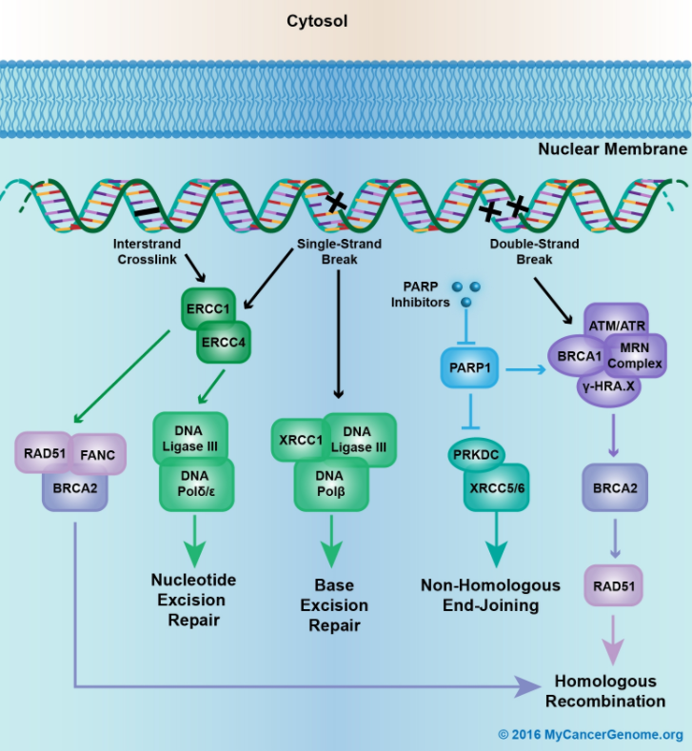
DNA damage/repair signaling pathway

参考文献：
https://www.mycancergenome.org/
通路名称 | Chromatin remodeling/DNA methylation
通路解析 | 染色质重塑过程促进染色质结构的协调调整，以便于进入DNA的浓缩区域，激活基因转录和控制基因表达。染色质重塑是通过组蛋白修饰实现的，例如DNA甲基化。目前，已在多种肿瘤细胞中发现存在甲基化等调控异常。 同时研究表明，几乎所有类型的人类肿瘤中都存在表观遗传上的异常，这种改变可导致DNA结构功能的改变、非必需重复序列的转录、基因的异常活化、染色体复制调控机制的破坏以及抑制肿瘤发生和演进基因（其中涉及到经典的抑癌基因、肿瘤演进过程中的转录因子、组织重塑基因、DNA修复基因、细胞周期调控基因、抗凋亡基因以及在肿瘤发生中阻止异常发育通路活化的基因）的异常沉默等。
基因列表
ARID1A AR IDH1 ARID1B ARID2 ASXL1 ATRX BCOR CREBBP DAXX DNMT1 DNMT3A EP300 EZH2 GATA3 H3F3A HIST1H3B IDH2 KDM5C KDM6A KLF4 MEN1 KMT2C KMT2D NCOR1 PAX5 PBRM1 PRDM1 RUNX1 SETD2 SETBP1 SF3B1 SMARCA4 SMARCB1 SPOP SRSF2 TET2 U2AF1 WT1
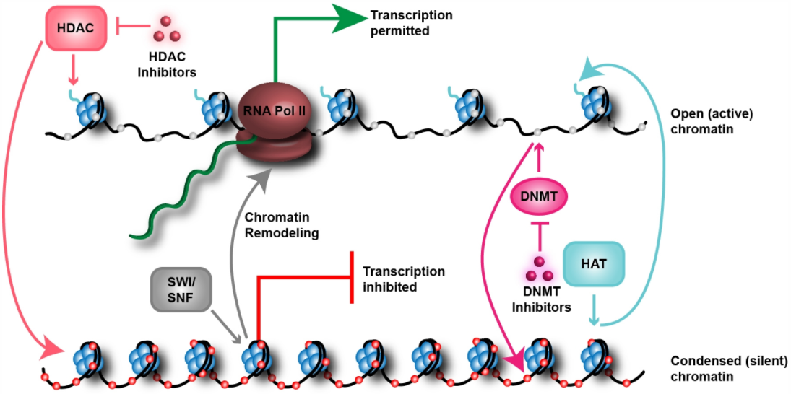
Chromatin remodeling/DNA methylation

参考文献：
Science, 2013, 339(6127):1546-1558.
Nature Reviews Molecular Cell Biology, 2012, 13(8):524-535.
https://www.mycancergenome.org/

4. 基因检测列表
Gene List for MLseq (n=358)
ABL1 | ABL2 | ACVR1B | ACVR2A | AKT1 | AKT3 | ALK
AMER1 | APC | AR | ARAF | ARID1A | ARID1B | ARID2
ARID4A | ASXL1 | ASXL2 | ATM | ATR | ATRX | ATXN2
AXIN1 | AXL | B2M | BACH2 | BAP1 | BARD1 | BCL11A
BCL2 | BCL2L11 | BCOR | BCORL1 | BLM | BMPR1A | BRAF
BRCA1 | BRCA2 | BRD4 | BRIP1 | BTK | CARD11 | CBL
CCND1 | CCND2 | CCNE1 | CD274 | CD79B | CDH1 | CDH11
CDK12 | CDK4 | CDK6 | CDKN2A | CHD2 | CHD4 | CHEK1
CHEK2 | CIC | CLTCL1 | CREBBP | CRKL | CSF1R | CSF3R
CTNNB1 | CUX1 | DDR1 | DDR2 | DEK | DNM2 | DNMT1
DNMT3A | DNMT3B | EGFR | EP300 | EP400 | EPAS1 | EPCAM
EPHA2 | EPHA3 | EPHB1 | ERBB2 | ERBB3 | ERBB4 | ERRFI1
ETV1 | EZH2 | FAM175A | FANCA | FANCC | FANCD2 | FANCE
FANCF | FANCG | FANCI | FANCL | FANCM | FAT1 | FAT3
FAT4 | FBXW7 | FGF19 | FGF3 | FGF4 | FGFR1 | FGFR2
FGFR3 | FH | FLCN | FLI1 | FLT1 | FLT3 | FLT4
FOXL2 | FOXP1 | FUBP1 | GALNT12 | GNA11 | GNAQ | GNAS
H3F3A | HDAC4 | HDAC7 | HDAC9 | HIF1A | HIRA | HIST1H1B
HIST1H1C | HIST1H1D | HIST1H1E | HIST1H2AL | HIST1H2AM | HIST1H2BC | HIST1H2BD
HIST1H2BG | HIST1H2BJ | HIST1H2BK | HIST1H2BO | HIST1H3A | HIST1H3B | HIST1H3C
HIST1H3D | HIST1H3E | HIST1H3F | HIST1H3G | HIST1H3H | HIST1H3I | HIST1H3J
HIST1H4I | HIST3H3 | HLA-A | HLA-B | HLA-C | HLA-DPA1 | HLA-DPB1
HLA-DQA1 | HLA-DQB1 | HLA-DRB1 | HLA-DRB5 | HLA-G | HNF1A | HOXB13
HRAS | IDH1 | IDH2 | IFNGR1 | IFNGR2 | IGF1R | INPP4A
INPPL1 | INSR | IRS1 | JAK1 | JAK2 | JAK3 | JUN
KAT6A | KDM2B | KDM4C | KDM5A | KDM6A | KDR | KEAP1
KEL | KIT | KMT2A | KMT2B | KMT2C | KMT2D | KRAS
LATS1 | LATS2 | LBP1B | LRP1B | MAGI2 | MAP2K1 | MAP2K2
MAP2K7 | MAP3K13 | MAP3K4 | MAP3K6 | MAPK1 | MAPK3 | MAX
MDM2 | MDM4 | MED12 | MET | MGA | MGAM | MLH1
MLH3 | MPL | MRE11A | MSH2 | MSH3 | MSH6 | MTOR
MUC1 | MUTYH | MYB | MYC | MYCN | MYD88 | MYH11
NBN | NCOA4 | NCOR1 | NCOR2 | NF1 | NF2 | NOTCH1
NOTCH2 | NPM1 | NRAS | NRG1 | NSD1 | NSD2 | NTRK1
NTRK2 | NTRK3 | PALB2 | PASK | PAX5 | PBRM1 | PCLO
PDCD1LG2 | PDE4DIP | PDGFB | PDGFRA | PDGFRB | PIK3C2G | PIK3CA
PIK3CD | PIK3CG | PIK3R1 | PIM1 | PMS1 | PMS2 | POLD1
POLE | PPP2R2A | PREX2 | PRSS1 | PTCH1 | PTCH2 | PTEN
PTPN11 | PTPRB | PTPRC | PTPRD | PTPRK | PTPRS | PTPRT
RAD21 | RAD50 | RAD51 | RAD51B | RAD51C | RAD51D | RAD52
RAD54B | RAD54L | RAF1 | RARA | RB1 | RBM10 | RECQL4
RET | RICTOR | RNF43 | ROS1 | RPTOR | RUNX1 | RUNX1T1
RUNX2 | SDHB | SDHC | SERPINB3 | SERPINB4 | SETD2 | SETD5
SF3B1 | SHH | SLIT2 | SMAD3 | SMAD4 | SMARCA1 | SMARCA2
SMARCA4 | SMARCB1 | SMO | SOS1 | SOX9 | SRC | STAG1
STAG2 | STK11 | SYK | TCF12 | TCF3 | TCF4 | TCF7L2
TEK | TERC | TERT | TET1 | TET2 | TGFBR1 | TLE3
TLE4 | TMEM127 | TNFAIP3 | TOP2A | TP53 | TP53BP1 | TP63
TRRAP | TSC1 | TSC2 | TSHR | U2AF1 | VAV1 | VAV2
VEGFA | VHL | WDR90 | WHSC1 | WHSC1L1 | WRN | XRCC2
YAP1 | YES1 | ZFHX3 | ZNF217 | ZNF278 | ZNF521 | ZNF703
ZRSR2

5. 参考文献
- PMID:1922354 Unspoken fears.
- PMID:3510078 Biological and biochemical properties of human rasH genes mutated at codon 61.
- PMID:9700202 Huntingtin interacts with a family of WW domain proteins.
- PMID:10612830 p53 website and analysis of p53 gene mutations in human cancer: forging a link between epidemiology and carcinogenesis.
- PMID:10887150 CBP/p300 in cell growth, transformation, and development.
- PMID:11296228 Embryonic lethality and fetal liver apoptosis in mice lacking the c-raf-1 gene.
- PMID:12068308 Mutations of the BRAF gene in human cancer.
- PMID:12594806 A pivotal role for ERK in the oncogenic behaviour of malignant melanoma?
- PMID:12619105 Significance of TP53 mutations in human cancer: a critical analysis of mutations at CpG dinucleotides.
- PMID:12730288 An epigenetic road map for histone lysine methylation.
- PMID:14500346 BRAF mutations in colon cancer are not likely attributable to defective DNA mismatch repair.
- PMID:14520413 Hedgehog is an early and late mediator of pancreatic cancer tumorigenesis.
- PMID:14557489 Regulation of PTEN (phosphatase and tensin homolog deleted on chromosome 10) expression by estradiol and progesterone in human endometrium.
- PMID:15156177 p300/CBP and cancer.
- PMID:15542810 Colorectal cancer with mutation in BRAF, KRAS, and wild-type with respect to both oncogenes showing different patterns of DNA methylation.
- PMID:15843377 Phosphorylation of human p53 at serine 46 determines promoter selection and whether apoptosis is attenuated or amplified.
- PMID:16118227 Identification and characterization of a novel human histone H3 lysine 36-specific methyltransferase.
- PMID:16337854 Truncating mutations in the ACVR2 gene attenuates activin signaling in prostate cancer cells.
- PMID:16419085 PTCH mutations: distribution and analyses.
- PMID:16861262 Inactive full-length p53 mutants lacking dominant wild-type p53 inhibition highlight loss of heterozygosity as an important aspect of p53 status in human cancers.
- PMID:17496901 The AKT-mTOR pathway plays a critical role in the development of leiomyosarcomas.
- PMID:17517660 NRAS mutation causes a human autoimmune lymphoproliferative syndrome.
- PMID:17604717 AKT/PKB signaling: navigating downstream.
- PMID:17646409 FBW7 mutations in leukemic cells mediate NOTCH pathway activation and resistance to gamma-secretase inhibitors.
- PMID:17909001 FBXW7/hCDC4 is a general tumor suppressor in human cancer.
- PMID:17940504 PTEN loss of expression predicts cetuximab efficacy in metastatic colorectal cancer patients.
- PMID:18157086 Dynamic histone H3 methylation during gene induction: HYPB/Setd2 mediates all H3K36 trimethylation.
- PMID:18288938 Advances of AKT pathway in human oncogenesis and as a target for anti-cancer drug discovery.
- PMID:18296419 Phase II trial of oral vorinostat (suberoylanilide hydroxamic acid) in relapsed diffuse large-B-cell lymphoma.
- PMID:18313049 A cancer-associated RING finger protein, RNF43, is a ubiquitin ligase that interacts with a nuclear protein, HAP95.
- PMID:18541364 The Fbxw7/hCdc4 tumor suppressor in human cancer.
- PMID:18606717 Identification and characterization of NVP-BEZ235, a new orally available dual phosphatidylinositol 3-kinase/mammalian target of rapamycin inhibitor with potent in vivo antitumor activity.
- PMID:18669866 PI3KCA/PTEN deregulation contributes to impaired responses to cetuximab in metastatic colorectal cancer patients.
- PMID:18787170 FBXW7 targets mTOR for degradation and cooperates with PTEN in tumor suppression.
- PMID:18830229 Missense mutations to the TSC1 gene cause tuberous sclerosis complex
- PMID:19001320 Wild-type BRAF is required for response to panitumumab or cetuximab in metastatic colorectal cancer.
- PMID:19221500 PTEN and p53 are required for hypoxia induced expression of maspin in glioblastoma cells.
- PMID:19336573 High incidence of protein-truncating TP53 mutations in BRCA1-related breast cancer.
- PMID:19407794 Cytoplasmic functions of the tumour suppressor p53.
- PMID:19437103 PTEN regulates angiogenesis through PI3K/Akt/VEGF signaling pathway in human pancreatic cancer cells.
- PMID:19603018 KRAS codon 61, 146 and BRAF mutations predict resistance to cetuximab plus irinotecan in KRAS codon 12 and 13 wild-type metastatic colorectal cancer.
- PMID:19603024 Prognostic and predictive value of common mutations for treatment response and survival in patients with metastatic colorectal cancer.
- PMID:19789314 Spectrum of phosphatidylinositol 3-kinase pathway gene alterations in bladder cancer.
- PMID:19810096 Combination of p53 codon 72 polymorphism and inactive p53 mutation predicts chemosensitivity to 5-fluorouracil in colorectal cancer.
- PMID:19884549 KRAS and BRAF mutations in advanced colorectal cancer are associated with poor prognosis but do not preclude benefit from oxaliplatin or irinotecan: results from the MRC FOCUS trial.
- PMID:20049735 Synthetic lethal targeting of PTEN mutant cells with PARP inhibitors.
- PMID:20162668 Combined analysis of specific KRAS mutation, BRAF and microsatellite instability identifies prognostic subgroups of sporadic and hereditary colorectal cancer.
- PMID:20501857 Histone methyltransferase gene SETD2 is a novel tumor suppressor gene in clear cell renal cell carcinoma.
- PMID:20619739 Effects of KRAS, BRAF, NRAS, and PIK3CA mutations on the efficacy of cetuximab plus chemotherapy in chemotherapy-refractory metastatic colorectal cancer: a retrospective consortium analysis.
- PMID:20630094 Incidence of the V600K mutation among melanoma patients with BRAF mutations, and potential therapeutic response to the specific BRAF inhibitor PLX4032.
- PMID:20635392 Optimizing targeted therapeutic development: analysis of a colorectal cancer patient population with the BRAF(V600E) mutation.
- PMID:20658316 Polymorphic variants in TSC1 and TSC2 and their association with breast cancer phenotypes.
- PMID:20921465 Randomized, phase III trial of panitumumab with infusional fluorouracil, leucovorin, and oxaliplatin (FOLFOX4) versus FOLFOX4 alone as first-line treatment in patients with previously untreated metastatic colorectal cancer: the PRIME study.
- PMID:20944102 Evidence for a tumour suppressor function of SETD2 in human breast cancer: a new hypothesis.
- PMID:21285991 BRAF mutation is a powerful prognostic factor in advanced and recurrent colorectal cancer.
- PMID:21388974 BRAFV600E: implications for carcinogenesis and molecular therapy.
- PMID:21390130 CREBBP mutations in relapsed acute lymphoblastic leukaemia.
- PMID:21456008 Impact of BRAF mutation and microsatellite instability on the pattern of metastatic spread and prognosis in metastatic colorectal cancer.
- PMID:21641636 Addition of cetuximab to oxaliplatin-based first-line combination chemotherapy for treatment of advanced colorectal cancer: results of the randomised phase 3 MRC COIN trial.
- PMID:21728981 Anti-cancer peptides from ras-p21 and p53 proteins.
- PMID:21775419 Hedgehog signaling: networking to nurture a promalignant tumor microenvironment.
- PMID:22575959 ZNRF3 promotes Wnt receptor turnover in an R-spondin-sensitive manner.
- PMID:22662154 Genotype-dependent efficacy of a dual PI3K/mTOR inhibitor, NVP-BEZ235, and an mTOR inhibitor, RAD001, in endometrial carcinomas.
- PMID:22753585 Phase I pharmacokinetic/pharmacodynamic study of MLN8237, an investigational, oral, selective aurora a kinase inhibitor, in patients with advanced solid tumors.
- PMID:22810696 Comprehensive molecular characterization of human colon and rectal cancer.
- PMID:22872685 Combination treatment in vitro with Nutlin, a small-molecule antagonist of MDM2, and pegylated interferon-α 2a specifically targets JAK2V617F-positive polycythemia vera cells.
- PMID:22965953 Targeting p53 in vivo: a first-in-human study with p53-targeting compound APR-246 in refractory hematologic malignancies and prostate cancer.
- PMID:23066310 KRAS mutation testing in metastatic colorectal cancer.
- PMID:23264849 Gain-of-Function Activity of Mutant p53 in Lung Cancer through Up-Regulation of Receptor Protein Tyrosine Kinase Axl.
- PMID:23397951 Mutations of the BRAF gene in human cancer, by Davies et al. (Nature 2002; 417: 949-54).
- PMID:23471917 An inducible knockout mouse to model the cell-autonomous role of PTEN in initiating endometrial, prostate and thyroid neoplasias.
- PMID:23515407 Characteristics of lung cancers harboring NRAS mutations.
- PMID:23558291 Rapamycin inhibits FBXW7 loss-induced epithelial-mesenchymal transition and cancer stem cell-like characteristics in colorectal cancer cells.
- PMID:23612969 A novel p53 mutant found in iatrogenic urothelial cancers is dysfunctional and can be rescued by a second-site global suppressor mutation.
- PMID:24024839 Panitumumab-FOLFOX4 treatment and RAS mutations in colorectal cancer.
- PMID:24277854 Targeting Wnt-driven cancer through the inhibition of Porcupine by LGK974.
- PMID:24360397 Temsirolimus therapy in a patient with lung adenocarcinoma harboring an FBXW7 mutation.
- PMID:24368541 A loss-of-function mutation in PTCH1 suggests a role for autocrine hedgehog signaling in colorectal tumorigenesis.
- PMID:24371765 Somatic mutations of the CREBBP and EP300 genes affect response to histone deacetylase inhibition in malignant DLBCL clones.
- PMID:24509477 Identification of functional cooperative mutations of SETD2 in human acute leukemia.
- PMID:24586741 FBXW7 mutations in patients with advanced cancers: clinical and molecular characteristics and outcomes with mTOR inhibitors.
- PMID:24608574 Characterization of the novel and specific PI3Kα inhibitor NVP-BYL719 and development of the patient stratification strategy for clinical trials.
- PMID:24658004 Recurrent SMARCA4 mutations in small cell carcinoma of the ovary.
- PMID:24718886 Final results from PRIME: randomized phase III study of panitumumab with FOLFOX4 for first-line treatment of metastatic colorectal cancer.
- PMID:24770722 Genetic variations in STK11, PRKAA1, and TSC1 associated with prognosis for patients with colorectal cancer.
- PMID:24838627 PRIMA-1, a mutant p53 reactivator, induces apoptosis and enhances chemotherapeutic cytotoxicity in pancreatic cancer cell lines.
- PMID:24925223 Loss of ARID1A expression in colorectal carcinoma is strongly associated with mismatch repair deficiency.
- PMID:24979463 Loss of ARID1A expression sensitizes cancer cells to PI3K- and AKT-inhibition.
- PMID:25088940 FOLFIRI plus cetuximab versus FOLFIRI plus bevacizumab as first-line treatment for patients with metastatic colorectal cancer (FIRE-3): a randomised, open-label, phase 3 trial.
- PMID:25225355 De Novo proteome analysis of genetically modified tumor cells by a metabolic labeling/azide-alkyne cycloaddition approach.
- PMID:25344691 RNF43 is frequently mutated in colorectal and endometrial cancers.
- PMID:25448692 Ptch2 shares overlapping functions with Ptch1 in Smo regulation and limb development.
- PMID:25555218 F-box protein FBXW7 inhibits cancer metastasis in a non-cell-autonomous manner.
- PMID:25902899 Phase I combination of pazopanib and everolimus in PIK3CA mutation positive/PTEN loss patients with advanced solid tumors refractory to standard therapy.
- PMID:25987188 Aurora kinase A in gastrointestinal cancers: time to target.
- PMID:26069190 ARID1A Deficiency Impairs the DNA Damage Checkpoint and Sensitizes Cells to PARP Inhibitors.
- PMID:26086967 APR-246 overcomes resistance to cisplatin and doxorubicin in ovarian cancer cells.
- PMID:26350900 The E3 ligase RNF43 inhibits Wnt signaling downstream of mutated β-catenin by sequestering TCF4 to the nuclear membrane.
- PMID:26356327 Dual loss of the SWI/SNF complex ATPases SMARCA4/BRG1 and SMARCA2/BRM is highly sensitive and specific for small cell carcinoma of the ovary, hypercalcaemic type.
- PMID:26425688 TP53 Mutational Status and Prediction of Benefit from Adjuvant 5-Fluorouracil in Stage III Colon Cancer Patients.
- PMID:26452133 PRIMA-1met (APR-246) inhibits growth of colorectal cancer cells with different p53 status through distinct mechanisms.
- PMID:26508446 Prediction of response to anti-EGFR antibody-based therapies by multigene sequencing in colorectal cancer patients.
- PMID:26544513 Mutant HRAS as novel target for MEK and mTOR inhibitors.
- PMID:26787105 The prognostic effect of PTEN expression status in colorectal cancer development and evaluation of factors affecting it: miR-21 and promoter methylation.
- PMID:26795955 Tsc1 deficiency impairs mammary development in mice by suppression of AKT, nuclear ERα, and cell-cycle-driving proteins.
- PMID:26870698 Targeting of Mutant p53 and the Cellular Redox Balance by APR-246 as a Strategy for Efficient Cancer Therapy.
- PMID:27166360 Phase 2 study of panobinostat with or without rituximab in relapsed diffuse large B-cell lymphoma.
- PMID:27308506 Trial Watch: Targeting ATM-CHK2 and ATR-CHK1 pathways for anticancer therapy.
- PMID:27399335 FBW7 mutations mediate resistance of colorectal cancer to targeted therapies by blocking Mcl-1 degradation.
- PMID:27554855 Hedgehog Signal Transduction: Key Players, Oncogenic Drivers, and Cancer Therapy.
- PMID:27601554 Phase I Study Evaluating WEE1 Inhibitor AZD1775 As Monotherapy and in Combination With Gemcitabine, Cisplatin, or Carboplatin in Patients With Advanced Solid Tumors.
- PMID:27733359 CREBBP Inactivation Promotes the Development of HDAC3-Dependent Lymphomas.
- PMID:27750091 Hedgehog signaling in the stomach.
- PMID:28102363 SMARCA4-inactivating mutations increase sensitivity to Aurora kinase A inhibitor VX-680 in non-small cell lung cancers.
- PMID:28978051 Mutational status of TP53 defines the efficacy of Wee1 inhibitor AZD1775 in KRAS-mutant non-small cell lung cancer.
- PMID:29401002 Phosphatidylinositol 3-Kinase α-Selective Inhibition With Alpelisib (BYL719) in PIK3CA-Altered Solid Tumors: Results From the First-in-Human Study.
- PMID:29489427 Alterations in DNA Damage Response and Repair Genes as Potential Marker of Clinical Benefit From PD-1/PD-L1 Blockade in Advanced Urothelial Cancers.
- PMID:29522538 Exome-wide somatic mutation characterization of small bowel adenocarcinoma.
- PMID:29606854 Rucaparib: a novel PARP inhibitor for BRCA advanced ovarian cancer.
- PMID:29955114 Synthetic lethal therapies for cancer: what's next after PARP inhibitors?
- PMID:30086763 FBXW7: a critical tumor suppressor of human cancers.
- PMID:30755439 Combined Aurora Kinase A (AURKA) and WEE1 Inhibition Demonstrates Synergistic Antitumor Effect in Squamous Cell Carcinoma of the Head and Neck.
- PMID:31362788 Phase I and phase II sonidegib and vismodegib clinical trials for the treatment of paediatric and adult MB patients: a systemic review and meta-analysis.
- PMID:33144586 Functional characterization of SMARCA4 variants identified by targeted exome-sequencing of 131,668 cancer patients.
- PMID:35247924 A Phase I Study Investigating AZD8186, a Potent and Selective Inhibitor of PI3Kβ/δ, in Patients with Advanced Solid Tumors.
- PMID:37256976 Capivasertib in Hormone Receptor-Positive Advanced Breast Cancer.
- 2014 ASCO Abstract 2019 Phase II trial of the phosphatidyinositol-3 kinase (PI3K) inhibitor buparlisib(BKM120) in recurrent glioblastoma.
- 2015 AACR Abstract 5381 Therapeutic potential of HDAC inhibitors in small cell carcinoma of the ovary, hypercalcemic type (SCCOHT).
- 2015 ASCO Abstract 11010 Next-generation sequencing to reveal somatic mutations that confer sensitivity to everolimus.
- NCT00364013 https://clinicaltrials.gov.
- NCT01351103 https://clinicaltrials.gov.
- NCT01430572 https://clinicaltrials.gov.
- NCT01458067 https://clinicaltrials.gov.
- NCT01470209 https://clinicaltrials.gov.
- NCT01833169 https://clinicaltrials.gov.
- NCT02098343 https://clinicaltrials.gov.
- NCT02278133 https://clinicaltrials.gov.
- NCT02286687 https://clinicaltrials.gov.
- NCT02401347 https://clinicaltrials.gov.
- NCT02449538 https://clinicaltrials.gov.
- NCT02465060 https://clinicaltrials.gov.
- NCT02576444 https://clinicaltrials.gov.
- NCT02693535 https://clinicaltrials.gov.
- NCT02797964 https://clinicaltrials.gov.
- NCT02873975 https://clinicaltrials.gov.
- NCT02906059 https://clinicaltrials.gov.
- NCT03072043 https://clinicaltrials.gov.
- NCT03207347 https://clinicaltrials.gov.
- NCT03209401 https://clinicaltrials.gov.
- NCT03213665 https://clinicaltrials.gov.
- NCT03284385 https://clinicaltrials.gov.
- NCT03297424 https://clinicaltrials.gov.
- NCT03297606 https://clinicaltrials.gov.
- NCT03375307 https://clinicaltrials.gov.
- NCT03434262 https://clinicaltrials.gov.
- NCT03817515 https://clinicaltrials.gov.
- NCT03842228 https://clinicaltrials.gov.
- NCT04042831 https://clinicaltrials.gov.
- NCT04251533 https://clinicaltrials.gov.
- NCT04305496 https://clinicaltrials.gov.
- NCT04317105 https://clinicaltrials.gov.
- NCT04633902 https://clinicaltrials.gov.
- NCT04740190 https://clinicaltrials.gov.
- NCT05103358 https://clinicaltrials.gov.
- NCT05226507 https://clinicaltrials.gov.
- NCT05300048 https://clinicaltrials.gov.

本次检测质控结果
质控项 | 质控结果
核酸提取与质量控制 | 合格
文库构建与质量控制 | 合格
上机测序与质量控制 | 合格
数据分析与质量控制 | 合格
*质控结果分为“合格”和“风险”两个等级，质控结果“风险”可能会影响检测结果的可靠性。
高通量测序检测方法说明
本检测基于高通量基因测序平台，对肿瘤基因四种变异类型（包括点突变、小片段的插入缺失、拷贝数变异和目前已知的融合基因）进行检测，并结合自主研发的变异检测软件Detex进行分析，兼具准确性与全面性，提供最全面可信的检测结果。本报告所采用的注释软件及数据库版本号：注释软件annovar（单独开发程序进行补充，2018.04.16）、参考基因组（GRCh37）、1000G（2015.08.24）、dbSNP（151）、clinvar（2020.03.16）、EXAC（0.3.1）、cosmic（2020.05.27）、SIFT/LRT/MT/PhyloP /PolyPhen2_HDIV/PolyPhen2_HVAR（2018.09.21）、Esp6500（2014.12.22）、gnomad211_exome（v2.1.1）、gnomad211_genome（v2.1.1）。
高通量测序局限性
1. 肿瘤具有异质性，利用小块组织检测到的变异可能无法完全反映病灶部位全部细胞变异情况，并且可能与血液循环DNA检测结果存在一定的差异。
2. 血浆中循环肿瘤DNA源自病灶部位细胞释放入血液，并非所有病变细胞的变异都能释放入血，因此血浆中可检测到的变异可能无法完全反映病灶部位全部细胞变异情况。
3. 部分患者不存在明确的靶向药物对应的基因突变，所以并非所有受检者都可以找到对应靶向药物或明确耐药机制。
4. 检测范围外的基因变异和/或药物间相互作用等非基因变异因素均可能影响药物效果等临床表型。
5. 部分基因与药物对应关系，目前仅限于临床试验科学研究阶段，尚未进入临床指南，需临床医生酌情参考。

脉络医学检验简介
脉络医学检验有限公司（以下简称脉络医学检验）是一家以精准医学为导向，以二代测序、数字PCR和医学人工智能为技术核心，集研发、生产和检验服务为一体的创新型高科技医疗机构。脉络医学检验秉承精准、卓越、诚信、为民的企业精神，以科技服务人类健康为宗旨，以打造国际一流的精准医疗大平台为目标，不断创新并努力成为国际一流的一站式精准医疗专业服务机构。
脉络医学检验位于天津市南开区凌奥创意产业园，拥有7000平方米实验室，配备了国际先进的研发设备，基于PCR、FISH和二代测序技术组建了一流的生物医学分析软硬件平台，拥有国际领先水平的分子诊断及病理检测平台，涵盖基因组学、转录组学、蛋白组学、免疫组学及代谢组学等技术领域。
脉络医学检验以癌症诊疗为核心，检测服务覆盖肿瘤全周期，包括肿瘤遗传风险评估、早期筛查、诊断分型、用药指导、预后评估、复发监测等。脉络医学检验不断进行技术创新和产品优化，联合全国知名医疗机构、高校和企业，整合科学研究、产业开发和临床应用资源，助力我国肿瘤精准医学的发展。


地址：天津市南开区凌奥创意产业园三期二号综合楼脉络大厦
电话：022-87190699
邮箱：marvel@marvelbio.com
网站：www.marvelbio.com



